**НАЦІОНАЛЬНА АКАДЕМІЯ НАУК УКРАЇНИ**

**ІНСТИТУТ ФІЗІОЛОГІЇ ім.О.О.БОГОМОЛЬЦЯ**

*На правах рукопису*

**ГОНЧАРОВА КАТЕРИНА ОЛЕКСАНДРІВНА**

УДК 612.8:612.3:615.8

**Вплив екзокринної панкреатичної недостатності та її корекції на Стан нейронів СА1 зони гіпокампа**

Спеціальність

03.00.13 – фізіологія людини і тварин

Дисертація на здобуття наукового ступеня

кандидата біологічних наук

Науковий керівник:

Скибо Галина Григорівна,

доктор медичних наук,

професор

**КИЇВ – 2015**

ЗМІСТ

ПЕРЕЛІК умовних скорочень…………………………………………………6

Вступ..............................................................................................................................8

1. РОЗДІЛ 1. ОГЛЯД ЛІТЕРАТУРИ.....................................................................14

1.1. Основні принципи впливу поживних речовин на розвиток мозку...........14

1.2. Вплив довголанцюгових поліненасичених

жирних кислот (LC PUFAs) на структуру

та функції головного мозку............................................................................16

1.3. Екзокринна функція підшлункової залози: загальні відомості..................19

1.3.1. Основні складові панкреатичного соку та їх функції..............................19

1.3.2. Регуляція панкреатичної секреції..............................................................20

1.3.3. Патофізіологічні аспекти функціонування екзокринного відділу

підшлункової залози....................................................................................20

1.4. Вікові зміни панкреатичної секреції.............................................................23

1.4.1. Особливості панкреатичної секреції в ранньому віці..............................23

1.4.2. Зміни морфо-функціонального стану підшлункової залози в процесі

старіння.........................................................................................................24

1.5. Розлади у функціонуванні центральної нервової системи, пов’язані із

екзокринною панкреатичною недостатністю..............................................26

1.6. Макро- та мікроструктура гіпокампа...........................................................29

РОЗДІЛ 2. МАТЕРІАЛИ ТА МЕТОДИ ДОСЛІДЖЕНЬ...........................................34

2.1. Об’єкт дослідження......................................................................................34

2.2. Фізіологічні методи дослідження...............................................................35

2.2.1. Моделювання штучної екзокринної панкреатичної недостатності

у свиней..........................................................................................................35

2.2.2. Старі піщанки монгольські як модель фізіологічної екзокринної

панкреатичної недостатності.......................................................................37

2.2.3. Поведінкові тести................................................................................37

2.3. Гістологічні методи дослідження...............................................................38

2.3.1. Підготовка препаратів для проведення світлооптичного та

електронно-мікроскопічного аналізу..........................................................38

2.3.2.Проведення світлооптичного мікроскопічного

аналізу.............................................................................................................40

2.3.3. Електронно-мікроскопічний та морфометричний аналіз зони СА1

гіпокампа.......................................................................................................40

2.3.4. Щільність розподілу аксо-шипикових синапсів та їх

типів................................................................................................................41

2.3.5. Кількісний аналіз просторового розподілу

синаптичних везикул (СВ)............................................................................41

2.3.6. Підготовка препаратів для проведення

імуногістохімічного аналізу.........................................................................42

2.3.7. Характеристика маркерних білків, що вивчалися з допомогою

імуногістохімії...............................................................................................42

2.3.8. Протокол обробки зрізів головного мозку для імуногістохімічного

забарвлення....................................................................................................43

2.3.9. Методика дослідження зрізів гіпокампа за допомогою

конфокального мікроскопу FV1000–BX61W1 (Olympus, Японія)...........44

2.4. Біохімічні методи дослідження...................................................................45

2.4.1. Методика визначення рівня загального білку та імуноглобулінів у

плазмі крові та супернатанті молозива.......................................................45

2.4.2.Методика визначення вмісту LCPUFAs у фекальних зразках, в

плазмі крові та тканинах...............................................................................45

2.4.3.Методика визначення вмісту холестеролу, TGs, LDL т а HDL в

плазмі крові....................................................................................................46

2.4.4.Методика визначення активності панкреатичних ферментів у

гомогенаті підшлункової залози..................................................................46

2.4.5.Методика імуноферментного визначення вмісту GFAP та NCAM в

тканині гіпокампа...................................................................................46

2.5. Вивчення механізмів впливу панкреатичних ферментів на функцію

ЦНС................................................................................................................47

2.5.1. Вивчення впливу молозива та його окремих компонентів на

розвиток гіпокампа у новонароджених свиней..........................................47

2.5.2. Вивчення дії ферментативних препаратів мікробіального

походження на нейрони СА1 зони гіпокампа

в умовах штучної ЕПН..................................................................................48

2.5.3. Вивчення дії ферментативних препаратів мікробіального

походження на нейрони СА1 зони гіпокампа

в умовах фізіологічної ЕПН.........................................................................50

2.6. Статистичний аналіз даних.........................................................................52

Розділ 3. Результати досліджень..................................................................53

3.1. Вивчення впливу молозива та його окремих компонентів на розвиток

гіпокампа у новонароджених свиней.........................................................53

3.1.1. Вага тіла................................................................................................53

3.1.2. Концентрація загального білка та імуноглобулінів у плазмі крові

піддослідних тварин......................................................................................54

3.1.3. Кількість нейронів та клітин мікроглії у СА1 зоні гіпокампа

новонароджених поросят..............................................................................56

3.1.4. Рівні нейроспецифічних білків у гіпокампі

піддослідних тварин......................................................................................58

3.2. Вивчення дії ферментативних препаратів мікробіального походження на

нейрони СА1 зони гіпокампа в умовах штучної ЕПН..............................61

3.2.1. Оцінка стану ЕПН свиней (аналіз основних параметрів ліпідного

обміну)............................................................................................................61

3.2.2. Оцінка поведінки свиней....................................................................67

3.2.3. Структура СА1 зони гіпокампа свиней за умов ферментативної

терапії ЕПН....................................................................................................68

3.2.4. Рівень нейроспецифічних білків у тканині гіпокампа свиней за

умов ферментативної терапії ЕПН..............................................................71

3.3. Вивчення дії ферментативних препаратів мікробіального походження

на нейрони СА1 зони гіпокампа

в умовах фізіологічної ЕПН.........................................................................74

3.3.1. Оцінка стану ЕПН піщанок монгольських (аналіз активності

основних панкреатичних ферментів)..........................................................74

3.3.2. Оцінка поведінки піщанок монгольських.........................................76

3.3.3. Структура СА1 зони гіпокампа піщанок монгольських

за умов ферментативної терапії ЕПН..........................................................81

3.3.4. Ультраструктура СА1 зони гіпокампа піщанок монгольських......83

3.3.5. Рівень нейроспецифічних білків у тканині гіпокампа

піщанок монгольських..................................................................................93

Розділ 4. Аналіз та узагальнення результатів досліджень..........95

Висновки.................................................................................................................115

Список використаної літератури.............................................................117

ПЕРЕЛІК ВИКОРИСТАНИХ СКОРОЧЕНЬ

АЗ – активна зона

БД – базова дієта

ВАЗ – відстань від центру везикули до активної зони

ВІП – вазоактивний інтестинальний пептид

ВНС – відстань від центру везикули до центру найближчої сусідньої везикули

ЕПН – екзокринна панкреатична недостатність

ЗТПФ – замісна терапія панкреатичними ферментами

МВТП – муковісцидозний трансмембранний регулятор провідності

СВЗ – субвентрикулярна зона

СГЗ – субгранулярна зона

ФМПП – ферменти мікробіального походження, подібні до панкреатичних

ФБ – фосфатний буфер

ХЦК – холецистокінін

ЦНС – центральна нервова система

AA – арахідонова кислота

BSA – бичачий сироватковий альбумін

Chol – холестерол

DHA – докозагексаєнова кислота

EPA – ейкозапентаєнова кислота

FABPs – білки, що зв’язують жирні кислоти

GFAP – гліальний фібрилярний кислий білок

GFAP – зелений флуоресцентний білок

HDL – ліпопротеїни високої щільності

LA – лінолєва кислота

LC PUFAs – довголанцюгові поліненасичені жирні кислоти

LDL – ліпопротеїни низької щільності

LTP – довготермінова потенціація

NCAM – нейрональна молекула клітинної адгезії

TG - тригліцериди

αLA – α – лінолєнова кислота

ВСТУП

Стан екзокринної панкреатичної недостатності (ЕПН) є основним наслідком хвороб, що уражують паренхіму підшлункової залози (панкреатит, муковісцидоз, обструкція головної протоки підшлункової залози) та/або кислотної інактивації панкреатичних ферментів (синдром Золінгера-Елісона). До того ж, часто причинами ЕПН стають хірургічні втручання, що стосуються шлунково-кишкового тракту [1]. Низька секреція панкреатичних ферментів також спостерігається у новонароджених [2, 3, 4] та людей старшого віку [5, 6]. Таким чином, до 40% популяції страждає на ЕПН різноманітної етіології.

Дефіцит травних ферментів може призводити до порушень розщеплення та всмоктування поживних речовин, що в кінцевому випадку, при відсутності належного лікування, веде до голодування та втрати ваги у дорослих та патологічних змін у рості та розвитку молодих індивідів [7]. Класична терапія ЕПН полягає у заміщенні ферментів підшлункової залози ферментними препаратами, отриманими із підшлункової залози свиней. Але незважаючи на високі дози панкреатичних ферментів, що використовуються впродовж лікування, досить часто не відбувається нормалізації травлення і повідомляється тільки про часткову корекцію стану ЕПН [8, 9, 10].

Гостра та хронічна панкреатична недостатність часто супроводжуються значними відхиленнями у функціонуванні ЦНС, які головним чином стосуються когнітивної та сенсоримоторної функції [11]. Багато пацієнтів, що страждають на хронічний панкреатит, повідомляють про симптоми, що асоціюються із розладами когнітивної функції, таких як депресивні симптоми [12, 13, 14], розлади сну [15] та зловживання опіоїдами [16]. Що стосується гострих та хронічних нейродегенеративних захворювань, то подібні симптоми частіше всього обумовлені масовою загибеллю нейронів [17].

На даний момент існує недостатність досліджень морфологічного та функціонального стану головного мозку в умовах ЕПН, нез’ясованими залишаються механізми можливої корекції когнітивних розладів, обумовлених ЕПН та роль панкреатичних ферментів у становленні функції головного мозку

.

**Актуальність теми**

Дослідження останніх двох десятиліть відкрили новий етап в розумінні процесів ушкодження мозку, визначили основні механізми трансформації гемодинамічних, клітинних та молекулярних змін. Як гостра, так і хронічна екзокринна панкреатична недостатність характеризується стабільним або частково прогресуючим неврологічним дефіцитом, виникнення якого найчастіше пов’язують із хронічною наявністю болю. Однак поняття екзокринної панкреатичної недостатності також застосовується і для позначення пов’язаного з віком дефіциту функції підшлункової залози, що зустрічається як нормальне явище у новонароджених та людей старшого віку.

Саме забезпечення розвитку та підтримання належного морфо-функціонального стану мозку у людей із дефіцитом екзокринної функції підшлункової залози а також пошук можливих механізмів нейропротекцій в умовах ЕПН є однією з медичних проблем сьогодення.

Отже, у зв’язку з вищесказаним, актуальним є питання детального вивчення реакції пірамідних нейронів гіпокампа на стан екзокринної панкреатичної недостатності, бо гіпокамп є структурою мозку, яка відповідальна за процеси формування пам’яті та навчання, і нейрони якої, особливо в зоні СА1, є надзвичайно чутливими до дії різних пошкоджуючих стимулів, порівняно з іншими структурами мозку [18, 19]. Окрім того, популяція нервових клітин в гіпокампі завдяки специфічному розташуванню є найбільш придатною системою для кількісної оцінки структурних змін та кількісних змін в головному мозку [20]. Практичне значення цієї роботи полягає в дослідженні нейропротекторних властивостей ферментів мікробіального походження, подібних до панкреатичних, а також потенційної можливості їх використання у клінічних дослідженнях, що є дуже важливим для розуміння процесів, що відбуваються при екзокринній панкреатичній недостатності.

**Зв’язок роботи з науковими програмами, планами, темами**.

Дисертація виконана в рамках науково-дослідних робіт відділу цитології Інституту фізіології ім. О.О. Богомольця НАН України «Дослідження молекулярних та клітинних механізмів ендогенної нейропротекції в умовах моделювання нейродегенеративних захворювань» 2011-2013 р.р. (№ д/р 0110U004750,) та в рамках Договору про наукове співробітництво між Інститутом біології Університету м. Лунд (Швеція) та Інститутом фізіології ім. О.О. Богомольця НАН України «Параензиматична дія ферментів шлунково-кишкового тракту» (2010-2014 р.р.).

**Мета і завдання дослідження.**

Метою роботи було вивчити реакцію пірамідних нейронів гіпокампа та дослідити можливу нейропротекторну дію ферментів мікробіального походження, подібних до панкреатичних в умовах екзокринної панкреатичної недостатності.

Для досягнення цієї мети були поставлені такі завдання:

1. оцінити вплив фізіологічної блокади панкреатичних ферментів на розвиток гіпокампа новонароджених поросят;
2. вивчити за допомогою імуногістохімічного аналізу якісні і кількісні характеристики пірамідних нейронів гіпокампа в умовах екзокринної панкреатичної недостатності;
3. дослідити зв’язок між порушенням поведінкових реакцій свиней свійських та піщанок монгольських із загибеллю нейронів зони СА1 гіпокампа;
4. оцінити дію ферментів мікробіального походження, подібних до панкреатичних, на морфо-функціональний статус гіпокампа піддослідних тварин.

*Об’єкт дослідження*: пірамідні нейрони зони СА1 гіпокампа свиней свійських та піщанок монгольських.

*Предмет дослідження*: реакція пірамідних нейронів зони СА1 гіпокампа в умовах екзокринної панкреатичної недостатності; якісні і кількісні характеристики пірамідних нейронів, а також розподіл нейроспецифічних білків в тканині гіпокампа під впливом ферментів мікробіального походження, подібних до панкреатичних, в умовах екзокринної панкреатичної недостатності.

*Методи дослідження.* Для досягнення мети даної роботи були використані класичні фізіологічні методи (моделювання екзокринної панкреатичної недостатності у свиней свійських та піщанок монгольських, оцінка когнітивних змін у піддослідних тварин за допомогою поведінкових тестів), гістологічні методи (так, для аналізу якісних і кількісних характеристик пірамідних нейронів був використаний сітлооптичний аналіз та метод непрямої імуногістохімії; ультраструктурні характеристики нейронів зони СА1 гіпокампа були досліджені за допомогою методів електронної мікроскопії; для узагальнення даних був використаний морфометричний аналіз), а також біохімічні методи дослідження (для визначення концентрації загального білку використовувався метод Лоурі; рівень імуноглобулінів визначався за методом простої радиальної імунодифузії; вміст нейроспецифічних білків визначався методом імуноферментного аналізу. Для аналізу рівня LCPUFAs був застосований метод газової хроматографії-масс-спектрометрії). Статистична обробка отриманих результатів проводилася з використанням t-критерієя Стьюдента, а також тестів Краскалла-Уолліса та Манна-Уітні.

**Наукова новизна одержаних результатів**.

Вперше проведено комплексні імуногістохімічні та електронно-мікроскопічні дослідження клітин СА1 зони гіпокампа з вивчення динаміки їх кількісних та структурних змін в умовах екзокринної панкреатичної недостатності у свиней свійських та монгольських піщанок.

Вперше продемонстровано, що при фізіологічній інактивації панкреатичних ферментів у ранньому постнатальному періоді молозиво, а також ізольовані імуноглобуліни справляють вплив на мікрогліогенез, міграцію нейронів та рівень молекул клітинної адгезії у гіпокампі новонароджених свиней.

Вперше показана кореляція порушення поведінкових реакцій свиней свійських та піщанок монгольських із зменшенням кількості нейронів СА1 зони гіпокампа в умовах екзокринної панкреатичної недостатності.

Вперше доведено, що екзокринна панкреатична недостатність справляє стрес-подібний вплив на структуру та функцію гіпокампа піддослідних тварин

Вперше продемонстрований нейропротекторний вплив ферментів мікробіального походження, подібних до панкреатичних, на нейрони СА1 зони гіпокампа в умовах експериментальної екзокринної панкреатичної недостатності.

**Практичне значення одержаних результатів**.

Результати дослідження будуть мати фундаментальне значення для поглиблення відомостей про механізми залежності морфо-функціонального стану структур головного мозку від функціонування органів та ферментативних систем шлунково-кишкового тракту. В прикладному аспекті одержані дані вказують на наявність нейропротекторних можливостей ферментів мікробіального походження, подібних до панкреатичних, та розширюють уяву про механізми їх дії на клітини гіпокампа, а також підтверджують необхідність використання замісної ферментативної терапії у медичній практиці з метою запобігання ушкоджень мозку у пацієнтів із дефіцитом екзокринної функції підшлункової залози.

**Особистий внесок здобувача**.

При виконанні роботи здобувачем проведений науковий пошук та обґрунтування вибраного напрямку досліджень, проведена морфологічна та морфометрична обробка матеріалу, статистична обробка та аналіз отриманих даних, а також написання роботи. Планування експерименту, інтерпретація отриманих даних і формулювання висновків проведено спільно із науковим керівником. У проведенні хронічних експериментів брали участь співробітники відділу цитології Інституту фізіології ім.О.О. Богомольця НАН України та біологічного факультету Лундського університету, Швеція.

**Апробація результатів дисертації**

Основні положення дисертації слухали та обговорювали на:

12th International Symposium on digestive physiology of pigs (Keystone, Colorado, 2012);

Другій Міжнародній конференції «Сучасні проблеми біохімії та клітинної біології» (Дніпропетровськ, 2013);

Дев’ятій міжнародній конференції «Молодь і поступ біології» (Львів, 2013)

7th international symposium on experimental and clinical neurobiology (Kosice, 2013);

Третій Міжнародній конференції «Фізіологія: від молекул до організму» (Київ, 2013);

Society for Applied Neuroscience Meeting 2014 (Utrecht, 2014);

VI Congress of the Ukrainian Society for Neuroscience (Kyiv, 2014);

The 23rd International Pig Veterinary Society (IPVS) Congress (Cancun, 2014);

The 37th European Cystic Fibrosis Conference (Gothenburg, 2014);

2014 North American Cystic Fibrosis Conference (Atlanta, 2014);

The 9th FENS Forum of Neuroscience (Milan, 2014).

**Публікації**

Результати дисертації викладені в 20 публікаціях: статті – 7, тези конференцій, симпозіумів, з’їздів – 13.

РОЗДІЛ 1.

ОГЛЯД ЛІТЕРАТУРИ

* 1. Основні принципи впливу поживних речовин на розвиток мозку

Поживні речовини та фактори росту регулюють розвиток головного мозку протягом пренатального та постнатального періодів. Головний мозок, що розвивається, між 24 та 42 тижнями після запліднення є дуже чутливим до нестачі поживних речовин через швидкий перебіг деяких неврологічних процесів, зокрема формування синапсів та мієлінізації. З іншого боку, молодий мозок є вражаюче пластичним і тому більш здатний до відновлення після насичення поживними речовинами. В кінцевому рахунку, схоже, що чутливість мозку до нестачі компонентів харчування перебільшує його пластичність, що пояснює той факт, що недостатність певних компонентів призводить до дисфункції мозку не тільки тоді, коли компонент відсутній, але й після насичення ним. Всі поживні речовини є важливими для росту та розвитку нервових клітин, але виявляється, що деякі мають значний вплив саме на пізніх етапах ембріонального розвитку та в постнатальному періоді. До таких речовин відносяться білки, залізо, цинк, селен, йод, фолієва кислота, вітамін А, холін та довголанцюгові поліненасичені жирні кислоти [21]. Вплив нестачі чи додавання до раціону певних поживних речовин на розвиток головного мозку є функцією потреби мозку в специфічних для цієї речовини структурних компонентів та специфічних шляхів метаболізму. Впливи можна вважати регіонально розподіленими в межах головного мозку в залежності від того, які саме ділянки зазнають швидкого розвитку в даний час [22]. Впродовж пізнього плодного та постнатального періодів швидкого розвитку, який характеризується інтенсивним морфо- та синаптогенезом, зазнають такі регіони мозку, як гіпокамп, зорова та слухова зони кори та стріатум, що робить їх функціональними [23]. Гіпокамп, що забезпечує формування пам’яті, є однією з перших структур, що демонструє корко-коркові взаємодії та функціональність. В подальшому такі поширені в усіх регіонах мозку процеси, як мієлінізація, посилюються впродовж пізнього плодного та раннього постнатального періоду, та є особливо чутливими до нестачі речовин, що є необхідними для їх забезпечення. Речовина, що забезпечує нормальний розвиток мозку на одному періоді розвитку, одночасно може бути токсичною на іншому. Також компонент, що позитивно впливає на розвиток нервової системи в одній концентрації, може бути токсичним при іншій. Деякі речовини, такі як залізо, регулюються в порівняно вузькому діапазоні, бо як надлишок, так і нестача компоненту спричиняють аномалії розвитку головного мозку. Інші речовини мають більш широкий діапазон толерантності. Поживні речовини необхідні не лише для нейронів, але й для клітин нейроглії. Для кожного конкретного регіону, рання нестача поживних компонентів має значний вплив на проліферацію клітин, таким чином змінюючи кількість клітин. Пізніші дефіцити впливають на диференціацію, включаючи розмір, складність, та, у випадку нейронів, синаптогенез та утворення галужень дендритів. Аналіз геномних транскриптів з різних регіонів головного мозку щурів продемонстрував важливу точку зупинки приблизно на 7-му добу постнатального розвитку, до якої переважно експресуються проліфераційні гени [24]. Після цього часу переважно експресуються гени контролю диференціації. 7-ма доба постнатального розвитку мозку щурів приблизно відповідає пізньому плодному періоду розвитку мозку людини.

Поживні речовини впливають не лише на нейроанатомію, а також на нейрофізіологію та біохімію. Нейрохімічні відхилення включають зміни в синтезі нейротрансміттерів, рецепторів та механізмів оберненого захоплення нейромедіаторів [25]. Нейрофізіологічні зміни відображають різницю в метаболізмі та поширенні сигналу. В кінцевому рахунку, зміни всіх трьох параметрів призводять до зміни стану нейронів в той час, коли вміст поживних речовин змінено. Довготермінові зміни форми та функції можуть відбутися, якщо зміни концентрації поживних компонентів суттєво змінюють модель розвитку головного мозку.

* 1. Вплив довголанцюгових поліненасичених жирних кислот (LC PUFAs) на структуру та функції головного мозку

Впродовж останнього триместру ембріонального розвитку та перших двох років дитинства головний мозок проходить період швидкого росту – «вибух росту мозку» [26]. Недостатність поживних речовин в цей час може спричинити відхилення у функціональному стані мозку. Докозагексаєнова кислота (DHA) є одним з компонентів харчування, що є необхідним для розвитку систем чутя, сприйняття, когнітивних та моторних функцій протягом вищезазначеного періоду [26, 27]. Значення ейкозапентаєнової кислоти (EPA) для розвитку головного мозку *in utero* нез’ясоване, однак молозиво та грудне молоко містять EPA, хоча і в менших кількостях, ніж DHA [28, 29].

Фундаментальне значення DHA для розвитку головного мозку залишається поза сумнівом [26]. Нейрони постійно формують аксони та дендритні вирости, що потребує участі клітинних мембран. Мембрана, що росте, повинна бути порівняно рідкою, а DHA є найбільш розріджуючим агентом в плазмалемі. Синапси, які можна назвати основними функціональними одиницями нейрональних взаємодій, формуються з мембран, збагачених на DHA [30,31].

Такі LC PUFAs як лінолева кислота (LA; 18:2n26) та α-ліноленова кислота (aLA; 18:3n23) є незамінними жирними кислотами для багатьох ссавців, включаючи людину. Їх біологічна функція частково випливає з їх ролі як попередників важливих вторинних посередників (простагландини, простацикліни та лейкотрієни) [32], а частково з їх участі у формуванні структурних ліпідів клітинних мембран, що впливає на активність мембрано-зв'язаних молекул (рецепторів, ферментів та транспортерів) [33]. Дефіцит в раціоні обох цих жирних кислот, особливо протягом розвитку, спричиняє патологічні функціональні відхилення [34]. aLA є попередником DHA, що у великих кількостях присутня в мембранах клітин сітківки та головного мозку. Функціональні дефіцити ЦНС безпосередньо пов’язуються із нестачею aLA в їжі і наступному зниженні рівня DHA в мозку. Зокрема, відомо, що DHA особливо важлива для функції мембран фоторецепторів сітківки. В головному мозку велика кількість DHA міститься в мембранах, асоційованих із синаптичною функцією. DHA накопичується в ЦНС впродовж пізнього пренатального та постнатального періодів. Дефіцит аLA, що наступає невдовзі після народження, може призвести до змін функцій як фоторецепторів, так і коркових зон, пов’язаних із зором. Цікаві факти, що стосуються цього питання, відносяться до безпосереднього вживання DHA. Makrides та співавтори [35] повідомили, що після народження вміст DHA в мозку дітей, які вживали штучну суміш для немовлят, падає нижче, ніж у новонароджених, які вживали грудне молоко, яке містить DHA. Прикладне значення цього дослідження полягає у визначенні факту, що присутність DHA в раціоні може безпосередньо впливати на рівень DHA в головному мозку. Ці автори також пов’язали вищезазначену різницю в практиці вигодовування немовлят із очікуваною різницею у візуальній функції: новонароджені, що вживали штучну суміш, демонстрували зорові дефіцити в порівнянні з тими, що вигодовувалися груддю [36]. Безпосередній зв'язок між рівнем DHA в раціоні та функцією зору також був продемонстрований для недоношених новонароджених. Наприклад, Birch та співавтори [37] показали, що раціон із джерелом LC PUFA, включаючи DHA, може сприяти формуванню нормальної визуальної функції у новонароджених із дуже низькою вагою у порівнянні з подібними новонародженими, що утримувалися на раціоні із нестачею DHA. Ця проблема знаходиться у центрі уваги та викликає чисельні суперечки [38], але вона піднімає важливе питання про оптимальне відсоткове співвідношення незамінних жирних кислот та їх дериватів у штучних замінниках грудного молока, що застосовуються для вигодовування новонароджених. Хоча функціональні впливи різних комбінацій незамінних жирних кислот (особливо aLA) на головний мозок та сітківку здаються з’ясованими, біохімічні механізми, що їх забезпечують, не висвітлені, та на даний момент не є предметом інтенсивних досліджень. Останній факт особливо вражає, оскільки DHA є компонентом синаптичних мембран, а дослідження може бути проведене просто для визначення того, чи впливає концентрація цієї PUFA в мембранах на будь-яку з чисельних характеристик синапсів (кількість везикул та вивільнення нейротрансмітерів, транспортери зворотнього захоплення нейротрансміттерів, функція пре-та постсинаптичних рецепторів) [39].

PUFA є важливими структурними компонентами мозку та є важливими для нормального розвитку мозку людини. Транспорт в клітину та фізіологічна дія PUFA обумовлені білками, що зв’язують жирні кислоти (fatty acid binding proteins - FABPs), які закодовані родиною генів внутрішньоклітинних білків зв’язування ліпідів. У головному мозку на даний момент ідентифіковано експресію трьох з цих генів (FABP3, FABP5, FABP7).

Ці три FABPs відповідно до їх лігандів мають різні та просторово-специфічні профілі експресії, які корелюють із різними стадіями розвитку та процесами, що перебігають в мозку. Дослідження виявили різноманіття функцій FABPs в розвитку мозку, включаючи ролі в генерації нейронів та/або клітин глії, диференціації, міграції нейронів та моделюванні нервових шляхів. В регуляцію експресії генів родини FABP в головному мозку залучені безліч транскрипційних факторів. Більш того, виявилося, що FABP є головними ефекторами такого сигнального шляху, як Reelin-Dab1/Notch, який опосередковує нейрон-гліальні взаємодії протягом розвитку мозку. Оскільки PUFAs та FABPs відіграють рушійну роль в розвитку мозку, подальшого дослідження потребує їх функціонування в процесі старіння, патогенезі та прогресії пухлин мозку та нейродегенеративних захворювань [40].

* 1. Екзокринна функція підшлункової залози: загальні відомості

Відомо, що для перетравлення та всмоктуваня поживних речовин існують системи травних ферментів. До основних ферментативних систем шлунково-кишкового тракту відносять ферментативну систему ротової порожнини, ферментативну систему шлунка та ферментативну систему тонкої кишки. Основні ферменти цих систем виділяються відповідно слинними залозами, залозами шлунку та підшлунковою залозою. Екзокринна функція підшлункової залози забезпечує до 95% кількості всіх травних ферментів в організмі людини.

* + 1. О с н о в н і с к л а д о в і п а н к р е а т и ч н о г о с о к у т а ї х ф у н к ц і ї. Підшлункова залоза, маса якої у людини складає близько 110 г, здатна виділяти 1,5 л секрету за добу. Панкреатичний сік містить ряд електролітів та солей. Основними аніонами в його складі є Cl- та HCO-3, катіонами – Na+ та K+. На відміну від слини, панкреатичний сік ізотонічний до плазми крові незалежно від ступеня стимуляції. 90% білків панкреатичного соку складають травні ферменти, головним чином, гідролази, що розщеплюють різноманітні субстрати. Серед них переважають протеолітичні ферменти – пептидази. Розрізняють ендопептидази (трипсин, химотрипсин та еластаза) та екзопептидази (карбоксипептидази А та В, амінопептидази). Також у складі панкреатичного соку присутні амілолітичні ферменти (α-амілаза), ліполітичні (ліпаза, фосфоліпаза А2, холестеролаза) та нуклеолітичні ферменти (рибонуклеаза). Пептидази та фосфоліпаза А2 секретуються у вигляді зимогенів, тобто попередників, що підлягають активації, тоді як ліпаза, амілаза та рибонуклеаза – в активній формі. Активацію каталізує ентерокіназа – ендопептидаза, що виділяється слизовою оболонкою дванадцятипалої кишки. Ентерокіназа каталізує перетворення трипсиногену на трипсин, після утворення якого процес продовжується шляхом автокаталізу. Крім того, трипсин активує і інші протеази. В панкреатичному соку також присутній інгібітор трипсину, що ефективно блокує дію трипсину при проходженні останнього через підшлункову залозу, та, таким чином, запобігає її самоперетравленню. Зимогенні гранули, що знаходяться в ацинозних клітинах, містять всі ферменти, що присутні в секреті, у сталому співвідношенні, таким чином, вміст ферментів в панкреатичному соку також сталий. Якщо раціон містить дуже великі кількості якогось компоненту, наприклад, жирів, можливі певні зміни в співвідношенні ферментів, але для такої адаптації потребується декілька тижнів [41, 42].
    2. Р е г у л я ц і я п а н к р е а т и ч н о ї с е к р е ц і ї. Найбільш ефективними стимуляторами екзокринного відділу підшлункової залози є гормони секретин та холецистокінін (ХЦК). Секретин стимулює клітини, що вистеляють протоки та секретують головним чином, бікарбонат, інші іони та воду. ХЦК стимулює ацинозні клітини, що секретують ферменти. Кожен з цих гормонів здійснює також слабкий вплив на інший тип клітин, а саме секретин діє на ацинуси, а ХЦК – на епітелій протоків. Вазоактивний інтестинальний поліпептид (ВІП) за будовою близький до секретину, а гастрин – до ХЦК. Обидва вони мають значно слабшу дію, ніж основні гормони, та конкурують з ними за рецептори: секретин – із ВІП, а гастрин – із ХЦК, що призводить до взаємного конкурентного інгібування. Слабку стимулюючу активність мають також речовина Р та нейротензин. Панкреатичні поліпептиди соматоститин та глюкагон пригнічуєть секрецію панкреатичного соку.

Нервова стимуляція здійснюється блукаючим нервом, слід зазначити, що в якості нейромедіатору поряд із ацетилхоліном був ідентифікований ВІП. Нервові стимули, подібно до ХЦК, викликають виділення секрету, багатого на ферменти, ця секреція може бути пригнічена атропіном.

Підшлункова залоза має великий запас функціональної активності. Вона утворює в 10 разів більше ферментів, ніж потрібно для адекватного перетравлення їжі, тому після видалення 90% залози, активності 10%, що залишилися, вистачає для повноцінного перетравлення їжі [42].

* + 1. П а т о ф і з і о л о г і ч н і а с п е к т и ф у н к ц і о н у в а н н я е к з о к р и н н о г о в і д д і л у п і д ш л у н к о в о ї з а л о з и. П а н к р е а т и т. Зазвичай частота захворюваності на панкреатит серед населення складає 2%, але в деяких групах (наприклад, серед людей, інфікованих ВІЛ), може досягати 40% [43]. Головними причинами панкреатиту є споживання алкоголю та/або закупорка протоків підшлункової залози. Оскільки основну частину пацієнтів складають хворі, що споживали алкоголь, саме розвиток алкогольного панкреатиту вважається найбільш типовою патологією екзокринної частини підшлункової залози.

Про зв'язок між споживанням алкоголю та порушенням функції підшлункової залози було повідомлено ще в 1878 [44]. Панкреатит, що пов'язаний із вживанням алкоголю, є потенційно смертельним захворюванням, що може перебігати як в гострій, так і в хронічній формі. Симптоми, що характерні як для гострого, так і для хронічного панкреатиту, включають гострий біль у животі та порушення нормальної панкреатичної функції.

До нещодавнього часу вважалося, що алкогольний панкреатит починається як хронічне захворювання з епізодичними загостреннями. Ця думка була заснована на результатах аналізу тканини та рентгенівського дослідження пацієнтів із алкогольною залежністю під час першого загострення панкреатиту. Серед ознак хронічного панкреатиту, що спостерігалися в цих випадках, були атрофія тканини, фіброз та кальцифікація. Матеріал автопсії демонстрував докази панкреатичного фіброзу у людей із алкогольною залежністю, що не мали випадків панкреатиту в історії хвороби.

Але в останні роки думка про те, що алкогольний панкреатит є формою хронічного панкреатиту, змінилася. На даний момент точка зору повертається до гіпотези, впровадженої в 1946 р, в якій постулювалося, повторювані епізоди гострого панкреатиту призводять до хронічного панкреатиту [45]. Ця гіпотеза підтверджується як клінічними, так і експериментальними дослідженнями. Так, наприклад, в одному з масштабних досліджень було показано, що зміни у підшлунковій залозі, пов’язані із хронічним панкреатитом, більш характерні для алкоголіків, що мають повторне гостре запалення підшлункової залози [46]. До того ж, посмертне дослідження 247 пацієнтів із летальним алкогольним панкреатитом продемонструвало, що у 53% пацієнтів не спостерігалося хронічних змін у підшлунковій залозі. Експериментальні дослідження показали, що повторювані епізоди гострого панкреатиту у щурів провокують хронічні зміни в підшлунковій залозі, включаючи відкладення жирів, атрофію та фіброз [47].

М у к о в і с ц и д о з. Муковісцидоз (кистозний фіброз) – системне спадкове захворювання, обумовлене мутацією гену трансмембранного регулятору муковісцидозу, що характеризується ураженням екзокринних залоз, важкими порушеннями функцій органів дихання та шлунково-кишкового тракту.

В основі захворювання лежить генна мутація, результатом якої є порушення структури цАМФ-чутливого Сl—каналу. Патологічний ген локалізований в середині довгого плеча 7-ї хромосоми. Муковісцидоз успадковується за аутосомно-рецесивним типом та реєструється в більшості країн Європи з частотою 1:2000 – 1:2500 новонароджених.

Розрізняють наступні клінічні форми муковісцидозу:

* легенева форма (респіраторна, бронхолегенева);
* кишкова форма;
* змішана форма із одночасним ураженням шлунково-кишкового тракту та органів дихання;
* меконієва непрохідність кишечника;
* атипові та зтерті форми (циротична, набряково-анемічна та ін.) [48].

У 85-90% пацієнтів із муковісцидозом уражена підшлункова залоза, пошкодження підшлункової залози також спостерігаються у новонароджених та плодів вже на 17-му тижні розвитку [49, 50]. Пошкодження виявляється у розширенні просвіту ацинусів та протоків еозинофільним зимогенним матеріалом. Розширення просвіту протоків супроводжується прогресуючим зменшенням товщини їх вистеляючого епітелію, в більших протоках може бути ідентифікована метаплазія слизової оболонки [51, 52, 53]. Фактично, класичне ураження підшлункової залози при муковісцидозі проявляється в наявності розширених («кистозних») протоків, заповнених густим зимогенним матеріалом та слизом [54, 55,56,57].

* 1. Вікові зміни панкреатичної секреції
     1. О с о б л и в о с т і п а н к р е а т и ч н о ї с е к р е ц і ї в р а н н ь о м у в і ц і. Зміна особливостей процесу перетравлення їжі в шлунково-кишковому тракті відіграє важливу роль у розвитку немовляти. Припинення грудного вигодовування призводить до того, що тверда їжа стає основним джерелом харчових компонентів, на відміну від більш раннього віку, де тверда їжа є лише додатком до основного харчування. Для формування детального уявлення про розвиток ферментативних систем шлунково-кишкового тракту дитини раннього віку необхідний аналіз відповідних систем на різних проміжках часу, починаючи від народження, а також детальний аналіз процесів травлення при грудному вигодовуванні та його припиненні.

Важливість панкреатичного секрету для перетравлення їжі в залежності від дієти була продемонстрована Pekas та співавтори [58], які вивчали ефекти оклюзії протоку підшлункової залози на перетравлення білків сої та молока у поросят віком від 2 до 8 тижнів. Перетравлення білків та твердої їжі достовірно зменшувалося із оклюзією панкреатичної протоки. Зменшення ступеня перетравлення було значно більшим для поросят, що були на соєвій дієті. У випадку із соєвим білком, роль ферментів підшлункової залози зменшувалася з віком у порівнянні із іншими ферментативними системами, доказом чого є збільшення ступеня перетравлення із часом після оклюзії, чого не відбувалося у поросят на молочній дієті. Декілька досліджень були присвячені змінам рівня панкреатичних ферментів із віком [59, 60, 61]. Але інтерпретація результатів цих досліджень є досить складною через надто великий розкид даних, неадекватну активацію протеолітичних зимогенів, неможливістю стандартизувати час з останнього прийому їжі. Дослідження травних ферментів на щурах [62, 63] та свинях [64] виявили адаптацію рівнів ферментів до змін у дієті тварин. Ці зміни в дієті включали значні зміни в кількості білку, жирів та вуглеводів. Але годування поросят 2-денного віку різними типами білків [65] не змінювало рівнів ферментів підшлункової залози.

Також проводилися дослідження із оцінки подальших ефектів віку та переходу на тверду їжу на рівень трипсину, химотрипсину, амілази та ліпази підшлункової залози молодих свиней. Так, відповідно до збільшення віку та переходу на тверду дієту, відмічалася позитивна алометрія підшлункової залози та слизової оболонки шлунку. Збільшення із віком загальної активності химотрипсину, трипсину та амілази відбувається як завдяки загальному збільшенню ваги тканини, так і завдяки збільшенню активності ферментів на грам тканини. Впродовж першого тижня після припинення грудного вигодовування виявлялося загальне пригнічення активності панкреатичних ферментів. Загальна активність всіх ферментів значно збільшувалася із часом після переходу на тверду їжу.

Таким чином, виявляється, що невдовзі після народження вже присутня значна активність панкреатичних ферментів, яка може дещо зменшуватися відразу після припинення грудного вигодовування із подальшим відновленням та зростанням [66].

* + 1. З м і н и м о р ф о – ф у н к ц і о н а л ь н о г о с т а н у п і д ш л у н к о в о ї з а л о з и в п р о ц е с і с т а р і н н я. Структурні зміни, що з’являються в підшлунковій залозі як складові нормального процесу старіння, включають фіброз, ліпоматоз, гіперплазію епітелію протоків, розширення протоків та відкладання білків у їх просвіті, що було зафіксовано у посмертних дослідженях [67,68,69,70]. Із віком також зростає частота порушень травлення та харчових розладів, що збільшує ймовірність залучення до цього процесу неадекватної секреції панкреатичних ферментів через дегенеративні процеси та ураження власне підшлункової залози.

Однак, незважаючи на всю важливість проблеми, досить невелика кількість досліджень була зосереджена на впливі старіння на екзокринну секрецію підшлункової залози, та результати цих досліджень досить протирічливі. Так, в дослідженнях Gullo та співавторів при проведенні панкреолаурил-тесту в людей похилого віку (віком від 66 до 88 років, середній вік обстежуваних складав 78 років) [71] та тесту на фекальну еластазу у людей віком більш, ніж 90 років [72] не було виявлено будь-якого зменшення екзокринної функції підшлункової залози. Але дослідження інших авторів продемонстрували, що секреція ліпази, химотрипсину та бікарбонату після стимуляції секретином та ХЦК зменшується із віком [73], у людей похилого віку спостерігається зменшення вивільнення ферментів після стимуляції секретином майже на 40% у порівнянні із молодшими людьми [74]. Для старшої популяції із середнім віком 58,7 років повідомлялося про достовірно нижчі рівні секреції бікарбонату після стимуляції секретином та для ферментів ліпази та амілази після введення панкреозиміну у порівнянні із популяцією здорових молодих людей середнім віком 31,8 років [75]. Широкомасштабне популяційне дослідження було проведене для оцінки панкреатичної секреції у людей віком від 50 до 75 років. В цій групі у 11,5% обстежуваних виявлялися ознаки недостатності екзокринної секреції підшлункової залози (рівень еластази < 200 μг/г), а у 5,1% - жорсткої недостатності (рівень еластази < 100 μг/г). 11,4% обстежуваних страждали на цукровий діабет [76]. Ці дослідження підтверджують той факт, що панкреатична секреція може бути зменшеною навіть у здорових людей похилого віку із відсутніми патологіями шлунково-кишкового тракту через атрофію, фіброз, склероз та ліпоматоз підшлункової залози.

Хоча прямі тести, такі як секретин-ХЦК-тест мають найвищу чутливість та специфічність для визначення недостатності екзокринної функції підшлункової залози та досі залишаються золотим стандартом для її перевірки, вони мають ряд недоліків на практиці – вони потребують багато часу, інвазивні та коштовні. Оскільки панкреатична еластаза-1 є досить стабільною під час пересування шлунково-кишковим трактом та накопичується у фекаліях, вона також використовується для оцінки екзокринної здатності підшлункової залози [77, 78]. Значення концентрації фекальної еластази корелює із прямими тестами [78] та має певні переваги, оскільки це неінвазивний, дешевий метод, що дозволяє зберігання зразків при кімнатній температурі строком до 5 днів.

Дослідження із використанням тесту на фекальну еластазу виявили, що рівень еластази негативно корелює із віком та є достовірно нижчим у людей, старших 70 років, у порівнянні із контролем. Серед обстежуваних віком від 60 років, концентрації фекальної еластази були нижчими від 200 μг/г у 21,7%, виявляючи недостатність екзокринної функції підшлункової залози. Серед них майже 10% мали рівень еластази менший за 100 μг/г, що є маркером жорсткої панкреатичної недостатності [79].

Таким чином, ряд досліджень підтвердив, що значний відсоток здорових людей похилого віку із відсутністю жодних порушень шлунково-кишкового тракту, цукрового діабету та хірургічних втручань страждає на недостатність екзокринної функції підшлункової залози.

* 1. Розлади у функціонуванні центральної нервової системи, пов’язані із екзокринною панкреатичною недостатністю

Екзокринна панкреатична недостатність (ЕПН) – стан, що характеризується дефіцитом ферментів екзокринної частини підшлункової залози, який призводить до нездатності організму перетравлювати компоненти харчування. Оскільки панкреатична ліпаза забезпечує перетравлення жирів в організмі людини на 90%, саме порушене травлення жирів є характерною ознакою ЕПН, на відміну від порушень в розщепленні білків та вуглеводів [80]. Слід зазначити, що оскільки екзокринна частина підшлункової залози має потужні компенсаційні та резервні механізми синтезу ферментів, розщеплення жирів не порушується значною мірою доти, доки рівень панкреатичної ліпази не досягне 10% від норми [81]. Порушення розщеплення ліпідів передує порушенню засвоєння інших макрокомпонентів харчування [82]. Так, преципітація та адсорбція солей жовчі на неперетравлених залишках їжі зменшує пул жовчних солей, що, в свою чергу, в подальшому також погіршує розщеплення жирів [83]. Нерозщеплені жири екскретуються з каловими масами (стеаторея). Закономірним наслідком ЕПН часто є порушення абсорбції жиророзчинних вітамінів A, D, E та K.

Розрізняють ЕПН як панкреатичної так і непанкреатичної етіології [84, 85]. До панкреатичних причин розвитку ЕПН відносять наступні:

• Хронічний панкреатит (найпоширеніша причина ЕПН) – цей стан має багато можливих механізмів розвитку, але найбільш докладно вивченим є саме алкогольний панкреатит. Незалежно від причини захворювання, кінцевим результатом завжди є метаболічний інсульт екзокринної тканини підшлункової залози, що призводить до некрозу, фіброзу та втрати функції;

• Муковісцидоз;

• Обструкції панкреатичного протоку (як наслідок пухлин підшлункової залози)

• Синдром Швахмана-Даймонда – рідкісне захворювання з рецесивним типом наслідування, що характеризується ЕПН, дисфункцією кісткового мозку, схильністю до лейкемії та скелетних аномалій [86]

До непанкреатичних причин розвитку ЕПН відносять наступні:

• Целіакія – призводить до ЕПН приблизно в третині випадків;

• Хвороба Крона – аутоімунне захворювання, що призводить до дисфункції підшлункової залози.

• Синдром Золінгера-Елісона – ЕПН настає внаслідок кислотної інактивації панкреатичних ферментів і може бути скоригована шляхом контролю кислотності шлунково-кишечного тракту.

• Хірургічні втручання – будь-які хірургічні втручання, які порушують синхронізовану роботу органів шлунково-кишкового тракту можуть ставати причиною ЕПН [87].

Також слід зазначити, що ЕПН є станом, що характерний для раннього постнатального періоду та періоду «нормального старіння».

У 1941 році Rothermich та von Haam описали синдром панкреатичної енцефалопатії як один з можливих наслідків гострого панкреатиту [88]. Автори представили 8 випадків, з яких 5 включали дослідження *postmortem*. Описані симптоми включали сплутану свідомість, галюцинації, дизартрію, тривожність. Синдром розвивався у циклічній прогресії із періодами ремісії та погіршеннями. Неврологічні симптоми в описаних випадках включали ригідність всіх кінцівок, гипер-рефлексію, дефіцит рефлексів та синдром Бабінського. Панкреатит діагностувався за високим рівнем амілази (більше 750 одиниць) в крові та патологічними змінами підшлункової залози, що спостерігалися під час хіріргучного втручання. Гістологічне дослідження тканини мозку виявило дифузні крововиливи та периваскулярну демієлінізацію. Спроби описати патогенез згаданого синдрому вперше з’явилися у Vogel [89], який змоделював ефект, подібний до панкреатичної енцефалопатії, шляхом ін’єкцій ліпази. Подальші дослідження стану панкреатичної енцефалопатії [90, 91] виявили, що синдром також характеризується дифузною демієлінізацією, високою реактивністю макрофагів та численними крововиливами в таких регіонах головного мозку як кора, таламус та стовбур мозку. На даний момент панкреатичну енцефалопатію відносять до чисельних нейропсихіатричних симптомів, що ускладнюють гострий панкреатит [92]. Енцефалопатія спостерігається у 9–35%, що страждають на гострий панкреатит [93]. Характерні неврологічні маніфестації можуть бути результатом гіпокальциємії, гіпомагніємії, низького рівня тіаміну чи осмотичного мієлінозу. До характерних симптомів відносять сплутану свідомість, дезорієнтацію, дизартрію, галюцинації, делірій, можливий розвиток коматозного стану [94]. Зазвичай симптоми проявляються на 2–5 день після маніфестації панкреатиту [95], хоча в окремих випадках часовий проміжок може становити до 1 місяця [96]. Патологічні зміни в ЦНС включають демієлінізацію [89], гострий геморагічний лейкоенцефаліт [95] та жировий емболізм [97].

Незважаючи на те, що впродовж довгих років основна увага дослідників приділялася панкреатичній енцефалопатії як одному із ускладнень гострого панкреатиту, останнім часом з’являються повідомлення про порушення структури і функції головного мозку, що супроводжують перебіг хронічного панкреатиту та стану ЕПН [11]. Велика кількість пацієнтів, що страждають на хронічний панкреатит, мають симптоми, асоційовані із дефіцитом когнітивної функції, такі як депресивні розлади [12, 13, 14] та порушення сну [15]. Також слід відмітити зміни мікроструктури головного мозку пацієнтів зі станом ЕПН, такі як зменшення товщини кори, перерозподіл білої та сірої речовини, порушення цілісності волокон головного мозку [98,99].

У пацієнтів, що страждають на ЕПН, головними факторами, що асоціюються із когнітивними порушеннями, зазвичай визнаються біль та метаболічна інтоксикація [11]. Також значну роль в дефіциті функції ЦНС відіграє нестача поживних речовин, що є наслідком стану ЕПН. В наших дослідженнях під час розвитку стану ЕПН піддослідні тварини не виявляли ознак болю, але результатом розвитку ЕПН виявилися зменшення кількості пірамідних нейронів в гіпокампі свиней, зменшення рівня NCAM та патологічне збільшення локомоторної активності тварин. Слід відмітити, що згадані ефекти значно зменшувалися після замісної терапії стану ЕПН ферментами мікробіального походження, подібними до панкреатичних (ФМПП). Ми припускаємо, що механізм дії ФМПП здійснюється в першу чергу через покращення абсорбції PUFAs, оскількі їх засвоєння потребує активної участі панкреатичної ліпази. Основою для такого припущення служать наші спостереження, які демонструють значне підвищення рівня PUFAs у гіпокампі свиней після попередньої обробки їжі ЕПН тварин ліпазами мікробіального походження.

* 1. Макро- та мікроструктура гіпокампа

Гіпокамп є центральною структурою лімбічної системи, яка обумовлює, головним чином, процеси навчення, пам’яті, емоційний стан людини і спонукання до дії (мотивації і емоції).

Морфологічно гіпокамп (hippocampus) являє собою парне утворення, яке являє собою втиснення гіпокампової борозни у порожнину бокового шлуночка скроневої ділянки. Термін “гіпокамп”, що означає “морський коник”, був запроваджений у літературу Арантіусом ще у 1587 році завдяки зігнутій формі цієї структури мозку. Гіпокамп складається з амонового рога (Cornu Ammonis), зубчастої звивини (Gyrus Dentatus) та основи гіпокампа, або субікулума і утворює медіальну і частково нижню стінку нижнього рога бокового шлуночка. Він відноситься до коркових утворень, бо є частиною кори медіальної поверхні скроневої долі. Щільний, вільний у дорсальній частині, зовнішньо-верхній край гіпокампа, який сходить донизу, стає більш дифузним, та зливається із субікулумом, що є переходом між амоновим рогом і іншими ділянками кори головного мозку.

Гістологічна будова гіпокампа вивчена досить докладно. Ramon-y-Cachal [100] визначив амонів ріг як ряд пірамідних клітин, які розташовані по вигнутій лінії і є основними клітинними елементами гіпокампа. Тіла пірамідних нейронів утворюють суцільний щільний шар, а відростки клітин орієнтовані перпендикулярно до поздовжньої осі гіпокампа (рис.1.1).

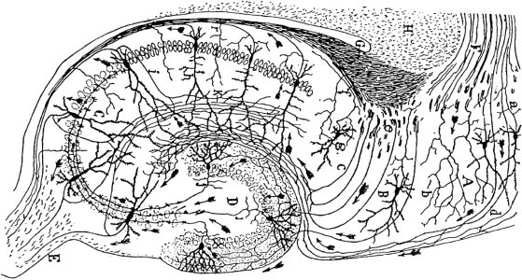

Рис. 1.1. Схематичне зображення структури гіпокампа (за [100]).

У мікроструктурі гіпокампа розрізняють наступні шари, що відповідають різним рівням розгалуження дендритної системи нервових клітин: *ependyma* (епендиму), що вистилає стінки бічного шлуночка і вкриває гіпокамп; *alveus* (альвеолярний шар), який утворюють в основному мієлінізовані аксони пірамідних нейронів, а між аксонів лежать темні (електроннощільні) гліальні клітини, цитоплазма яких щільно прилягає до аксонів; *stratum oriens* (висхідний шар), в якому розташовані базальні дендрити; *stratum pyramidale* (пірамідний шар), утворений тілами пірамідних клітин; *stratum radiatum* (променистий шар), в якому проходять нерозгалужені стовбури апікальних дендритів; *stratum moleculare-lacunosum* (лакунозно - молекулярний шар), шар претермінальних і термінальних розгалужень апікальних дендритів.

Lorente de No [101] на підставі тонких морфологічних критеріїв виділив чотири основних поля гіпокампа (CA1-CA4), ця класифікація застосовується і в наш час. Поля розташовуються так, що поле СА1 знаходиться спереду у дорсальному гіпокампі, а СА4 – на межі з зубчастою звивиною. Пірамідні клітини різних зон варіюють в розмірах і відрізняються одна від іншої своєю формою, характером розгалуження аксонів і дендритів, локалізацією закінчень відростків.

За допомогою електронно-мікроскопічних досліджень встановлено, що пірамідні клітини гіпокампа (середній діаметр близько 40 мкм) дуже щільно прилягають одна до одної. Таке ж близьке розташування нервових клітин виявлено і в зубчастій звивині, але за будовою клітини не схожі на піраміди – вони округлі, містять гранули, що інтенсивно забарвлюються, тому і називаються зернистими клітинами. Аксони зернистих клітин називають моховидними волокнами (mossy fibres). Нижче шару пірамідних клітин розташоване синаптичне поле, яке лежить в основі апікальних дендритів. Базальні дендрити одних пірамідних клітин зв’язані за допомогою волокон, так званих Шафферових колатералей, з апікальними дендритами інших.

За даними Lorente de No [101] для пірамідних клітин різних полів характерні наступні відмінності:

1. У полі CA1 клітини розташовані дуже щільно, тіла їх невеликі, апікальні дендрити, віддаючи лише тонкі бічні відростки, йдуть на значній відстані від тіла клітини як єдиний стовбур і дихотомічно діляться лише в str. lacunosum-moleculare, не маючи великих шипикових виростів. Аксони тонкі, часто діляться під прямим кутом на дві гілки, одна з яких йде в посткомісуральний форнікс, а інша простежується аж до енторінальної кори.

2. В полі CA2 пірамідні клітини значно крупніші, стовбур апікальних дендритів також не покритий шипиками. Аксони такі ж, як у полі CA1.

3. Нейрони поля CA3 дуже великі і розташовані не так щільно. Їх апікальні дендрити утворюють біфуркацію недалеко від клітинного тіла (у str. radiatum). Проксимальна частина дендритної шахти покрита могутніми шипиковими виростами, що контактують із синапсами моховидних волокон. Аксони товсті і виходять через *fimbria* у прекомісуральний форнікс, віддаючи великі за діаметром мієлінізовані колатералі до поля CA1.

4. У полі CA4 клітини представлені модифікованими пірамідами, розташування їх менш організоване, ніж в інших полях. Їхні аксони також йдуть у fimbria, але не всі клітини посилають колатералі Шаффера до поля CA1.

Таким чином, типовими полями гіпокампа є поля CA1 і CA3. Морфологічно розподіл гіпокампа на два основних відділи ґрунтується також на тому принциповому факті, що поля CA3 і СА4 зв'язані із системою моховидних волокон, а поля CA1-СА2 не одержують аксонів гранулярних клітин.

Гіпокамп - це чітко відмежована структура, яка віддалена від специфічних сенсорних і рухових шляхів, займає центральне положення в лімбічній системі та має численні зв’язки з сусідніми структурами. Гіпокамп отримує потужний потік аферентації із зовнішнього середовища та інших структур мозку, його внутрішні нейронні мережі використовуються не тільки для обробки сенсорної інформації, а й для забезпечення вищих мозкових функцій. Всі входи гіпокампа, а також два канали внутрішньої передачі інформації (моховидні волокна і колатералі Шаффера) являють собою збуджуючи шляхи. Їм протистоять у процесі регуляції вихідних сигналів локальні гальмівні інтернейрони.

Припускають, що на пірамідних клітинах гіпокампа закінчуються дві функціонально різні групи синапсів – збуджуючі та гальмівні. Співвідношення числа функціонуючих у кожний момент збуджуючих та гальмівних синапсів пірамідних нейронів гіпокампа визначають емоційний стан організму. Переважання функції збуджуючих синапсів, які надають розряди пірамідним нейронам, призводить до збільшення емоційної реактивності та агресивності, а преваліювання активності гальмівних синапсів – до зниження активності пірамідних клітин і як наслідок цього – до зниження реактивності та агресивності.

Сьогодні більшість нейробіологів визнає, що в основі механізмів навчання і пам’яті лежать пластичні зміни синапсів. Довготривала потенціація (long-term potentiation – LTP) є формою синаптичної пластичності, яка, очевидно, повיязана із збереженням довготривалої памיяті для певних форм навчання [102]. Структурні модифікації, які відбуваються у синапсах, супроводжують навчання і пам’ять. Найбільш надійними і придатними для співставлення із синаптичною ефективністю є ті характеристики, які включають реорганізацію активних зон, фокальних і спеціалізованих регіонів синаптичних контактів. Відбуваються зміни розміру і збільшення кількості везикул активної зони, у загальній кількості везикул пресинаптичної терміналі, у геометрії пре- і постсинаптичних компонентів, у обсязі і безперервності постсинаптичної спеціалізації. Не дивлячись на те, що зміни у морфології активної зони зустрічаються часто, найбільш характерною структурною рисою, яка виходить як потенційний субстрат для збереження довготривалої пам’яті, виявляється зміна чисельності чи “моделі ”синаптичних контактів [103, 104]

Отже, саме забезпечення розвитку та підтримання належного морфо-функціонального стану мозку у людей із дефіцитом екзокринної функції підшлункової залози а також пошук можливих механізмів нейропротекцій в умовах ЕПН є однією з медичних проблем сьогодення. Актуальним є питання детального вивчення реакції пірамідних нейронів гіпокампа на стан екзокринної панкреатичної недостатності. Дуже важливим для розуміння патологічних процесів в мозку, що супроводжують екзокринну панкреатичну недостатність є дослідження нейропротекторних властивостей ферментів мікробіального походження, подібних до панкреатичних, а також потенційної можливості їх використання у клінічних дослідженнях.

РОЗДІЛ 2

МАТЕРІАЛИ ТА МЕТОДИ ДОСЛІДЖЕНЬ

2.1. Об’єкт дослідження

Усі експерименти виконані з дотриманням міжнародних принципів Європейської конвенції про захист хребетних тварин, що використовуються в експериментальних та інших наукових цілях. Локальні Біоетичні комітети Інституту фізіології імені О.О. Богомольця та Університету м. Лунда, Швеція, розглянули та схвалили протоколи всіх експериментальних процедур з використанням лабораторних тварин. Експерименти проведені на 110 самцях піщанок монгольських (*Meriones unguiculatus*) та 78 свинях (*Sus scrofa domesticus*) різного віку. Відомо, що функціонування підшлункової залози свиней фізіологічно і біохімічно дуже наближено до функціонування цього органу у людини. З іншого боку, піщанки монгольські є відомим модельним об’єктом при вивченні центральної нервової системи. Таким чином, незважаючи на відмінності в анатомічних та функціональних характеристиках травної системи цих тварин, вибір двох модельних об’єктів, кожен з яких є відомим для досліджень фізіології людини, та співставлення отриманих на них результатів дозволяють зробити більш повний набір даних і в значній мірі інтерпретувати його також і для організму людини.

Піщанки монгольські утримувалися у віварії Інституту фізіології ім. О.О. Богомольця НАН України. Для утримання тварин використовувалися стандартні полікарбонатні клітки (48×27×20 см), де вони мали вільний доступ до води та комбікорму.

Свині утримувалися на дослідницькій фермі Лундського університету. Для утримування тварин використовувалися чисті індивідуальні клітки з перфорованою підлогою (1,5×1 м) та обігрівальними лампами (150 W, режим роботи – 24 г/добу), де тварини зберігали візуальний контакт один з одним та мали вільний доступ до води.

Для обох видів лабораторних тварин підтримувалася стала температура 22±2°С та світловий цикл день-ніч 12:12 годин (початок світлового дня о 06.00).

Як *об’єкт досліджень*, нами був обраний гіпокамп – структура мозку, відповідальна за процеси формування пам’яті та навчання.

За літературними даними, гіпокамп є однією із структур головного мозку, що зазнає суттєвих змін під дією різноманітних шкідливих факторів, в тому числі, і ЕПН. У пацієнтів спостерігаються порушення запам’ятовування, навчання та орієнтації в просторі. Оскільки гіпокамп бере участь в реалізації когнітивної функції та регуляції стресової відповіді, вивчення змін його структури і функції може бути корисним для розуміння механізмів порушення цих функції під час розвитку ЕПН. Окрім того, популяція нервових клітин в гіпокампі завдяки специфічному розташуванню є найбільш придатною системою для кількісної оцінки структурних змін [20].

2.2. Фізіологічні методи дослідження.

У наших дослідженнях ми використовували три моделі експериментальної екзокринної панкреатичної недостатності *in vivo*: модель фізіологічної екзокринної панкреатичної недостатності новонароджених у свиней, модель штучної екзокринної панкреатичної недостатності у свиней та модель фізіологічної екзокринної панкреатичної недостатності у монгольських піщанок.

2.2.1. М о д е л ю в а н н я ш т у ч н о ї е к з о к р и н н о ї п а н к р е а т и ч н о ї н е д о с т а т н о с т і у с в и н е й. Штучна екзокринна панкреатична недостатність у свиней була стимульована накладанням лігатури на протоку підшлункової залози за методом Gewert [105]. Досліди були проведені на 15 кастрованих самцях свиней віком 6±2 тижні, масою 10±2 кг. Протягом 12 годин перед операцією тварин не годували. Для попередньої седації свиней використовували внутрішньом’язеві ін’єкції азаперону (Stresnil, Janssen Pharmaceutica, Бельгія) в кількості 4 мг/кг маси тіла. Після седації тварин мили з використанням хірургічного мила і голили вентральну поверхню тіла. Для анестезії свиней використовували 0,5-1,5% газову суміш Флуотана (Fluothane, Astra Lakemedel, Содертальє, Швеція) з використанням кисню як газа-носія, що подавалася із швидкістю 0,5-1 Л/хв через замкнуту респіраторну систему (Komesaroff Medical Developments, Мельбурн, Австралія). Хірургічне втручання здійснювалося в асептичних умовах. Через розріз довжиною 14-18 см, що був зроблений вздовж білої лінії живота, головну протоку підшлункової залози ізолювали та підводили під неї подвійні шовкові лігатури (Ethicon 0.3; Jonson and Jonson Medical Products, Петерборо, ON, Канада) на відстані 2 та 3 см від великого сосочку дванадцятипалої кишки, після чого перерізали протоку між лігатурами. Післяопераційну рану зашивали з використанням трьох шарів швів, розчинного шовного матеріалу для шарів м’язів та нерозчинного для шкіри. Виникнення пост-операційного болю попереджували внутрішньом’язевими ін’єкціями бупренорфіну в кількості 0,01 мг/кг маси тіла (Temgesic®, Schering-Plough AB) впродовж трьох днів після операції. Для попередження запалення використовували внутрішньовенні ін’єкції ампіциліну (Doktacilline, Astra Lakemedel, Содертальє, Швеція) та компреси з ампіциліном (250-500 мг) на місце розрізу.

Через декілька днів після операції для спрощення операції забору крові були імплантовані катетери до яремних вен. Період відновлення після операції для свиней складав 4 тижні, впродовж цього часу також повноцінно розвивався стан ЕПН. Стан ЕПН визначався за основними показниками ліпідного обміну в плазмі крові – рівнем тригліцеридів (tryglicerydes – TG), холестеролу (cholesterol, Chol) ліпопротенів високої та низької щільності (high and low density lipoproteins – HDL and LDL) та довголанцюгових поліненасичених жирних кислот (long сhain polyunsaturated fatty acids – LCPUFAs).

2.2.2. С т а р і п і щ а н к и м о н г о л ь с ь к і я к м о д е л ь ф і з і о л о г і ч н о ї е к з о к р и н н о ї п а н к р е а т и ч н о ї н е д о с т а т н о с т і. Як уже згадувалось вище, серед людей віком від 60 років майже 10% мають рівень еластази менший за 100 μг/г, що є маркером жорсткої панкреатичної недостатності [79, 5]. Пов’язане із віком погіршення панкреатичної секреції в першу чергу обумовлене суттєвим зниженням чутливості ацинарних клітин підшлункової залози до екзогенних стимулів. Також у людей старшого віку спостерігається дефіцит панкреатичних ферментів та проблеми з розщепленням та всмоктуванням більшої частини поживних речовин.

В наших дослідженнях ми використали старих пісчанок монгольських для моделювання стану ЕПН, пов’язаного із віком. Досліди були проведені на 110 самцях піщанок монгольських. Стан ЕПН діагностувався за активністю панкреатичних ферментів, таких як амілаза та трипсин.

2.2.3. П о в е д і н к о в і т е с т и. Для аналізу поведінки свиней аналізували загальну локомоторну активність тварин впродовж доби. Для оцінки наявності дефіциту когнітивної функції та сенсоримоторного дефіциту піщанок монгольських проводили тестування спонтанного чередування в Т-лабіринті, який характеризує дослідницьку активність гризунів, та робили пробу на тактильну чутливість [106].

Поведінка свиней впродовж доби фіксувалася з допомогою програми MSH–Video, яка складається з двох частин – MSH Video Server та MSH Video Client. Ураховувалася активність тварин впродовж двох послідовних днів дослідження. Аналіз добової активності тварин проводився шляхом оцінки поведінки свиней через 5-хвилинний інтервал. Виділялося три основних позиції тварин – сидіння, стояння та лежання. Сидіння та стояння розцінювалися як активна поведінка тварини, лежання вважалося проявом пасивної [107].

Спонтанне чередування базується на природній дослідницькій активності гризунів, яка проявляється у тенденції до відвідування нового рукава Т-лабіринту під час нового випробування[108, 109]. Піщанки розміщувалися в стартовій камері (25×10×20 см), розташованій на початку Т-лабіринту, на 5 с. Після перебування у стартовій камері, тваринам надавався вільний доступ до лабіринту впродовж 3 хв (перше випробування). Для кожної тварини проводилося три випробування. Оцінювався такий параметр, як процент чередування (відношення кількості візитів у кожний рукав до загальної кількості візитів), що характеризує дослідницьку активність піщанок [108, 109].

Наявність соматосенсорного дефіциту визначали пробою на тактильну чутливість за допомогою адгезивно-видаляючого соматосенсорного тесту [110].

Для тесту у ролі білатерального тактильного стимулу використовували адгезивні (липкі зі зворотньої сторони) паперові клаптики однакового розміру (діаметром 6 мм), які прикріплювали до обох передніх лап в дистально-радіальній ділянці зап’ясть. Реєстрували час до видалення (зняття) кожного подразника з передніх лап. Cоматосенсорний дефіцит визначали по збільшенню часу зняття твариною тестової ”липучки”.

2.3. Гістологічні методи дослідження.

Для оцінки структури гіпокампа використовували світлооптичний та електронно-мікроскопічний, а також імуногістохімічній аналіз з подальшим визначенням морфологічних та морфометричних параметрів.

2.3.1. П і д г о т о в к а п р е п а р а т і в д л я п р о в е д е н н я с в і т л о о п т и ч н о г о т а е л е к т р о н н о – м і к р о с к о п і ч н о г о а н а л і з у. Для проведення структурних та ультраструктурних досліджень тканини гіпокампа піщанок наркотизували внутрішньом’язовим введенням каліпсолу (75 мг/кг) та інгаляційно – ефіром. Свиней наркотизували 0,5-1,5% газовою сумішшю Флуотана (Fluothane, Astra Lakemedel, Содертальє, Швеція) з використанням кисню як газа-носія, що подавалася із швидкістю 0,5-1 Л/хв через замкнуту респіраторну систему (Komesaroff Medical Developments, Мельбурн, Австралія). Фіксацію тканини у піщанок та свиней проводили методом транскардіальної перфузії фіксуючим розчином, який містив 4% параформальдегіду на 0,1М фосфатному буфері (ФБ), рН 7,4. Після фіксації перфузією тварин декапітували, мозок обережно видаляли з черепної коробки та перекладали в попередньо охолоджений фіксуючий розчин того ж складу. Сагітальним розтином через sulcus inter-hemisphericum мозок розділяли на дві півкулі. Відсікали таламус та базальні ганглії, розташовані над гіпокампом, знімали м’яку мозкову оболонку та виділяли гіпокампи.

З половини виділених гіпокампів за допомогою чопера (McIlwain tissue chopper, Англія) отримували фронтальні зрізи завтовшки 400 мкм і залишали їх дофіксовуватися у тому ж розчині протягом ночі при температурі 4°С. Наступного дня зрізи обробляли за таким протоколом:

1 - промивка у 0,1 М ФБ, рН 7,4 тричі по 10 хвилин;

2 - фіксація в 1% розчині OsO4 на 0,1 М ФБ протягом 1 години при кімнатній температурі;

3 - промивка у 0,1 М ФБ, рН 7,4 - 3 рази по 10 хв.;

4 - поступова дегідратація у етилових спиртах висхідної концентрації (30%, 50%, 70%, 80%, 96%, 100%) по 10 – 20 хвилин двічі у кожному розчині;

5 - дегідратація у абсолютному ацетоні двічі по 20 хв.;

6 - заливка в суміш епоксидних смол епон-аралдит (kit 45359, Fluka: Epon 812 (Cat. 45345) – 52 %; DDSA (Cat. 44160) – 18,5 %; MNA (Cat. 45347) – 29,3 %; DMP-30 (Cat. 45348) – 0,2 %).

Просочування зразків тканини смолою проводили поступово:

а) 1 частина смоли + 3 частини абсолютного ацетону – 6 годин,

б) 1 частина смоли + 1 частина абсолютного ацетону – 6 годин,

в) 3 частини смоли + 1 частина абсолютного ацетону – 6 годин і далі –

3 зміни чистої смоли по 6 годин;

7 - пласка заливка зрізів в епоксидну смолу між двома листками плівки та полімеризація зразків при температурі 56о С протягом 48 годин;

8 - прикріплення заполімеризованих у смолі препаратів до плоскої поверхні блоків з епоксидної смоли за допомогою клею “Ціанопан” (Польща);

9 - виготовлення напівтонких зрізів з блоків товщиною 1-2 мкм;

10 - забарвлення напівтонких зрізів толуїдиновим синім та крезил віолетом і заключення в бальзам під покривне скло;

11 - перегляд зрізів у світлооптичному мікроскопі для визначення локалізації ділянки stratum radiatum зони CA1 гіпокампа для виготовлення ультратонких зрізів;

12 - виготовлення ультратонких зрізів завтовшки 40-60 нм на ультрамікротомі LKB Bromma 8800 (Швеція);

13 - контрастування ультратонких зрізів у 2% спиртовому розчині уранілацетату та у розчині цитрату свинцю за методом Рейнольдса.

2.3.2. П р о в е д е н н я с в і т л о о п т и ч н о г о м і к р о с к о п і ч н о г о а н а л і з у. Напівтонкі зрізи використовували для вивчення структури шару пірамідних нейронів в зоні CA1 гіпокампа на світлооптичному рівні.

Світлооптичний аналіз напівтонких зрізів проводився за допомогою мікроскопів “Olympus” та “Leica DM 1000” (Leica Microsystems, Німеччина). За допомогою цифрової фотокамери Olympus (Hitachi Ltd., Japan) зрізи фотографували та вводили в комп'ютерну систему цифрового аналізу зображень.

Морфометричний аналіз одержаних препаратів робили за допомогою комп’ютерної системи аналізу зображень Image Tool (США) та BIOQUANT (R&M Biometrics, США). Підраховували відносну кількость ушкоджених, загиблих та неушкоджених нейронів, в зоні СА1 гіпокампа у тварин різних груп.

2.3.3. Е л е к т р о н н о –м і к р о с к о п і ч н и й т а м о р ф о м е т р и ч н и й а н а л і з з о н и С А 1 г і п о к а м п а. Ультратонкі зрізи середньої третини stratum radiatum зони СА1 гіпокампа піщанок монгольських вивчали за допомогою трансмісійного електронного мікроскопа JEM-100CX (Jeol, Японія).

Фотоплівки, отримані з електронного мікроскопу із збільшенням х 10000, сканували на сканері (ScanMaker і 900, Microtek International, Inc.) планшетного типу (при 600 dpi, 256 gray levels).

Проводили ультраструктурні дослідження та морфометричний аналіз зони СА1 гіпокампа. Було підраховано за допомогою комп’ютерної програми UTHSCSA ImageTool (версія 3, Університет Техасу, Сан Антоніо, США) загальну кількість асиметричних аксо-шипикових синапсів на одиницю площі у *stratum radiatum*. Проведено кількісний та просторовий, з використанням методу визначення відстані до найближчого сусіда [111], аналіз розподілу синаптичних везикул в терміналях.

2.3.4. Щ і л ь н і с т ь р о з п о д і л у а к с о –ш и п и к о в и х с и н а п с і в т а ї х т и п і в. На окремих мікрофотографіях виконувався підрахунок кількості аксо-шипикових асиметричних контактів, які визначались наявністю голівки шипика з елементами шипикового апарата, вираженим постсинаптичним ущільненням та мали не менше трьох пресинаптичних везикул. Площа мікрознімку була лімітована рамкою 36 мкм2. Підраховували кількість синапсів на одиницю площі поверхні. Загальна площа, що була проаналізована для кожної експериментальної групи, складала 1080-1440 мкм2.

2.3.5. К і л ь к і с н и й а н а л і з п р о с т о р о в о г о р о з п о д і л у с и н а п т и ч н и х в е з и к у л (С В). Для аналізу розподілу синаптичних везикул за допомогою комп’ютерної програми UTHSCSA ImageTool (версія 3, Університет Техасу, Сан Антоніо, США) на оцифрованих мікрофотографіях пресинаптичних терміналей визначали х- та у-координати центрів зрізів СВ та локалізацію активної зони синапсу. Найкоротшу відстань від СВ до активної зони (ВАЗ), а також відстань до везикули-найближчого сусіда (ВНС) підраховували з використанням методу визначення відстані до найближчого сусіда, що був реалізований у комп’ютерній програмі LoClust [111, 112]. Значення ВАЗ і ВНС для індивідуальних СВ були сумовані для кожної групи. В кожній групі, як експериментальній, так і контрольній, аналізували 50 синапсів, в яких містилось загалом від 1039 до 3791 СВ.

2.3.6. П і д г о т о в к а п р е п а р а т і в д л я п р о в е д е н н я і м у н о г і с т о х і м і ч н о г о а н а л і з у. З половини виділених гіпокампів свиней та піщанок монгольських за допомогою вібратому Vibroslice 752 (Campden Instruments Ltd., Велика Британія) виготовляли серійні фронтальні зрізи мозку. Отримані зрізи завтовшки 50 нм переносили в 0,1 М фосфатний буфер та залишали промиватися протягом 12 годин при температурі 4°С. В подальшому зрізи оброблялися за методикою непрямої імуногістохімії. На першому етапі здійснювали нанесення первинних антитіл, що специфічно звязуються із внутрішньоклітинними білками, а потім наносили вторинні антитіла, кон’юговані з відповідними флуорохромами.

2.3.7. Х а р а к т е р и с т и к а м а р к е р н и х б і л к і в, щ о в и в ч а л и с я з а д о п о м о г о ю і м у н о г і с т о х і м і ї. Для проведення імуногістохімічного аналізу використовувалися первинні антитіла до наступних антигенів:

1. NeuN (Neuronal Nuclei) – протеїн, який синтезуються в зрілих клітинах, диференційованих за нейрональним фенотипом. Визначення кількості NeuN-позитивних клітин широко використовується для встановлення змін стану нейронів внаслідок різноманітних патологічних станів [113].
2. GFAP – (Glial Fibrillary Acidic Protein) належить до білків цитоскелету та відіграє ключову роль в модуляції форми астроцитів та їх рухливості [114]. Вважається специфічним маркером астрогліальних клітин, визначається для визначення кількості астроцитів, дає можливість встановити розвиток астрогліозу, що формується внаслідок уражень нервової тканини [115].
3. Iba-1 - (ionized calcium-binding adapter molecule 1) належить до висококонсервативних цитоплазматичних білків, є одним з факторів активації фагоцитарної активності мікроглії. Вважається специфічним маркером мікроглії, використовується для оцінки кількості та стану мікрогліоцитів [116].
4. Nestin – білок, що належить до родини білків проміжних філаментів. Експресується, головним чином, в нервових клітинах на ранніх етапах матурації і бере активну участь в радиальному рості аксона. Вважається одним із основних маркеров нейроцитів на ранніх етапах розвитку [117].

2.3.8. П р о т о к о л о б р о б к и з р і з і в г о л о в н о г о м о з к у д л я і м у н о г і с т о х і м і ч н о г о з а б а р в л е н н я:

1. Інкубація зрізів в 50% розчині етанолу протягом 20 хвилин при кімнатній температурі;
2. Промивання 0,1М ФБ (рН 7,4) двічі по 10 хвилин;
3. Промивання ФБ, що містив 1,9% NaCl (ФБС);
4. Інкубація в блокуючому розчині (ФБС, 0,3% Triton X-100 та 3% нормальної сироватки кози);
5. Інкубація в розчині первинних антитіл: анти-NeuN антитіла миши (розведення 1:1000) (Merck Millipore, США), анти-GFAP антитіла курчати (розведення 1:1500) (Abcam, USA), анти-Iba1 антитіла кролика (розведення 1:1500) (WAKO, Japan) (для досліджень на свинях), для досліджень на піщанках монгольських зрізи інкубувалися із анти-nestin антитілами кози (розведення 1:500) та анти-NeuN антитілами миши (розведення 1:1000) впродовж 16 годин при температурі +4°С;
6. Промивання у ФБ (рН 7,4) тричі по 10 хвилин;
7. Інкубація з вторинними антитілами. Були застосовані протимишачі антитіла, кон’юговані із флуорохромом Alexa Fluor 488 (розведення 1:1000), протикурячі антитіла, кон’юговані із Alexa Fluor 647 (розведення 1:1000) та протикролячі антитіла, кон’юговані із Alexa Fluor 555 (розведення 1:1000) (Invitrogen, USA). (для досліджень на свинях), для досліджень на піщанках монгольських зрізи інкубувалися із протикозячими антитілами, кон’югованими із флуорохромом Alexa Fluor 647 (розведення 1:1000) та протимишачими антитілами, кон’югованими із Alexa Fluor 555 (розведення 1:1000). Інкубацію проводили протягом 1,5 годин при кімнатній температурі.
8. Промивання в 0,1М ФБС (рН 7, 4) двічі по 10 хвилин;
9. Промивання в 0,1М ФБ (рН 7,4)протягом 10 хвилин;
10. Перенесення зрізів на предметні скельця та заключення в рідину Fluorescence Mounting Media (Dakо, Данія).

2.3.9. М е т о д и к а д о с л і д ж е н н я з р і з і в г і п о к а м п а з а д о п о м о г о ю к о н ф о к а л ь н о г о м і к р о с к о п у F V 1 0 0 0 – B X 6 1 W 1 (O l y m p u s, Я п о н і я).Імуногістохімічно забарвлені зрізи були отримані з використанням антитіл, що кон’юговані з флуорохромами, які здатні випромінювати світло в певному диапазоні видимого спектру. Для збудження флуорохромів були використані лазери, що випромінюють промінь з хвилею певної довжини. Для збудження Alexa-488 використовували багатолінійний аргоновий лазер, що створював промінь з довжиною хвилі 457 нм. Для візуалізації клітин, що містили білок, зв’язаний з Alexa-647 використовували аргон-криптоновий лазер. Флуорохром Alexa-555 був збуджений із допомогою гелій-неонового лазера, який створював промінь з довжиною хвилі 543 нм.

На відміну від звичайного світлового мікроскопу, конфокальний мікроскоп формує зображення поетапно, шляхом відрядкового зчитування флуоресценції у фокусі лазерного променя. Для вивчення складу та розподілу маркерних білків в клітинах гіпокампа були отримані цифрові зображення зрізів.

Для вивчення стану та кількості нейронів, астроцитів та мікрогліальних клітин робили знімки СА1 зони гіпокампа з обов’язковим включенням в кадр пірамідного шару.

Зображення роздільною здатністю 800×800 пікселів зберігалося в пам’яті комп’ютера для подальшого вивчення. Визначення кількості нейронів здійснювали шляхом підрахування кількості NeuN-позитивних клітин в 1 міліметрі довжини пірамідного шару гіпокампа в зоні СА1.

2.4. Біохімічні методи дослідження.

Для оцінки стану екзокринної панкреатичної недостатності, а також впливу його корекції ФМПП, використовували відповідні біохімічні показники (рівень білків, LCPUFAs, TG, холестеролу та ліпопротеїнів високої на низької щільності)

2.4.1. М е т о д и к а в и з н а ч е н н я р і в н я з а г а л ь н о г о б і л к у т а і м у н о г л о б у л і н і в у п л а з м і к р о в і т а с у п е р н а т а н т і м о л о з и в а . Концентрація загального білку (ЗБ) (мг/мл) у зразках плазми крові та супернатанті молозива визначалася за методом Лоурі [118] із використанням бичачого сироваткового альбуміну у якості стандарту (BSA, fraction V, Sigma Chemicals). Рівень імуноглобулінів у плазмі крові та супернатанті молозива визначався за методом простої радиальної імунодифузії [119] із використанням кролячих антитіл до імуноглобулінів G свині [120] та очищених свиних імуноглобулінів G у якості стандарту (Sigma).

2.4.2. М е т о д и к а в и з н а ч е н н я в м і с т у L C P U F A s у ф е к а л ь н и х з р а з к а х , в п л а з м і к р о в і т а т к а н и н а х . Для діагностування стану ЕПН у свиней використовувалися як зовнішні ознаки (стеаторея, інволюція підшлункової залози), так і біохімічні показники (рівень LCPUFAs, TG, холестеролу та ліпопротеїнів високої на низької щільності). Наприкінці дослідження зразки крові були зібрані у всіх тварин (забір крові здійснювався натщесерце) в контейнери BD Vacutаiner®, 367884, що містили антикоагулянт. Потім проводилося центрифугування зразків (15 хв, 3000 об/хв) з подальшим відділенням плазми для наступного аналізу. Фекальні зразки були отримані у результаті 72-годинної колекції наприкінці дослідження, зразки тканин були забрані під час евтаназії свиней. Всі типи зразків зберігалися до моменту аналізу при температурі -20°С.

Для визначення концентрації LCPUFAs був застосований метод газової хроматографії-масс-спектрометрії [121,122,123,124].

2.4.3. М е т о д и к а в и з н а ч е н н я в м і с т у х о л е с т е р о л у , T G s , L D L т а H D L в п л а з м і к р о в і . Концентрації TG , холестеролу, ліпопротеїнів високої (HDL) та низької щільності (LDL) визначалися з допомогою автоматичного клінічного аналізатору та стандартного колориметричного комплекту (Quantitative determination of TG in serum kit, Wako Chemicals GmbH, Німеччина).

2.4.4. М е т о д и к а в и з н а ч е н н я а к т и в н о с т і п а н к р е а т и ч н и х ф е р м е н т і в у г о м о г е н а т і п і д ш л у н к о в о ї з а л о з и. Як основний діагностичний показник стану ЕПН для піщанок монгольських застосовували активність панкреатичних ферментів (амілаза, трипсин) в тканині підшлункової залози. Після евтаназії тварин ізолювали підшлункову залозу, тканину гомогенізували в 10-кратному об’ємі буфера та центрифугували протягом 10 хвилин при 16000 g. Всі процедури проводили при температурі +4°С. Супернатант використовували для визначення активності амілази та трипсину. (Методи визначення активності заснований на розщепленні амілазою крохмалю, а трипсином синтетичного субстрату - бензоіларгінін-р-нітроаніліда – з подальшим утворенням забарвлених продуктів реакції). Активність амілази та трипсину вимірювалася згідно стандартних протоколів виробника (ab102523, Amylase Assay Kit; ab102531, Trypsin Activity Assay Kit, Abcam, США) Оптичну щільність вимірювали на спектрофотометричному ридері «Antos-2010».

2.4.5. М е т о д и к а і м у н о ф е р м е н т н о г о в и з н а ч е н н я в м і с т у G F A P т а N C A M в т к а н и н і г і п о к а м п а. Для біохімічних досліджень тварин декапітували. Для декапітації свиней застосовували попередню анестезію мебумалом (Sigma, США), для декапітації піщанок монгольських застосовували інгаляційний ефірний наркоз. Після декапітації мозок очищали від поверхневої судинної плівки та ізолювали гіпокампи. Всі процедури проводили при температурі +4°С. В подальшому тканину гіпокампу гомогенізували в 10-кратному об’ємі буферу А (25 мМ тріс-НCl рН 7,4; 1 мМ ЕДТА; 2 мМ дітіотреїтол; 0,2 мМ ФМСФ; 0,01 М мертіолят) та центрифугували протягом 60 хвилин при 50000 g. Супернатант, що містив фракцію водорозчинних білків, використовували в подальшій роботі для дослідження розчинних форм GFAP та NCAM. Осад ресуспендували послідовно в початковому буфері, що додатково містив 2% Triton X-100 (для отримання фракції мембранних білків) та 4М сечовини (для екстракції філаментних білків). Кількісне визначення GFAP та NCAM в отриманих фракціях проводили за допомогою конкурентного твердофазного імуноферментного аналізу з використанням моноспецифічних поліклональних антисироваток проти GFAP (Sigma, США) та NCAM (отримані Ушаковою Г.О. за методикою, охарактеризованою раніше [125, 126]). У якості контролю використовували високоочищені білки GFAP та NCAM (Sigma, США). Оптичну щільність вимірювали на спектрофотометричному ридері «Antos-2010». Вміст загального білка в пробах вимірювали за методом Бредфорда [127].

2.5. Вивчення механізмів впливу панкреатичних ферментів на функцію ЦНС

2.5.1. В и в ч е н н я в п л и в у м о л о з и в а т а й о г о о к р е м и х к о м п о н е н т і в н а р о з в и т о к г і п о к а м п а у н о в о н а р о д ж е н и х с в и н е й. Дослідження впливу молозива та його окремих компонентів, зокрема, імуноглобулінів, на розвиток гіпокампа в ранньому постнатальному періоді проводилося на 63 новонароджених поросятах (Swedish Landrace×Yorkshire×Hampshire). Безпосередньо після народження поросята були ізольовані від свиноматки. Тварин було розподілено на 5 експериментальних груп (із рандомним співвідношенням самців та самок) – новонароджені поросята, що не уживали молозива (НР, n=7); поросята, що уживали молозиво безпосередньо від свиноматки 24 або 72 години (С, n=14); поросята, що були штучно вигодовані молозивом (М, n=14), базовою дієтою (БД, n=14), або базовою дієтою, що була збагачена імуноглобулінами (БД+Іг, n=14). Склад базової дієти наведений у Таблиці 2.1. Для штучного годування тварин були застосовані шлункові зонди, годування здійснювалося в дозі 10 мл/кг маси тіла з інтервалом в 2 години. Після 24 годин годування половина поросят з кожної групи була евтаназована, після чого інших тварин в незалежності від групи, годували базовою дієтою до 72 годин з інтервалом між годуваннями 2 години. Поросята з групи НР були евтаназовані безпосередньо після народження. Поросят з інших груп було евтаназовано відповідно на 24 або 72 годині життя.

Підраховували кількість нейронів та мікрогліальних клітин в СА1 зоні гіпокампа, вимірювали концентрацію філаментних та мембранних форм NCAM та GFAP.

*Таблиця 2.1.*

**Склад базової дієти для новонароджених поросят (Kabiven, Fresenius Kabi AB, Упсала, Швеція)**

|  |  |
| --- | --- |
| **Складник** | **Кількість, г/100 г розчину** |
| Глюкоза | 9,74 |
| Жири | 3,90 |
| Амінокислоти | 3,31 |
| Вода | 118,00 |
| Вітаміни та мікроелементи | quantum satis |

2.5.2. В и в ч е н н я д і ї ф е р м е н т а т и в н и х п р е п а р а т і в м і к р о б і а л ь н о г о п о х о д ж е н н я н а н е й р о н и С А 1 з о н и г і п о к а м п а в у м о в а х ш т у ч н о ї Е П Н. Дослідження впливу суміші ферментів мікробіального походження, подібних до панкреатичних, на структурно-функціональні особливості головного мозку тварин в умовах штучно змодельованої ЕПН проводилося на 15 кастрованих самцях свиней (Swedish Landrace×Yorkshire×Hampshire). Свині були розподілені на три групи – інтактні тварини (Група Контроль, n=5), тварини із штучно змодельованим станом ЕПН (ЕПН група, n=5) та свині із штучно змодельованим станом ЕПН, які отримували суміш ферментів мікробіального походження, подібних до панкреатичних, (ФМПП) (ЕПН+ФМПП група, n=5).

Всі експериментальні тварини отримували стандартний корм для молодих свиней (53908 VAXTILL 320 P BK, Lantmannen, Стокгольм, Швеція), додатково збагачений жирами для імітації дієти людини [128], в кількості 4% маси тіла на добу. Загальна кількість корму була поділена на два прийоми їжі. Склад корму наведений у Таблиці 2.2. Свині з групи ЕПН+ФМПП отримували ферменти під час вранішнього та вечірнього прийомів їжі впродовж 10 днів. Кожна з доз суміші містила 120 000 активних одиниць ліпази, 80 000 активних одиниць протеази та 12 000 активних активних одиниць амілази (Sigma, St. Louis, США). Ферменти подавалися у суміші із йогуртом (0.5% жирів, 4% білків, Lat Yogurt SkaneMejerier AB, Мальмо, Швеція) під час годування тварин.

Аналізували відносну активність тварин впродовж доби, підраховували кількість неушкоджених нейронів в пірамідному шарі СА1 зони гіпокампа, вимірювали концентрацію філаментних та мембранних форм NCAM та GFAP в тканині гіпокампа в умовах ЕПН та ЕПН комбінованої із замісною терапією ФМПП у порівнянні з контролем.

*Таблиця 2.2.*

**Склад корму для свиней (53908 VAXTILL 320 P BK, Lantmannen,**

**Стокгольм, Швеція) після збагачення додатковими жирами**

|  |  |
| --- | --- |
| **Складник** | **Кількість, г/кг сухої ваги** |
| Білки | 198,86 |
| Жири | 204,55 |
| Волокно | 98,86 |
| Вуглеводи | 402,27 |
| Лізин | 12,50 |
| Метіонін | 4,32 |
| Метіонін + цистеїн | 7,84 |
| Треонін | 7,50 |
| Вітаміни та мікроелементи | quantum satis |

2.5.3. В и в ч е н н я д і ї ф е р м е н т а т и в н и х п р е п а р а т і в м і к р о б і а л ь н о г о п о х о д ж е н н я н а н е й р о н и С А 1 з о н и г і п о к а м п а в у м о в а х ф і з і о л о г і ч н о ї Е П Н. Для дослідження впливу ферментів мікробіального походження, подібних до панкреатичних, на когнітивну функцію, морфологічні та біохімічні параметри гіпокампа в умовах фізіологічної ЕПН використовувалися старі самці піщанок монгольських віком 1,5-2 роки на початку і 2 -2,5 роки наприкінці експерименту. Дорослі самці піщанок віком 6 місяців були використані у якості «вікового контролю».

Протягом всього дослідження їжа та вода надавалися тваринам *ad libitum*. Для експерименту було виготовлено 2 типи корму для тварин (“Morawski”, Кциня, Польща). Перший різновид корму був стандартним, призначеним спеціально для дрібних гризунів, другий був додатково збагачений ФМПП, (200,000 активних одиниць ліпази/кг корму (*Burkholderia cepacia*), 750,000 активних одиниць протеази/кг корму (*Aspergillus melleus*), and 664,000 активних одиниць амілази/кг корму (*Aspergillus oryzae*) (Novo Nordisk A/S Denmark, Sigma, USA, та Amano Enzyme, Inc., Japan) були додані безпосередньо до корму під час його виготовлення). Склад корму наведений у Таблиці 2.3.

*Таблиця 2.3.*

**Склад стандартного корму для піщанок монгольських (для корму, збагаченого ФМПП, кількість крохмалю була пропорційно зменшена)**

|  |  |
| --- | --- |
| **Складник** | **Кількість, г/кг сухої ваги** |
| Білки | 243,06 |
| Жири | 44,44 |
| Волокно | 88,89 |
| Вуглеводи | 458,33 |
| Лізин | 12,53 |
| Метіонін | 3,75 |
| Метіонін + цистеїн | 8,61 |
| Триптофан | 3,33 |
| Треонін | 8,86 |
| Аргінін | 15,28 |
| Гистидин | 6,24 |
| Лейцин | 17,50 |
| Ізолейцин | 9,93 |
| Валін | 11,93 |
| Фенілаланін + тирозин | 19,17 |
| Вітаміни та мікроелементи | quantum satis |

Наше дослідження включало у себе 2 експерименти (експеримент 1 – Е1 та експеримент 2 – Е2)

Для Е1 було використано 38 самців піщанок монгольських. Тварини були розподілені на 2 групи – контрольна група старих піщанок (група К, n=18) та старі тварини, які як додаток до дієти отримували ФМПП (група Ф, n=14). Дорослі самці піщанок монгольських були об’єднані в групу «вікового контролю» (група Д, n=6). Всі тварини утримувалися на відповідних дієтах впродовж 6 місяців.

Е2 проводився як додатковий експеримент для більш ретельного вивчення поведінки старих піщанок монгольських (72 тварини) впродовж довготермінової дієти, збагаченої ФМПП. Тварини були розподілені на 2 групи – першу (група 1, n=37), де тварини отримували корм, збагачений ФМПП, та другу (група 2, n=35), де тварини отримували стандартний корм для лабораторних гризунів. Всі тварини утримувалися на відповідних дієтах впродовж 5 місяців.

Аналізували дослідницьку активність тварин у тесті спонтанного чередування в Т-лабіринті та сенсоримоторний дефіцит за допомогою тактильної проби, підраховували кількість NeuN/Nestin-позитивних нейронів у СА1 зоні гіпокампа та оцінювали такі зміни в ультраструктурі цієї зони як зміна кількості синаптичних терміналей та перерозподіл синаптичних везикул, вимірювали концентрацію філаментних та мембранних форм NCAM в тканині гіпокампа.

2.6. Статистичний аналіз даних

Статистичний аналіз даних був проведений з допомогою програмного забезпечення Statistica (version 7, StatSoft, Tulsa, OK, USA). Результати досліджень виражені як середнє±стандартне відхилення (СВ). Тест Колмогорова-Смірнова вікористовували для аналізу розподілу даних. Достовірність змін показників розраховували з використанням ANOVA (для даних, що мали нормальний розподіл) та тестів Манна-Уітні та Краскала-Уолліса (для даних, розподіл яких відрізнявся від нормального). Відмінності вважалися достовірними при р<0,05.

РОЗДІЛ 3

РЕЗУЛЬТАТИ ДОСЛІДЖЕНЬ

3.1. Вивчення впливу молозива та його окремих компонентів на розвиток гіпокампа у новонароджених свиней

3.1.1. В а г а т і л а . Всі новонароджені поросята, використані в дослідженні, на початку експерименту важили 1,8±0,04 кг. Тварин було розподілено на 5 експериментальних груп (із рандомним співвідношенням самців та самок) – новонароджені поросята, що не уживали молозива (НР, n=7); поросята, що уживали молозиво безпосередньо від свиноматки 24 або 72 години (С, n=14); поросята, що були штучно вигодовані молозивом (М, n=14), базовою дієтою (БД, n=14), або базовою дієтою, що була збагачена імуноглобулінами (БД+Іг, n=14). У поросят, що зосталися із свиноматкою (група С), спостерігався нормальний приріст маси тіла, що складав близько 0,7 кг впродовж перших трьох днів життя і сягав 2,5±0,09 кг (Рис. 3.1). У всіх поросят з експериментальним режимом харчування уже після перших 24 годин було зафіксоване зниження маси тіла (близько 1,2-1,4 кг). Поросята, що штучно вигодовувалися молозивом (група М), демонстрували збільшення маси тіла на 10% на 72 годину після початку дослідження. Що стосується тварин, вигодованих на базовій дієті (група БД), то на третій день після народження вони мали негативний показник приросту маси тіла – їх вага зменшилася з 1,43±0,13 до 1,16±0,07 кг. Більше того, поросята з групи БД були слабкими та безсилими. Було зафіксовано декілька випадків розвитку діареї. Тварини з групи БД+Іг не проявляли подібних симптомів, але їх вага також була меншою (1,2±0,09 кг) порівняно із тваринами, що зосталися із свиноматкою (група М), але не зазнала значних змін протягом перших трьох днів постнатального розвитку (1,11±0,06 кг на 72 год).

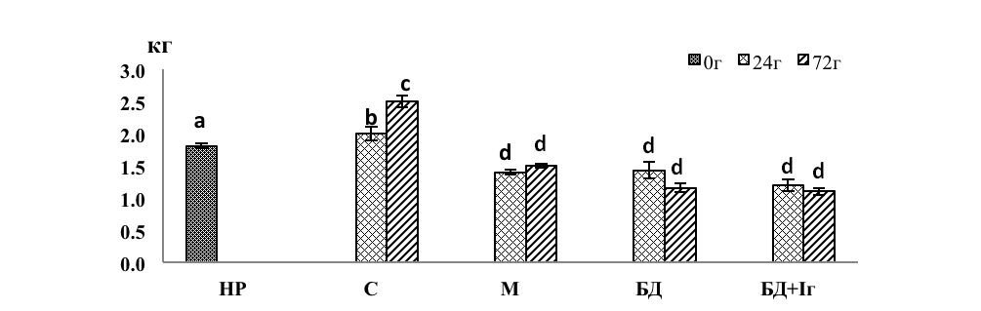

Рис. 3.1. Зміни ваги тіла новонароджених поросят впродовж перших трьох днів постнатального розвитку. Група НР –новонароджені поросята, що не уживали молозива, n=7; група С – поросята, що уживали молозиво безпосередньо від свиноматки 24 або 72 години n=14; група М – поросята, шо були штучно вигодовані молозивом n=14; група БД – поросята, шо були штучно вигодовані базовою дієтою, n=14; група БД+Іг - поросята, шо були штучно вигодовані базовою дієтою, що була збагачена імуноглобулінами, n=14. Дані представлені як середнє±СВ. Малими літерами латинського алфавіту позначені відмінності між групами, достовірні при р<0,05.

3.1.2. К о н ц е н т р а ц і я з а г а л ь н о г о б і л к а т а і м у н о г л о б у л і н і в у п л а з м і к р о в і п і д д о с л і д н и х т в а р и н . У новонароджених поросят концентрація загального білка в плазмі крові складала 24,8±1,8 мг/мл (Рис. 3.2). На 24 годину після народження найвища концентрація загального білка спостерігалася у групі поросят, що вигодовувалися свиноматкою у природніх умовах (53,2±5,6 мг/мл) Також вродовж першої доби постнатального розвитку рівень загального білка збільшився у поросят, штучно годованих молозивом. У цей же час не спостерігалося підвищення рівня загального білка в плазмі крові поросят групи БД – рівень загального білка не відрізнявся від цього показника тварин з групи НР (22,9±2,2 мг/мл). Збагачення БД імуноглобулінами призводило до збільшення концентрації загального білка у плазмі крові поросят групи БД+Іг до 29,4±2,9 мг/мл на 24 годину після народження. Протягом наступних двох днів дослідження рівень загального білка в плазмі крові у всіх досліджуваних групах збільшився у 1,3-1,4 рази у порівнянні із початковим (56,8±11,6мг/мл– група М; 33,3±5,7мг/мл–БД; 39,4±3,2 мг/мл –БД+Іг).

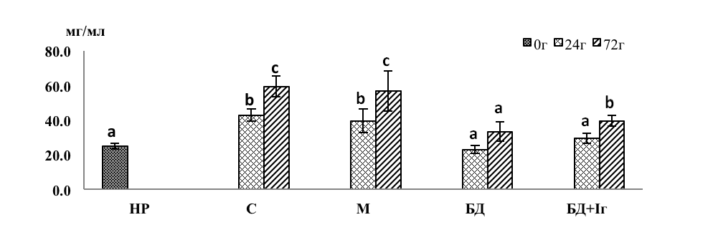

Рис. 3.2. Зміни рівня загального білка у плазмі крові новонароджених поросят впродовж перших трьох днів постнатального розвитку. Група НР –новонароджені поросята, що не уживали молозива, n=7; група С – поросята, що уживали молозиво безпосередньо від свиноматки 24 або 72 години n=14; група М – поросята, шо були штучно вигодовані молозивом n=14; група БД – поросята, шо були штучно вигодовані базовою дієтою, n=14; група БД+Іг - поросята, шо були штучно вигодовані базовою дієтою, що була збагачена імуноглобулінами, n=14. Дані представлені як середнє±СВ. Малими літерами латинського алфавіту позначені відмінності між групами, достовірні при р<0,05.

Рівень імуноглобулінів у молозиві складав 84,5 мг/мл. Вимірювання концентрації імуноглобулінів в плазмі крові виявило найвищий рівень цих білків у плазмі крові поросят групи С (35,1±4,5 мг/мл на 72 годину, близько 50% загального білка) та у поросят, що годувалися молозивом штучно (група М) (25,3±2,7 мг/мл, 45,3% загального білка). (Рис. 3.3). У поросят групи НР, а також у тварин, яких годували БД, був виявлений тотальний дефіцит імуноглобулінів. Збагачення БД імуноглобулінами призводило до появи певної кількості імуноглобулінів у плазмі крові 1,6±0,3 мг/мл (4,8 % загального білка) на 24 годину та 2,7±0,4 мг/мл (6,9% загального білка) на 72 годину після народження.

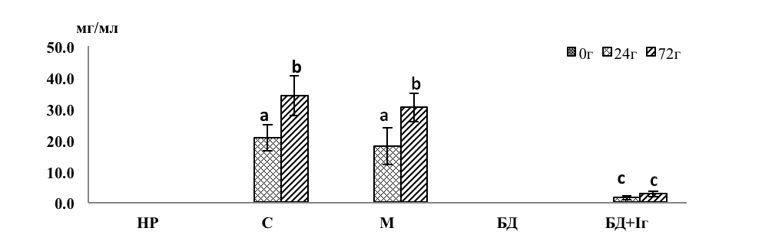

Рис. 3.3. Зміни рівня імуноглобулінів у плазмі крові новонароджених поросят впродовж перших трьох днів постнатального розвитку. Група НР –новонароджені поросята, що не уживали молозива, n=7; група С – поросята, що уживали молозиво безпосередньо від свиноматки 24 або 72 години n=14; група М – поросята, шо були штучно вигодовані молозивом n=14; група БД – поросята, шо були штучно вигодовані базовою дієтою, n=14; група БД+Іг - поросята, шо були штучно вигодовані базовою дієтою, що була збагачена імуноглобулінами, n=14.Дані представлені як середнє±СВ Малими літерами латинського алфавіту позначені відмінності між групами, достовірні при р<0,05.

3.1.3. К і л ь к і с т ь н е й р о н і в т а к л і т и н м і к р о г л і ї у С А 1 з о н і г і п о к а м п а н о в о н а р о д ж е н и х п о р о с я т . Що стосується кількості нейронів в СА1 зоні гіпокампа, то максимальним цей показник був у новонароджених поросят (група НР) (Рис. 3.4). На першу добу постнатального розвитку кількість нейронів в зазначеній ділянці зменшилася на 34,2% у поросят групи С, 33,2% та 40% в групах М та БД+Іг відповідно в порівнянні із групою новонароджених тварин. Цікавим є той факт, що в групі тварин БД кількість нейронів зменшилася тільки на 22,6%. Подальше зниження кількості нейронів в СА1 зоні гіпокампа у поросят з груп М та БД+Іг не демонструвало зазначеного високого темпу. Щодо тварин з групи БД, то зменшення кількості нейронів в СА1 зоні гіпокампа сягнуло рівня 50% на 72 годину постнатального розвитку.

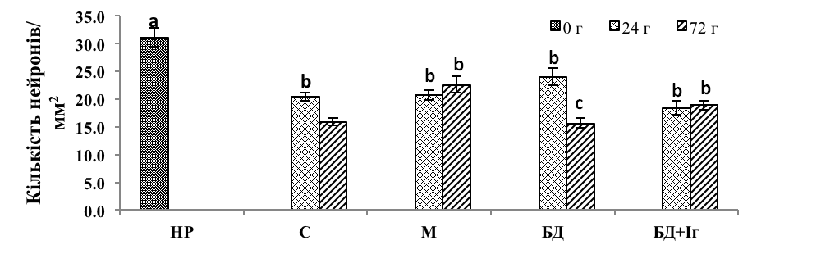

Рис. 3.4. Зміни кількості пірамідних нейронів у СА1 зоні гіпокампа новонароджених поросят впродовж перших трьох днів постнатального розвитку. Група НР –новонароджені поросята, що не уживали молозива, n=7; група С – поросята, що уживали молозиво безпосередньо від свиноматки 24 або 72 години n=14; група М – поросята, шо були штучно вигодовані молозивом n=14; група БД – поросята, шо були штучно вигодовані базовою дієтою, n=14; група БД+Іг - поросята, шо були штучно вигодовані базовою дієтою, що була збагачена імуноглобулінами, n=14. Дані представлені як середнє±СВ. Малими літерами латинського алфавіту позначені відмінності між групами, достовірні при р<0,05.

Після перших 24 годин постнатального розвитку, кількість мікрогліальних клітин в гіпокампі контрольних поросят (група С) достовірно (p<0,05) збільшилася на 21,6% (Рис. 3.5). До 72 години після народження цей показник повернувся до рівня, характерного для новонароджених (можливо завдяки міграції мікрогліальних клітин до інших структур головного мозку). Не було зафіксовано жодних відмінностей у кількості мікрогліальних клітин в гіпокампі між поросятами групи М та С – у гіпокампі тварин, штучно вигодованих молозивом, на 72 годину постнатального розвитку також спостерігалося достовірне (p<0,05) зменшення кількості мікрогліальних клітин. Що стосується поросят з групи БД, то на 24 годину після народження в гіпокампі цих тварин спостерігалася недостовірне зменшення кількості мікроглії, а на 72 годину постнатального розвитку цей показник становив близько 52% у порівнянні із групою С. У гіпокампі тварин з групи БД+Іг на 24 годину після народження не спостерігалося значних змін кількості мікрогліальних клітин, але на 72 годину спостерігалося зниження кількості мікроглії на 12%.

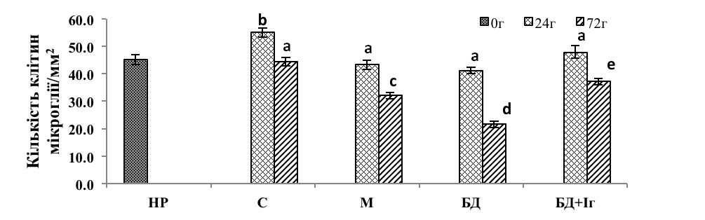

Рис. 3.5. Зміни кількості клітин мікроглії у СА1 зоні гіпокампа новонароджених поросят впродовж перших трьох днів постнатального розвитку. Група НР –новонароджені поросята, що не уживали молозива, n=7; група С – поросята, що уживали молозиво безпосередньо від свиноматки 24 або 72 години n=14; група М – поросята, шо були штучно вигодовані молозивом n=14; група БД – поросята, шо були штучно вигодовані базовою дієтою, n=14; група БД+Іг - поросята, шо були штучно вигодовані базовою дієтою, що була збагачена імуноглобулінами, n=14.Дані представлені як середнє±СВ. Малими літерами латинського алфавіту позначені відмінності між групами, достовірні при р<0,05.

3.1.4. Р і в н і н е й р о с п е ц и ф і ч н и х б і л к і в у г і п о к а м п і п і д д о с л і д н и х т в а р и н. Паралельно із морфологічними дослідженнями проводилося біохімічне визначення білків, специфічних для нейронів та астроцитів, в тканині гіпокампа піддослідних поросят. На третю добу постнатального розвитку в групі С рівень розчинної форми GFAP, специфічного для астроцитів, збільшився до 5,8±0,7 µг/мг загального білка у порівнянні із 3,5±0,9 µг/мг загального білка, що був описаний для новонароджених (група НР) (Рис. 3.6).

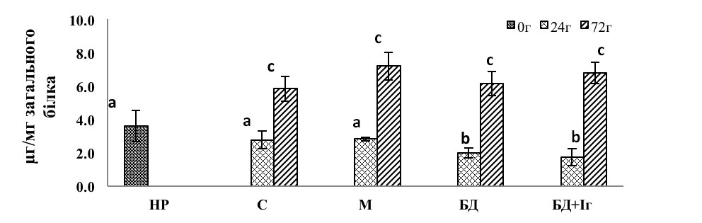

Рис. 3.6. Зміни концентрації водорозчинної форми GFAP у тканині гіпокампа новонароджених поросят впродовж перших трьох днів постнатального розвитку. Група НР –новонароджені поросята, що не уживали молозива, n=7; група С – поросята, що уживали молозиво безпосередньо від свиноматки 24 або 72 години n=14; група М – поросята, шо були штучно вигодовані молозивом n=14; група БД – поросята, шо були штучно вигодовані базовою дієтою, n=14; група БД+Іг - поросята, шо були штучно вигодовані базовою дієтою, що була збагачена імуноглобулінами, n=14. Дані представлені як середнє±СВ. Малими літерами латинського алфавіту позначені відмінності між групами, достовірні при р<0,05.

Рівень філаментного GFAP в групі С також збільшився до 19,1±2,6 µг/мг загального білка, у порівнянні із 10,3±2,7 µг/мг загального білка, що був описаний для новонароджених (група НР) протягом перших трьох діб після народження. Однак впродовж першої доби постнатального розвитку в гіпокампі поросят, що були позбавлені молозива, спостерігалися зменшені рівні розчинної форми GFAP (Рис. 3.7).

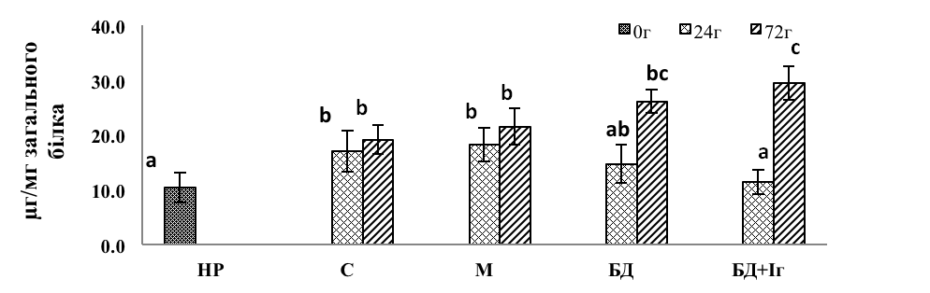

Рис.3.7. Зміни концентрації філаментної форми GFAP у тканині гіпокампа новонароджених поросят впродовж перших трьох днів постнатального розвитку. Група НР –новонароджені поросята, що не уживали молозива, n=7; група С – поросята, що уживали молозиво безпосередньо від свиноматки 24 або 72 години n=14; група М – поросята, шо були штучно вигодовані молозивом n=14; група БД – поросята, шо були штучно вигодовані базовою дієтою, n=14; група БД+Іг - поросята, шо були штучно вигодовані базовою дієтою, що була збагачена імуноглобулінами, n=14. Дані представлені як середнє±СВ. Малими літерами латинського алфавіту позначені відмінності між групами, достовірні при р<0,05.

Рівні нейрон-специфічного білку NCAM, який приймає участь у чисельних міжклітинних взаємодіях нейронів та впливає на міграцію клітин, ріст аксонів та дендритів та формування синаптичних контактів, в гіпокампі поросят, штучно вигодованих молозивом (група М) не відрізнявся від рівня, зафіксованого для контрольних поросят (група С) та не зазнав істотних змін впродовж перших трьох днів постнатального розвитку (Рис. 3.8). Отримані дані продемонстрували відсутність достовірних відмінностей між рівнем NCAM, зафіксованим в тканині гіпокампа поросят з груп М та БД порівняно із тваринами групи С впродовж перших 24 годин після народження (рівень NCAM становив 35-46 µг/мг загального білка та спостерігалася тенденція до його збільшення до 72 години постнатального розвитку у групі М). Однак вигодовування виключно БД призводило до достовірного зменшення рівня NCAM до 28,5±3,6 µг/мг загального білка у тканині гіпокампа піддослідних тварин. Збагачення базової дієти імуноглобулінами попереджувало подібне зменшення і рівень NCAM на 72 годину постнатального розвитку становив 46,7±3,4 µг/мг загального білка, тобто значення параметру не відрізнялися від зафіксованих для груп С та М.

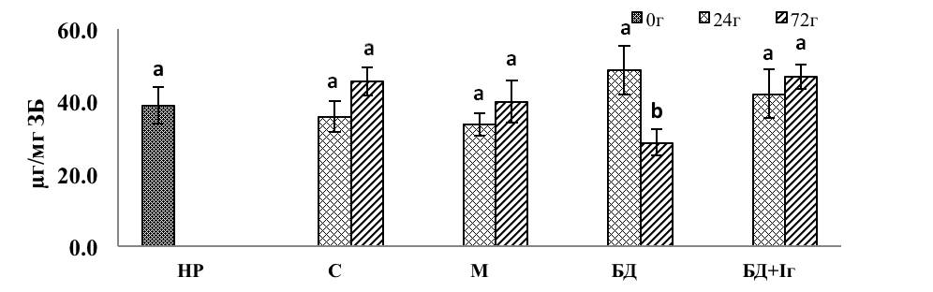

Рис. 3.8. Зміни сумарного NCAM у тканині гіпокампа новонароджених поросят впродовж перших трьох днів постнатального розвитку. Група НР –новонароджені поросята, що не уживали молозива, n=7; група С – поросята, що уживали молозиво безпосередньо від свиноматки 24 або 72 години n=14; група М – поросята, шо були штучно вигодовані молозивом n=14; група БД – поросята, шо були штучно вигодовані базовою дієтою, n=14; група БД+Іг - поросята, шо були штучно вигодовані базовою дієтою, що була збагачена імуноглобулінами, n=14. Дані представлені як середнє±СВ. Малими літерами латинського алфавіту позначені відмінності між групами, достовірні при р<0,05.

3.2. Вивчення дії ферментативних препаратів мікробіального походження на нейрони СА1 зони гіпокампа в умовах штучної ЕПН.

3.2.1. О ц і н к а с т а н у Е П Н с в и н е й ( а н а л і з о с н о в н и х п а р а м е т р і в л і п і д н о г о о б м і н у ). Для дослідження свині були розподілені на три групи – інтактні тварини (Група Контроль, n=5), тварини із штучно змодельованим станом ЕПН (ЕПН група, n=5) та свині із штучно змодельованим станом ЕПН, які отримували суміш ферментів мікробіального походження, подібних до панкреатичних (ФМПП) (ЕПН+ФМПП група, n=5).

Зазвичай порушення екзокринної функції підшлункової залози призводить до порушення розщеплення та всмоктування поживних речовин, в особливості жирів, що виявляється у вигляді стеатореї та підвищеної кількості калових мас [129].

У групі ЕПН+ФМПП спостерігалися яскраво виражені зміни як у зовнішньому вигляді калових мас (зникнення стеатореї), так і в їх кількості. Суха вага калових мас, зібраних під час 72 годинної колекції наприкінці дослідження (3x24 години), зменшилася у свиней групи ЕПН+ФМПП на 23% у порівнянні із тваринами з групи ЕПН (ЕПН: 30,9± 21,1 г/24г; ЕПН+ФМПП: 22,9± 18,8 г/24г), але все одно залишалася вищою ніж у здорових свиней з контрольної групи (ЕПН+ФМПП: 22,9± 18,5 г/24г; Контроль: 9.1± 5 г/24г).

В даному дослідженні основним параметром ліпідного обміну служив рівень абсорбції довголанцюгових поліненасичених жирних кислот, оскільки саме PUFAs є важливими структурними компонентами синаптичних мембран та є критично важливими для нормального морфологічного та функціонального розвитку мозку вищих хребетних.

Для встановлення рівня абсорбції PUFAs, їх вміст визначали як в калових масах, так і в тканинах організму. Вимірювали як індивідуальний так і сумарний вміст PUFAs. Результати визначення фекальних рівнів PUFAs представлені у Таблиці 3.1.

*Таблиця 3.1.*

**Фекальні рівні PUFAs у тварин з груп ЕПН, ЕПН+ФМПП та здорових свиней**

|  |  |  |  |  |
| --- | --- | --- | --- | --- |
| ***n*** | **ЕПН** | **ЕПН+ФМПП** | **Різниця, %** | **Контроль** |
|  | г/100г жирних кислот | |  | г/100г жирних кислот |
| LA | 0,467 ± 1,01 | 0,126 ± 0,07* | 73 | 0,047 ± 0,02# |
| ALA | 0,028 ± 0,06 | 0,046 ± 0,08 | 60 | 0,033 ± 0,02 |
| AA | 0,674 ± 0,56 | 0,295 ± 0,41* | 66 | 0,114 ± 0,08# |
| EPA | 0,012 ± 0,01 | 0,008 ± 0,01 | 44 | 0,006 ± 0,01 |
| DHA | 0,734 ± 0,19 | 0,364 ± 0,31* | 50 | 0,194 ± 0,07# |
|  (n-3) | 2,585 ± 0,20 | 1,605 ± 0,34* | 38 | 0,853 ± 0,16# |
|  (n-6) | 4,321 ± 1,20 | 2,024 ± 0,58* | 53 | 0,961 ± 0,23# |

Показані середні (±СВ) рівні PUFAs у фекальних зразках, зібраних наприкінці дослідження. Група Контроль – інтактні тварини, n=5; група ЕПН – тварини із штучно змодельованим станом ЕПН, n=5; група ЕПН+ФМПП – свині із штучно змодельованим станом ЕПН, які отримували суміш ферментів мікробіального походження, подібних до панкреатичних, n=5. * p<0,05 ЕПН vs ЕПН+ФМПП; # p<0,05 ЕПН vs Контроль.

Достовірне зменшення w-3 та w-6 PUFAs на 38% та 53% відповідно у фекальних зразках спостерігалося у групі ЕПН+ФМПП в порівнянні з тваринами з групи ЕПН. Подібним чином змінилися рівні фекальних AA та DHA – в групі ЕПН+ФМПП відбулося зменшення кількості цих жирних кислот на 60% та 50% відповідно. Отримані дані вказують на корекцію порушень розщеплення та абсорбції жирів, які спостерігаються при ЕПН, з допомогою терапії ФМПП.

Також в даному експерименті бралися до уваги основні ліпідні параметри плазми крові, такі як рівень тригліцеридів (TG), холестеролу (Chol) та ліпопротеїнів високої (HDL) та низької (LDL) щільності. Важливою знахідкою дослідження стала нормалізація ліпідного профілю крові в групі ЕПН+ФМПП (Таблиця 3.2.). Отриманий результат свідчить про те, що терапія стану екзокринної панкреатичної недостатності з допомогою ферментів мікробіального походження, подібних до панкреатичних, не тільки призводить до підвищеної абсорбції ліпідів, але і забезпечує їх правильний метаболізм, що призводить до нормальних рівнів тригліцеридів, холестеролу та ліпопротеїнів високої та низької щільності.

*Таблиця 3.2.*

**Рівні тригліцеридів, холестеролу, ліпопротеїнів високої та низької щільності в плазмі крові за умов терапії стану** **екзокринної панкреатичної недостатності з допомогою ферментів мікробіального походження, подібних до панкреатичних**

|  |  |  |  |  |  |
| --- | --- | --- | --- | --- | --- |
| **Групи** | **TG**  **мМ/л** | **Chol**  **мМ/л** | **HDL**  **мМ/л** | **LDL**  **мМ/л** | **HDL / LDL** |
| **Контроль** | 0,51±0,25 | 4,13±0,68 | 2,04±0,31 | 1,27±0,33 | 1,66±0,33 |
| **ЕПН** | 0,22±0,07 | 2,69±0,56 | 1,46±0,41 | 0,69±0,35 | 2,63±1,34 |
| **ЕПН+ФМПП** | 0,45±0,17* | 4,13±1,35* | 1,92±0,42* | 1,12±0,51* | 1,82±0,70 |

Показані середні (±СВ) тригліцеридів, холестеролу, ліпопротеїнів високої та низької щільності в плазмі крові. Група Контроль – інтактні тварини, n=5; група ЕПН – тварини із штучно змодельованим станом ЕПН, n=5; група ЕПН+ФМПП – свині із штучно змодельованим станом ЕПН, які отримували суміш ферментів мікробіального походження, подібних до панкреатичних, n=5. * p<0,05 ЕПН vs ЕПН+ФМПП.

Слід зазначити, що замісна терапія екзокринної панкреатичної недостатності з допомогою ферментів мікробіального походження, подібних до панкреатичних призвела до значних позитивних змін, що стосувалися вмісту PUFAs в плазмі крові (Таблиця 3.3.).

*Таблиця 3.3.*

**Концентрації PUFAs в плазмі крові за умов терапії стану екзокринної панкреатичної недостатності з допомогою ферментів мікробіального походження, подібних до панкреатичних**.

|  |  |  |  |  |  |  |
| --- | --- | --- | --- | --- | --- | --- |
| **Групи** | **Сума жирних кислот**  **г жирних кислот /100г** | **LA**  **г/100г** | **ALA**  **г /100г** | **AA**  **г/100г** | **EPA**  **г /100г** | **DHA**  **г /100г** |
| **Контроль** | 0,27±0,04* | 59±9,8* | 1,9±0,5* | 35,0±4,0* | 0,7±0,1 | 10,5±1,2* |
| **ЕПН** | 0,16±0,03 | 35,9±7,7 | 1,0±0,3 | 17,0±4,0 | 0,7±0,4 | 3,2 ±0,7 |
| **ЕПН+ФМПП** | 0,23±0,07* | 47,6±4,8* | 1,4±0,05* | 27,4±2,5* | 0,7±0,5 | 4,7±2,2 |

Показані середні (±СВ) рівні PUFAs у зразках плазми крові, зібраних наприкінці дослідження. Група Контроль – інтактні тварини, n=5; група ЕПН – тварини із штучно змодельованим станом ЕПН, n=5; група ЕПН+ФМПП – свині із штучно змодельованим станом ЕПН, які отримували суміш ферментів мікробіального походження, подібних до панкреатичних, n=5. * p<0,05 у порівнянні із групою ЕПН.

Як продемонстровано вище, загальна концентрація жирних кислот в плазмі крові була достовірно вищою у свиней з групи ЕПН+ФМПП у порівнянні із ЕПН тваринами. Також значно вищими були індивідуальні концентрації таких жирних кислот як LA, ALA та AA. Покращення абсорбції PUFAs за умов терапії стану ЕПН ФМПП призвело до підвищення рівнів АА та DHА у тканинах вісцеральних органів, таких як жирова клітковина та печінка. В нервовій тканині, зокрема в зразках гіпокампа, теж спостерігалося підвищення рівня PUFAs (Таблиця 3.4.).

*Таблиця 3.4.*

**Концентрація PUFAs в різних тканинах за умов терапії стану ЕПН ФМПП**

|  |  |  |  |  |  |  |  |  |
| --- | --- | --- | --- | --- | --- | --- | --- | --- |
|  |  |  |  |  |  |  | |  |
| Тканина | Групи | | | |  | | | |
|  | Контроль | ЕПН | | ЕПН+ФМПП | значення р | | | |
| Жирні кислоти (%) | | |  | Контроль-ЕПН+ФМПП | | Контроль- ЕПН | ЕПН+ФМПП-ЕПН |
| г жирних кислот/100 г жирних кислот | | |
| **Жирова клітковина** |  | |  |  |  | |  |  |
| AA | 1,09±0,05 | | 0,46±0,08 | 0,60±0,18 | <0,001 | | <0,001 | 0,0121 |
| DHA | 0,82±0,04 | | 0,30±0,05 | 0,46±0,11 | <0,001 | | <0,001 | <0,001 |
| ∑-n -3 | 2,38±0,10 | | 1,70±0,28 | 1,90±0,23 | <0,001 | | <0,001 | 0,0353 |
| ∑-n - 6 | 14,34±0,52 | | 10,66±1,70 | 12,04±2,05 | <0,001 | | <0,001 | 0,0363 |
| **Серце** |  | |  |  |  | |  |  |
| AA | 19,97±3,25 | | 15,62±4,91 | 19,74±3,08 | 0,43129 | | 0,0103 | 0,0114 |
| DHA | 5,35±1,06 | | 2,44±0,69 | 3,33±1,33 | <0,001 | | <0,001 | 0,0205 |
| ∑-n -3 | 7,18±1,17 | | 4,79±1,12 | 5,24±1,21 | <0,001 | | <0,001 | 0,1661 |
| ∑-n - 6 | 35,52±6,95 | | 36,93±6,96 | 38,73±6,15 | 0,11415 | | 0,3119 | 0,2473 |
| **Печінка** |  | |  |  |  | |  |  |
| AA | 13,51±1,11 | | 4,33±1,37 | 6,73±4,90 | <0,001 | | <0,001 | 0,0504 |
| DHA | 5,79±0,31 | | 1,25±0,33 | 2,05±1,26 | <0,001 | | <0,001 | 0,0192 |
| ∑-n -3 | 7,19±0,46 | | 2,65±0,73 | 3,88±1,20 | <0,001 | | <0,001 | 0,0020 |
| ∑-n - 6 | 26,59±1,39 | | 18,38±2,38 | 22,29±3,69 | <0,001 | | <0,001 | 0,0018 |
| **Гіпокамп** |  | |  |  |  | |  |  |
| AA | 9,06±1,05 | | 7,94±1,02 | 8,68±0,81 | 0,1097 | | 0,001 | <0,001 |
| DHA | 8,33±1,31 | | 6,88±1,27 | 7,65±0,84 | 0,0353 | | <0,001 | 0,0175 |
| ∑-n -3 | 9,44±1,27 | | 8,57±1,36 | 8,82±0,83 | 0,0430 | | 0,0283 | 0,2559 |
| ∑-n - 6 | 17,59±1,47 | | 16,78±1,74 | 17,35±2,09 | 0,3406 | | 0,0706 | 0,1784 |

Показані середні (±СВ) рівні PUFAs у зразках тканин, зібраних наприкінці дослідження. Група Контроль – інтактні тварини, n=5; група ЕПН – тварини із штучно змодельованим станом ЕПН, n=5; група ЕПН+ФМПП – свині із штучно змодельованим станом ЕПН, які отримували суміш ферментів мікробіального походження, подібних до панкреатичних, n=5.

Покращена абсорбція PUFAs, що була продемонстрована як зменшення фекального рівня ліпідів та підвищена сумарна концентрація PUFAs в тканинах, призвела до накопичення АА та DHА в жировій клітковині, печінці та серці. Також достовірне збільшення рівня вищезгаданих жирних кислот спостерігалося в тканині гіпокампа (Таблиця 3.4.).

Щодо зорової кори, зразки якої теж були проаналізовані на предмет вмісту PUFAs, то слід зауважити, що не було знайдено достовірних відмінностей у кількості АА та DHА між дослідними групами тварин (АА: Контроль: 8,64±0,2; ЕПН 8,74±0,4; ЕПН+ФМПП 8,45±0,24 г/100 г жирних кислот; DHA Контроль 13,19±0,4; ЕПН 12,76±10,52; ЕПН+ФМПП 12,32±0,8 г/100 г жирних кислот).

Отримані результати підтверджують знахідки C. Tyburczy [130] щодо розподілу w-3 та w-6 PUFAs в периферичних та центральних тканинах новонароджених поросят, що впродовж перших 28 днів життя вигодовувалися штучними замінниками молока, які були збагачені різними кількостями TG-DHA та TG-AA. Також різна чутливість частин головного мозку до DHA була попередньо продемонстрована у ряді досліджень на новонароджених мавпах [130, 131]. Зазвичай у дослідженнях головний мозок постійно демонструє здатність до регіон-специфічного накопичення DHA в залежності від кількості цієї жирних кислот в харчуванні та тривалості дієти.

В нашому дослідженні дієта тварин була збагачена TG-DHA та TG-AA у співвідношенні 2:1 (AA/DHA), що пояснює причину, з якої рівень DHA в більшості досліджуваних тканин збільшувався в меншому ступені ніж рівень AA. До того ж, добре відомо, що в метаболізмі w-3 та w-6 PUFAs приймають участь ті самі ферменти, що може служити ще одним поясненням різного рівня накопичення DHA та AA в плазмі крові та вісцеральних тканинах [132].

3.2.2. О ц і н к а п о в е д і н к и с в и н е й. Велика кількість пацієнтів, що страждають на хронічний панкреатит, мають симптоми, асоційовані із дефіцитом когнітивної функції, такі як депресивні розлади [12, 13, 14] та порушення сну [15]. В зв’язку з цим нами було вирішено оцінити поведінку тварин в умовах ЕПН. Поведінка свиней оцінювалася як процент добової активності. Коли тварина стояла чи сиділа, поведінка вважалася активною, коли тварина лежала, поведінка розцінювалася як пасивна. Найвищий рівень активності був зафіксований для свиней із станом екзокринної панкреатичної недостатності (група ЕПН). Для цих тварин активна поведінка впродовж доби складала близько 33%. Контрольні тварини проявляли набагато меншу активність – свині з інтактною підшлунковою залозою були активними тільки 22% часу. Тварини з групи ЕПН+ФМПП продемонстрували найнижчий рівень добової активності (близько 17% часу), їх поведінка не відрізнялася значною мірою від поведінки контрольних тварин (Рис. 3.9.).

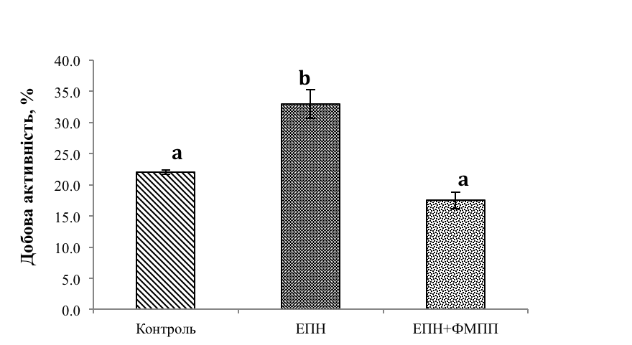

Рис. 3.9. Зміни добової активності піддослідних свиней (% від часу спостереження). Група Контроль – інтактні тварини, n=5; група ЕПН – тварини із штучно змодельованим станом ЕПН, n=5; група ЕПН+ФМПП – свині із штучно змодельованим станом ЕПН, які отримували суміш ферментів мікробіального походження, подібних до панкреатичних, n=5. Дані представлені як середнє±СВ. Малими літерами латинського алфавіту позначені відмінності між групами, достовірні при р<0,001.

3.2.3. С т р у к т у р а С А 1 з о н и г і п о к а м п а с в и н е й з а у м о в ф е р м е н т а т и в н о ї т е р а п і ї Е П Н. В нашому дослідженні ми вважали кількість нейронів, астроцитів та клітин мікроглії, виявлених методом непрямої імуногістохімії у здорових тварин, фізіологічною для гіпокампа даного виду тварин на дефінітивній стадії розвитку головного мозку. Отримані результати імуногістохімічного дослідження продемонстрували зменшену інтенсивність GFAP-позитивного забарвлення, характерного для астроцитів, а також Iba-1-позитивного забарвлення, специфічного для клітин мікроглії у всіх шарах СА1 зони гіпокампа тварин із станом ЕПН, в той час як на зрізах гіпокампа тварин з групи Контроль (з інтактною підшлунковою залозою) спостерігалася максимальна флуоресценція у *stratum moleculare-lacunosum*. (Рис. 3.10).

NeuN+Iba-1

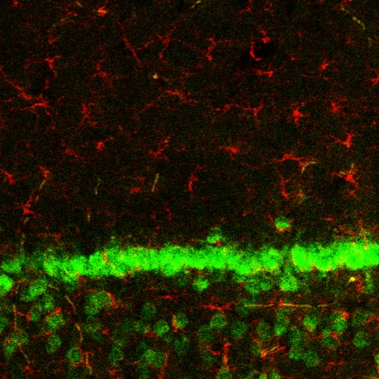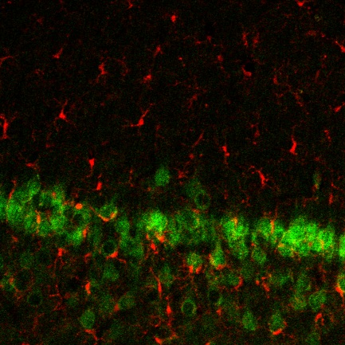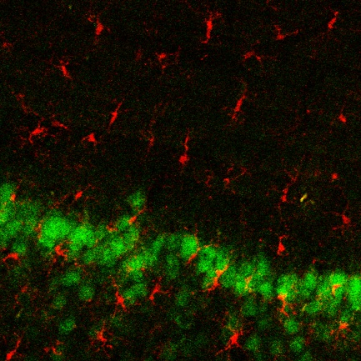

GFAP

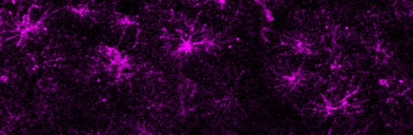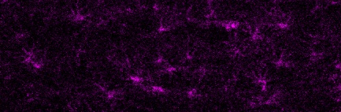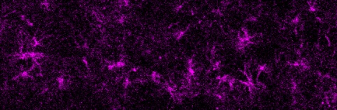

**Контроль ЕПН ЕПН+ФМПП**

Рис. 3.10.Імуногістохімічне забарвлення СА1 зони гіпокампа піддослідних свиней свійських. Група Контроль – інтактні тварини, n=5; група ЕПН – тварини із штучно змодельованим станом ЕПН, n=5; група ЕПН+ФМПП – свині із штучно змодельованим станом ЕПН, які отримували суміш ферментів мікробіального походження, подібних до панкреатичних, n=5. Зелена флоресценція (Alexa Fluor 488) відповідає NeuN-позитивним тілам пірамідних нейронів, червона флуоресценція (Alexa Fluor 555) відповідає Iba-1-позитивним мікрогліальним клітинам, фіолетова флуоресценція (Alexa Fluor 647) відповідає GFAP-позитивним астроцитам. Шкала– 200 µм.

Результати імуногістохімічного дослідження гіпокампа також продемонстрували зменшену інтенсивність нейрон-специфічного NeuN-позитивного забарвлення у всіх шарах СА1 зони гіпокампа у ЕПН тварин порівняно із контрольними. Кількість пірамідних нейронів була підрахована на напівтонких (1 μм) зрізах гіпокампа, забарвлених толуїдиновим синім та крезил-віолетом. Ураховувалися тільки нейрони із яскравим прозорим ядром та неушкодженими дендритами. Підрахування проводилося для всіх шарів СА1 зони гіпокампа.

Достовірне (p<0,05) зменшення кількості нейронів спостерігалося у свиней з групи ЕПН у порівнянні із тваринами контрольної групи із інтактною підшлунковою залозою. Слід зазначити, що у свиней з групи ЕПН+ФМПП кількість нейронів була підвищеною у порівнянні із групою ЕПН та не спостерігалося достовірних відмінностей у порівнянні із контрольною групою (Рис. 3.11.).

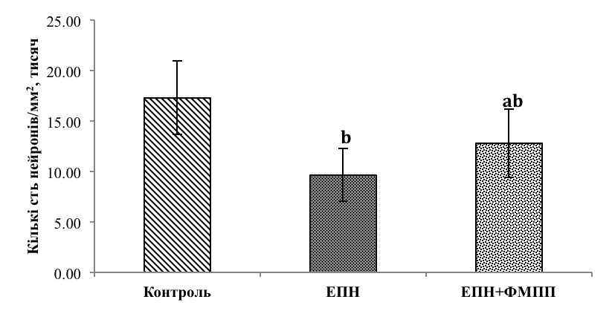

**a**

Рис. 3.11. Зміни кількості пірамідних нейронів у СА1 зоні гіпокампа піддослідних свиней. Група Контроль – інтактні тварини, n=5; група ЕПН – тварини із штучно змодельованим станом ЕПН, n=5; група ЕПН+ФМПП – свині із штучно змодельованим станом ЕПН, які отримували суміш ферментів мікробіального походження, подібних до панкреатичних, n=5. Дані представлені як середнє±СВ. Малими літерами латинського алфавіту позначені відмінності між групами, достовірні при р<0,05.

3.2.4. Р і в е н ь н е й р о с п е ц и ф і ч н и х б і л к і в у т к а н и н і г і п о к а м п а с в и н е й з а у м о в ф е р м е н т а т и в н о ї т е р а п і ї Е П Н . У ході нашого дослідження були виміряні рівні нейроспецифічних протеїнів, таких як NCAM та GFAP в тканині гіпокампу. Слід зазначити, що в умовах стану екзокринної панкреатичної недостатності спостерігалося достовірне (p<0,05) зменшення рівня розчинного NCAM до 76% – 0,29±0,06 µг/100 мг тканини в групі свиней із станом ЕПН та 0,38±0,02 µг/100 мг тканини у тварин з контрольної групи із інтактною підшлунковою залозою. Щодо рівня мембранного NCAM, то в умовах екзокринної панкреатичної недостатності його рівень зменшився до 83% - 21,4±3,76 µг/100 мг тканини у групі ЕПН у порівнянні із 25,67±1,12 µг/100 мг тканини в контрольній групі.

Замісна терапія екзокринної панкреатичної недостатності ферментами мікробіального походження, подібними до панкреатичних, попереджувала характерні для стану екзокринної панкреатичної недостатності зміни рівня NCAM у тканині гіпокампа (Рис. 3.12 А, В).

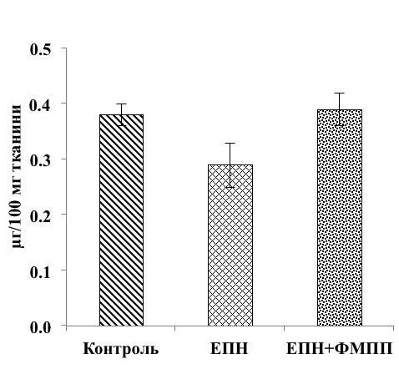

**a**

**a**

**b**

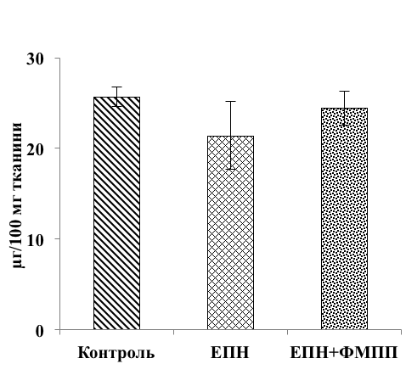

**А В**

Рис. 3.12. А, В.Зміни рівня водорозчинної (А) та мембранної (В) форм NCAM у тканині гіпокампа піддослідних свиней. Група Контроль – інтактні тварини, n=5; група ЕПН – тварини із штучно змодельованим станом ЕПН, n=5; група ЕПН+ФМПП – свині із штучно змодельованим станом ЕПН, які отримували суміш ферментів мікробіального походження, подібних до панкреатичних, n=5. Дані представлені як середнє±СВ. Малими літерами латинського алфавіту позначені відмінності між групами, достовірні при р<0,05.

Визначення рівня GFAP, білка, специфічного для астроцитів, в гіпокампі свиней виявило достовірно (p<0,05) підвищений рівень розчинної форми GFAP (до 120%) – 8,42±0,24 µг/100 мг тканини у тварин зі станом ЕПН порівняно із 7,05±0,75 µг/100 мг тканини у контрольних свиней. Підвищена концентрація розчинної форми GFAP відповідала зменшеному (до 84, 9%) рівню філаментної форми цього білку в тканині гіпокампа свиней із групи ЕПН – 54,36±3,42 µг/100 мг тканини в порівнянні із 64,01±3,27 µг/100 мг тканини у тварин із інтактною підшлунковою залозою (p<0,05). У тварин із групи ЕПН+ФМПП рівні як розчинного, так і філаментного GFAP не відрізнялися достовірно від показників контрольної групи. (Рис. 3.13 А, В).

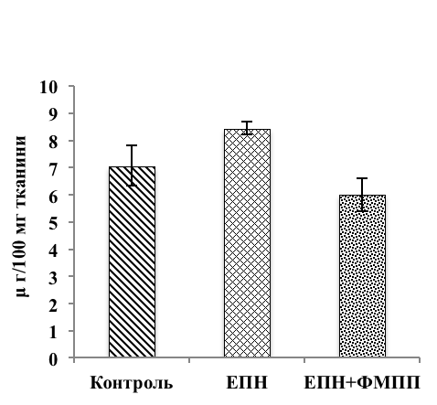

**a**

**a**

**b**

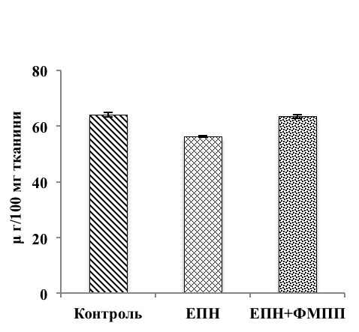

**a**

**a**

**b**

**А В**

Рис. 3.13. А, В. Зміни рівня водорозчинної (А) та філаментної (В) форм GFAP у тканині гіпокампа піддослідних свиней. Група Контроль – інтактні тварини, n=5; група ЕПН – тварини із штучно змодельованим станом ЕПН, n=5; група ЕПН+ФМПП – свині із штучно змодельованим станом ЕПН, які отримували суміш ферментів мікробіального походження, подібних до панкреатичних, n=5. Дані представлені як середнє±СВ. Малими літерами латинського алфавіту позначені відмінності між групами, достовірні при р<0,05.

3.3. Вивчення дії ферментативних препаратів мікробіального походження на нейрони СА1 зони гіпокампа в умовах фізіологічної екзокринної панкреатичної недостатності.

3.3.1. О ц і н к а с т а н у е к з о к р и н н о ї п а н к р е а т и ч н о ї н е д о с т а т н о с т і п і щ а н о к м о н г о л ь с ь к и х ( а н а л і з а к т и в н о с т і о с н о в н и х п а н к р е а т и ч н и х ф е р м е н т і в ). Широке розповсюдження як засоби діагностування стану ЕПН отримали методи визначення активності панкреатичних ферментів. Підвищення рівня активності панкреатичних ферментів в тканині підшлункової залози відбувається при виникненні перешкод для відтоку панкреатичного секрету та підвищення тиску в протоках підшлункової залози, що призводить до загибелі ацинарних клітин. Головною ознакою стану ЕПН вважають підвищення активності амілази, але також для діагностування стану ЕПН уживають визначення активності трипсину.

Тварини були розподілені на 2 групи – контрольна група старих піщанок (група К, n=18) та старі тварини, які як додаток до дієти отримували ФМПП (група Ф, n=14). Дорослі самці піщанок монгольських були об’єднані в групу «вікового контролю» (група Д, n=6).

З погляду на те, що активність амілази в тканині підшлункової залози піщанок монгольських ніколи не була вимірювана, фізіологічним значенням цього параметру ми вважали активність амілази дорослих тварин, група яких служила «віковим контролем» (група Д). Активність амілази в тканині підшлункової залози старих піщанок (група К) була достовірно вищою у порівнянні із активністю амілази тварин з групи Д (Рис. 3.14). Дане підвищення коригувалося споживанням ФМПП як компоненту дієти (група Ф).

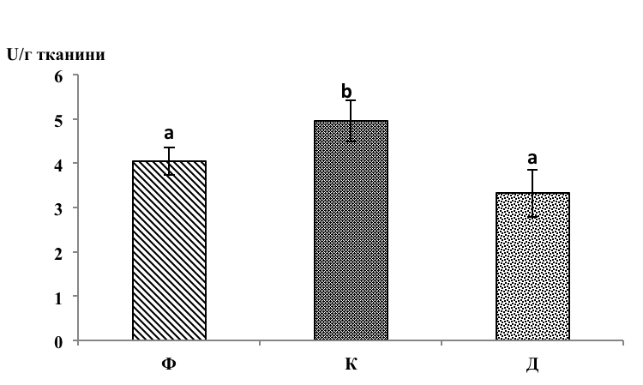

Рис. 3.14. Активність амілази у тканині підшлункової залози піддослідних піщанок монгольських. Група К – контрольна група старих піщанок, n=18; група Ф – старі тварини, які як додаток до дієти отримували ФМПП, n=14; група Д –дорослі самці піщанок монгольських, n=6. Дані представлені як середнє±СВ. Малими літерами латинського алфавіту позначені відмінності між групами, достовірні при р<0,05.

Підвищення ферментативної активності у старих тварин спостерігалося і при визначенні активності трипсину (Рис. 3.15).

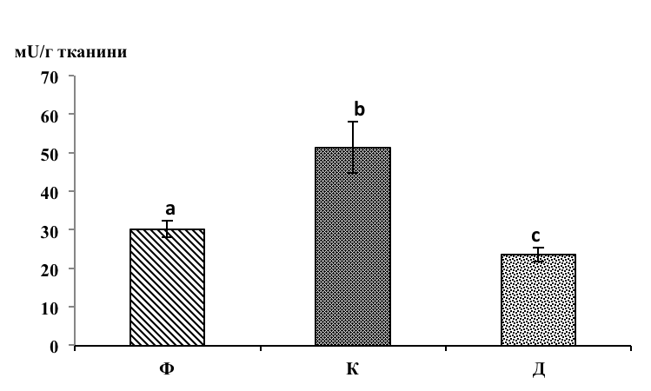

Рис. 3.15. Активність трипсину у тканині підшлункової залози піддослідних піщанок монгольських. Група К – контрольна група старих піщанок, n=18; група Ф – старі тварини, які як додаток до дієти отримували ФМПП, n=14; група Д –дорослі самці піщанок монгольських, n=6. Дані представлені як середнє±СВ. Малими літерами латинського алфавіту позначені відмінності між групами, достовірні при р<0,05.

3.3.2. О ц і н к а п о в е д і н к и п і щ а н о к м о н г о л ь с ь к и х. Як повідомлялося раніше, старіння супроводжується специфічними змінами у здатності до навчання та пам’яті, значна кількість подібних змін пов’язана із селективним ураженням таких регіонів як мигдалина та гіпокамп, що відповідають за процеси навчання та формування довготермінової пам’яті [133]. Як відомо з літературних джерел, старіючі гризуни є чудовою моделлю для досліджень дефіцитів просторової пам’яті, пов’язані із віком. Barnes та співавтори [134] першими повідомили, що старі щури гірше вирішують завдання у Т-лабіринті в порівнянні із молодими тваринами. Наступні повідомлення зазначають, що старі щури використовують відмінні поведінкові стратегії у водному лабіринті Моріса та Т-лабіринті, при цьому визначення вікового дефіциту просторового навчання залежить від типу поставленого завдання та стратегії, що використовується твариною [135]. В нашому дослідженні ми використовували спонтанне чередування в Т-лабіринті та тактильну пробу для оцінки поведінки піддослідних піщанок монгольських і наші результати корелюють із літературними повідомленнями. Інтактні тварини, що не підлягали експериментальному впливу, дійсно демонстрували погіршення результатів з часом.

Оцінка спонтанного чередування в Т-лабіринті, проведена для піщанок монгольських наприкінці першого дослідження, виявила тенденцію до зменшення проценту вірного чередування для груп старих тварин (процент чередування складав менше 70%). Найвищий рівень чередування (більше 80%) спостерігався у молодих піщанок (Рис. 3.16). У групі Ф процентне відношення вірного чередування складало близько 75%.

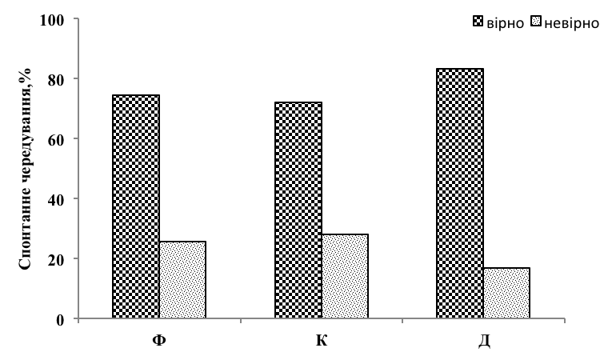

Рис. 3.16. Показники спонтанного чередування в Т-лабіринті піддослідних піщанок монгольських наприкінці першого експерименту. Група К – контрольна група старих піщанок, n=18; група Ф – старі тварини, які як додаток до дієти отримували ФМПП, n=14; група Д –дорослі самці піщанок монгольських, n=6. «Вірно» - тварина послідовно відвідала обидва рукави лабіринту, «невірно» - тварина двічі відвідала той самий рукав.

.

Впродовж другого дослідження, тварини були розподілені на 2 групи – першу (група 1, n=37), де тварини отримували корм, збагачений ФМПП, та другу (група 2, n=35), де тварини отримували стандартний корм для лабораторних гризунів. Оцінка спонтанного чередування в Т-лабіринті проводилася 4 рази (12 випробувань) за 5 місяців. Протягом перших 4 місяців експерименту ми спостерігали постійне поліпшення рівня спонтанного чередування у тварин з Групи 1 (що отримували корм, збагачений ФМПП) – від 59% на початку до 78% наприкінці 4 місяця експерименту, в той самий час, в Групі 2 (тварини, що отримували стандартний корм для лабораторних гризунів) рівень спонтанного чередування у піщанок не відрізнявся суттєво на цьому часовому проміжку. Але варто зазначити, що під час останнього випробування (наприкінці 5 місяця експерименту) ми спостерігали зменшення рівня спонтанного чередування в Групі 1 (від 78% до 61%), що може свідчити про розвиток реверсивного навчання. В той же самий час, тварини з Групи 2 продемонстрували деяке зростання рівня спонтанного чередування (від 66% до 71%) (Рис. 3.17).

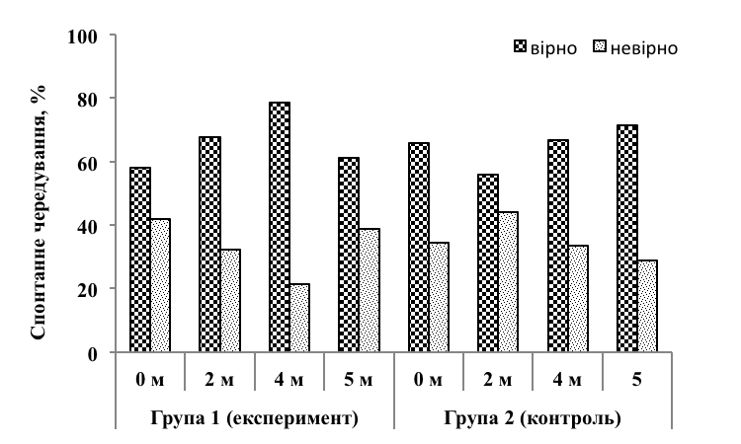

Рис. 3.17. Показники спонтанного чередування в Т-лабіринті піддослідних піщанок монгольських впродовж другого експерименту. Група 1 – піщанкі монгольські, що отримували корм, збагачений ФМПП, n=37; група 2 – тварини, що отримували стандартний корм для лабораторних гризунів, n=35. «Вірно» - тварина послідовно відвідала обидва рукави лабіринту, «невірно» - тварина двічі відвідала той самий рукав.

Таким чином, незважаючи на виконання останнього випробування, його результати були виключені з подальшого розгляду. Для того, щоб охарактеризувати здатність піщанок монгольських вирішувати завдання визначеного типу, для кожної тварини з обох експериментальних груп була підрахована різниця між рівнем чередування в першому випробуванні та середнім рівнів чередування в двох наступних випробуваннях. Цей параметр був призначений для визначення зміни здатності тварин до проходження тесту з часом. Позитивний тренд був інтерпретований як збільшення здатності піщанок вирішувати завдання. Достовірність відмінностей результатів була оцінена з допомогою теста Манна-Уітні. Тварини, що споживали експериментальний корм, збагачений ФМПП, (Група 1), демонстрували збільшення проценту спонтанного чередування з часом (позитивний тренд) в 68% випадків, в той час, як тварини з контрольної групи (Група 2) демонстрували подібне збільшення тільки в 29% випадків (Рис. 3.18.).

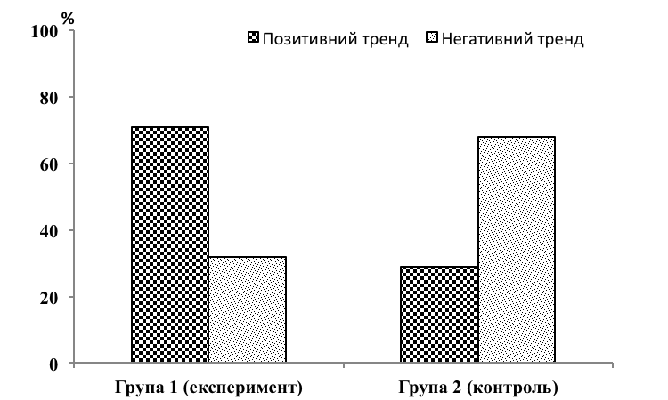

Рис. 3.18. Процентне співвідношення піддослідних піщанок монгольських, які продемонстрували покращення/погіршення індивідуальних результатів спонтанного чередування в Т-лабіринті впродовж другого експерименту. Група 1 – піщанкі монгольські, що отримували корм, збагачений ФМПП, n=37; група 2 – тварини, що отримували стандартний корм для лабораторних гризунів, n=35.

Щодо тактильної проби, то вона проводилася 4 рази (12 випробувань) впродовж експериментального періоду, як результат кожного випробування, фіксувалися 2 параметри – час, за який піщанка звільняє від стрічки праву кінцівку та час, за який піщанка звільняє ліву кінцівку. У тактильній пробі оцінювалась індивідуальна тенденція тварин до покращення результатів проходження тесту з часом. Випробування, в яких тварина не знімала липку стрічку за 180 с, були вилучені з подальшого розгляду. Збільшення середнього часу, потрібного тварині для видалення стрічки, впродовж 5 місяців експерименту, характеризувалося позитивним коефіцієнтом, зменшення цього часу – негативним. В Групі 1 79% (права кінцівка) і 72% (ліва кінцівка) тварини продемонстрували негативний коефіцієнт, тобто в період із першого по п’ятий місяць дослідження більшість тварин в групі стали звільнять кінцівку від липкої стрічки скоріше. Тварини із Групи 2 (контроль) демонстрували негативний коефіцієнт тільки в 13% та 40% випадків відповідно для правої та лівої кінцівки, тобто для піщанок з Групи 2 завдання ставало більш складним з часом (Рис. 3.19).

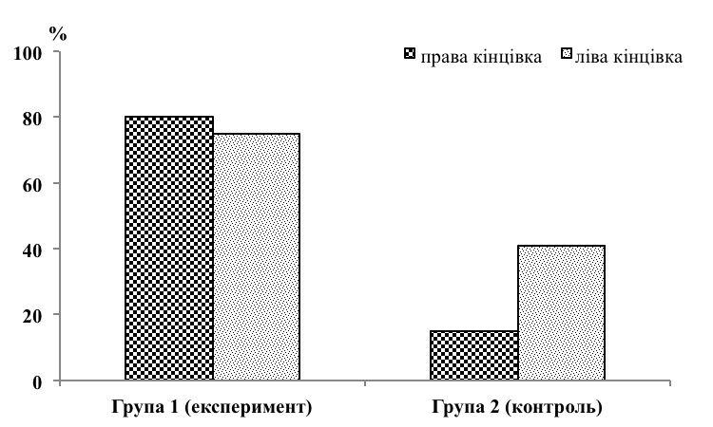

Рис. 3.19.Процентне співвідношення піддослідних піщанок монгольських, які продемонстпували покращення індивідуальних результатів тактильної проби впродовж другого експерименту. Група 1 – піщанкі монгольські, що отримували корм, збагачений ФМПП, n=37; група 2 – тварини, що отримували стандартний корм для лабораторних гризунів, n=35.

Результати проведених поведінкових тестів продемонстрували зменшення пов’язаного з віком дефіциту когнітивної функції старих піщанок монгольських після довготермінового споживання ФМПП. В тактильній пробі тварини з Групи 1 продемонстрували яскраво виражене покращення сенсоримоторної функції в часі, щодо тестування спонтанного чередування в Т-лабіринті, проведеного наприкінці дослідження, то слід відзначити, що тест був проігнорований тваринами, які підлягали експериментальному впливу. Лабіринт не викликав жодного інтересу з боку піщанок. Тварини не були зацікавлені у відвідуванні рукавів Т-лабіринту, але також не демонстрували якихось ознак занепокоєння або тривожності. З літературних джерел добре відомо, що зміни когнітивної функції, викликані змінами в харчуванні, можуть включати у себе реверсивне навчання. Процес реверсивного навчання дуже чутливий до впливів, що стосуються когнітивної функції, він відображає її гнучкість чи стабільність. В будь-якому випадку слід відмітити, що у наших спостереженнях було зафіксовано 2 різні типи навчання, які забезпечуються різними регіонами головного мозку (спонтанне чередування відображає функцію гіпокампа та мигдалини, в той час як реверсивне навчання – функцію кори) [135].

3.3.3. С т р у к т у р а С А 1 з о н и г і п о к а м п а п і щ а н о к м о н г о л ь с ь к и х з а у м о в ф е р м е н т а т и в н о ї т е р а п і ї Е П Н . З погляду на різні патерни забарвлення пірамідних нейронів, ми виділяли дві основних субпопуляції цих клітин в СА1 зоні гіпокампа. Перший тип пірамідних нейронів мав лише NeuN-позитивне забарвлення, в той час як другий тип виявляв як NeuN, так і Nestin-позитивне забарвлення. Не спостерігалося значних відмінностей в розмірі та інших морфологічних параметрах цих клітинних субпопуляцій. Кількість Nestin/NeuN-позитивних нейронів була значно меншою, ніж кількість NeuN-позитивних клітин та достовірно відрізнялася у тварин із різних експериментальни груп (Рис 3.20).

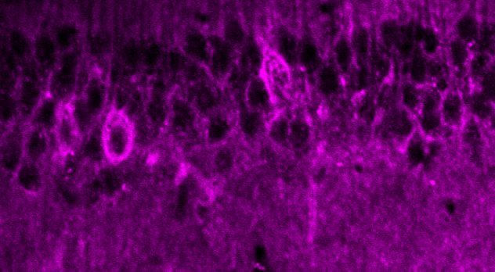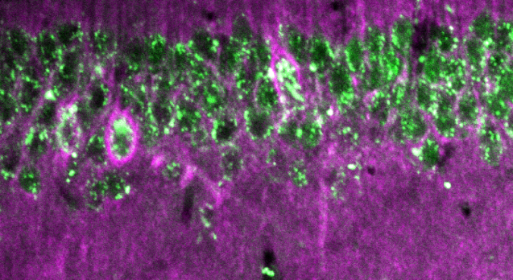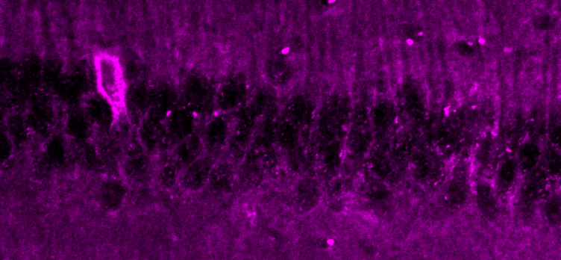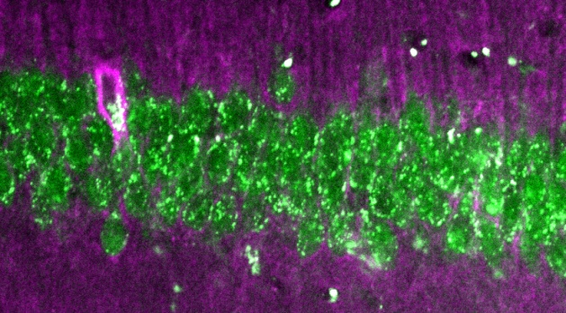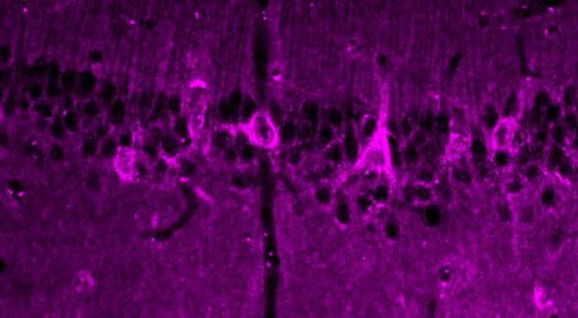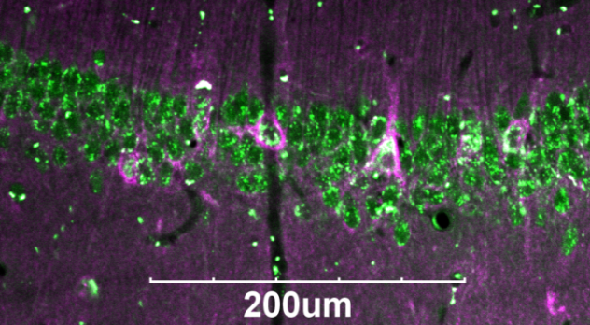

**Група Ф**

**Група К**

**Група Д**

Рис.3.20.Імуногістохімічне забарвлення СА1 зони гіпокампа піддослідних свиней свійських. Група К – контрольна група старих піщанок, n=18; група Ф – старі тварини, які як додаток до дієти отримували ФМПП, n=14; група Д –дорослі самці піщанок монгольських, n=6. Зелена флоресценція (Alexa Fluor 488) відповідає NeuN-позитивним тілам пірамідних нейронів, фіолетова флуоресценція (Alexa Fluor 647) відповідає клітинам, що проявляють імунореактивність до Nestin. Шкала– 200 µм.

Nestin/NeuN-позитивні нейрони були виявлені в stratum pyramidale СА1 зони гіпокампа. У деяких з цих клітин спостерігалися довгі відростки, подібні до дендритів, що прямували в глибші шари гіпокампа. Ці відростки також були nestin-позитивними. Кількість Nestin/NeuN-позитивних клітин у дорослих тварин (група Д) була достовірно вищою (p≤0,001) за кількість клітин даної субпопуляції у старих тварин із контрольної групи (група К). Довготермінова терапія ФМПП призводила до вірогідного (p≤0,05) підвищення кількості Nestin/NeuN-позитивних нейронів у піщанок із групи Ф.(Рис. 3.21.).

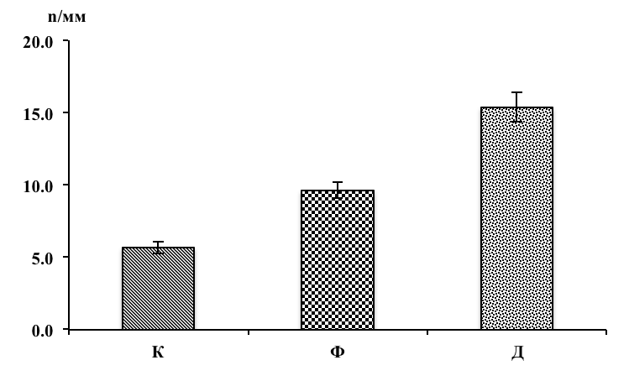

**a**

**b**

**c**

Рис. 3.21. Зміни кількості Nestin/NeuN позитивних клітин на 1 мм СА1 зони гіпокампа піщанок монгольських. Група К – контрольна група старих піщанок, n=18; група Ф – старі тварини, які як додаток до дієти отримували ФМПП, n=14; група Д –дорослі самці піщанок монгольських, n=6. Малими літерами латинського алфавіту позначені відмінності між групами, достовірні при р<0,05.

3.3.4. У л ь т р а с т р у к т у р а С А 1 з о н и г і п о к а м п а п і щ а н о к м о н г о л ь с ь к и х. Гіпокамп є однією із структур головного мозку, що відповідальні за навчання і формування пам’яті; нейрони гіпокампа є є особливо чутливими до різноманітних пошкоджуючих стимулів. Ця структура особливо уразлива до дії нейродегенеративних процесів різної етіології, загибель або пошкодження нейронів гіпокампа практично завжди призводять до погіршення його функції. Зазвичай такі зміни в тканині гіпокампа як зменшена кількість нейронів [136], зменшена кількість синаптичних контактів [137], внутрішньоклітинні патології [138], пояснюються надзвичайною чутливістю гіпокампа до ефектів старіння. Результати досліджень, накопичені на даний момент, демонструють, що для гризунів порушення гіпокампального нейрогенезу, пов’язане із віком, асоційоване із розладами таких функцій гіпокампа як просторова пам'ять, формування емоцій та тривожність [139].

В наших ультраструктурних дослідженнях у тканині гіпокампа були виявлені деякі з морфологічних змін нервових та гліальних клітин, які зазвичай пов’язані із віком.

Так, у тілах пірамідних нейронів тварин контрольної групи (група К) були знайдені великі накопичення гранул ліпофусцину, що вказує на порушення ліпідного метаболізму в клітині. (Рис. 3.22).

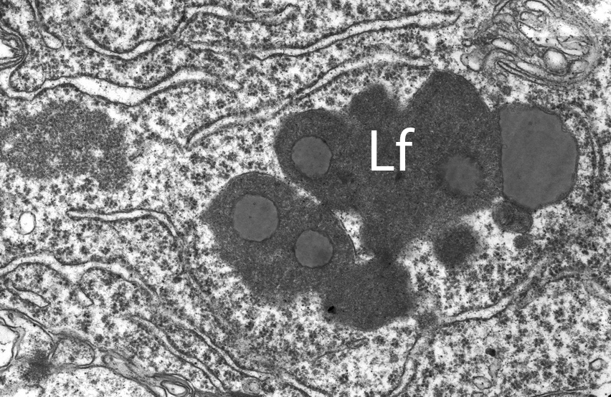

Рисунок 3.22. Ультраструктура СА1 зони гіпокампа у старих піщанок монгольських (група К). Накопичення гранул ліпофусцину (Lf), збільшення × 20 000.

Локальні збільшення відстані між кристами та набряк були знайдені в деяких нейрональних мітохондріях. Цитоплазма нейронів характеризувалася великою кількістю вакуолей. (Рис. 3.23).

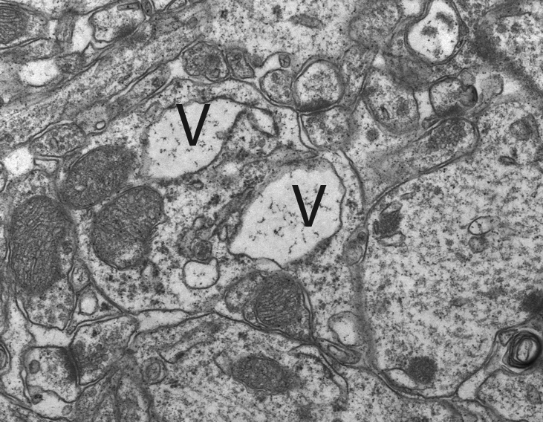

Рис. 3.23. Ультраструктура СА1 зони гіпокампа у старих піщанок монгольських (група К). Локалізований у дендритах вакуолізований ендоплазматичний ретикулум (V), збільшення × 20 000.

Також було продемонстровано збільшення та вакуолізація цистерн ендоплазматичного ретикулума. Взагалі, вони були представлені як чисельні мембранні структури неправильної форми у дендритах. Пригнічення енергічного метаболізма в нейронах, спричинене погіршенням метаболізму білків та ліпідів призводить до фрагментації та вакуолізації ендоплазматичного ретикулума та накопичення ліпофусцинових гранул. Загальна кількість дендритних шипиків та синаптичних контактів в *stratum radiatum* СА1 зони гіпокампа зменшилася приблизно на 15%.

Щодо мієлінової оболонки аксонів, то часто зустрічалися місця локального розшарування мієліну та набряк. Що стосується судин, то потрібно відмітити перикапілярний набряк, що очевидно є наслідком набряку більшою мірою астроцитарних відростків. Внаслідок деструктивних змін вмісту їх цитоплазми утворювалась велика кількість осміофільних мембранних структур різної форми, які накопичувались довкола стінок мікроциркуляторного русла. Крім того, в ендотеліоцитах спостерігався помітний активний мікропіноцитозний транспорт, наслідком чого було набрякання базальної мембрани та перикапілярного простору. Значна кількість виростів на люменальній поверхні капілярів свідчить про активну реакцію ендотеліальних клітин. (Рис. 3.24).

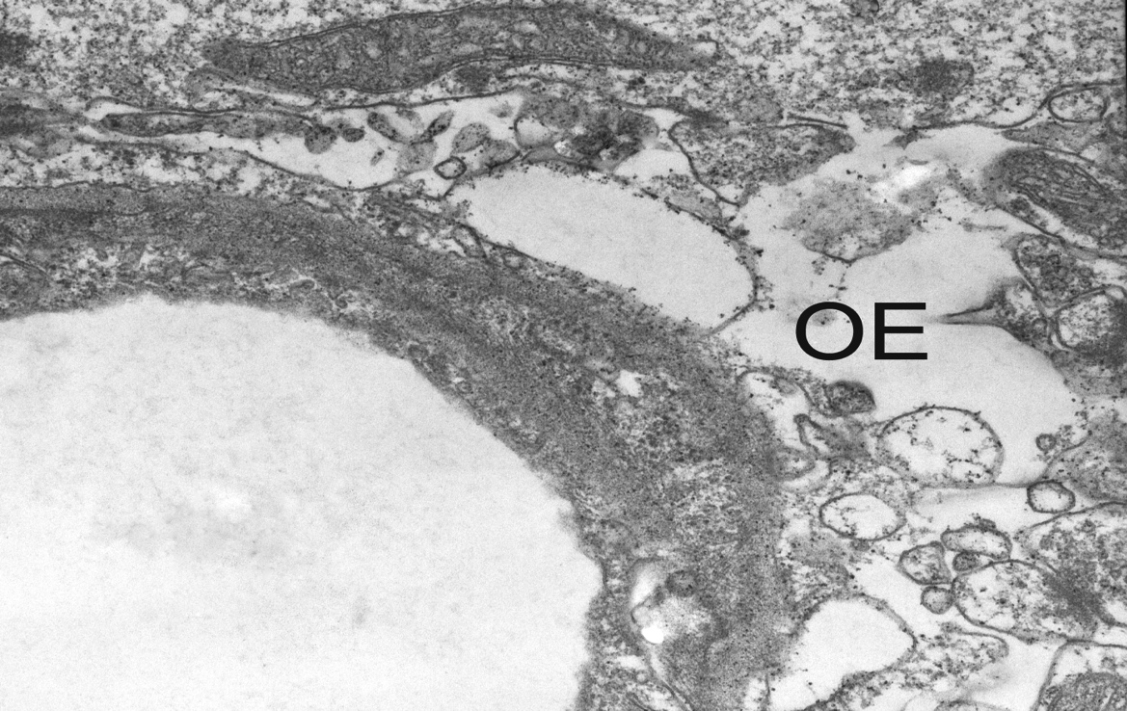

Рис. 3.24. Ультраструктура СА1 зони гіпокампа у старих піщанок монгольських (група К). Периваскулярний набряк астроцитарних відростків (ОЕ), збільшення × 15 000.

Слід також зазначити, що в мікрогліальих клітинах спостерігалася активація лізосом із послідуючим накопиченням клітинного дебрісу та набряк цитоплазми. (Рис. 3.25.).

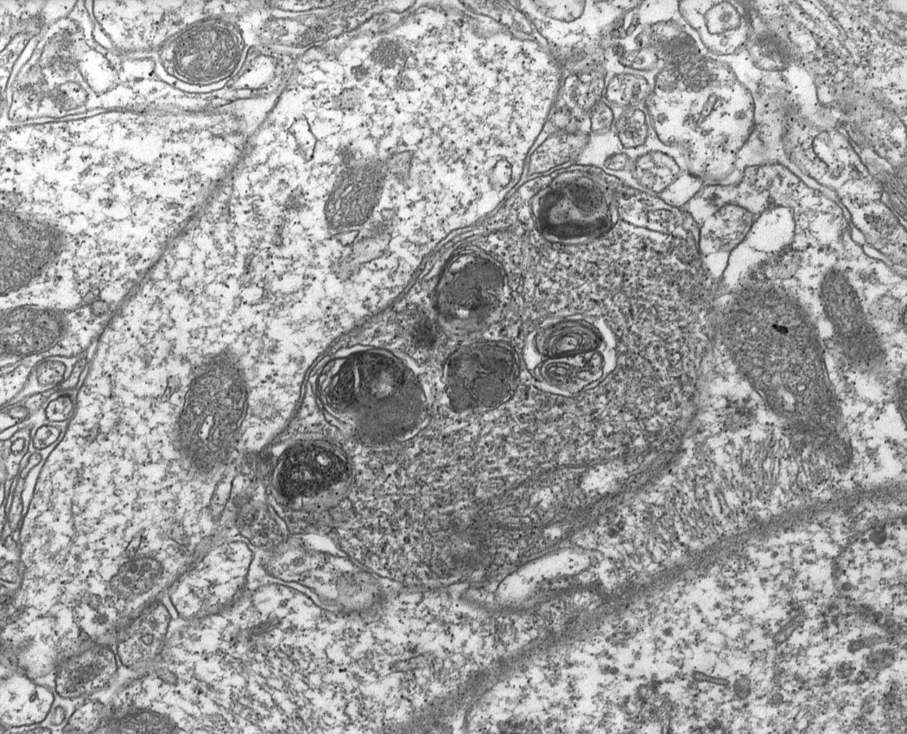

Рис. 3.25. Ультраструктура СА1 зони гіпокампа у старих піщанок монгольських (група К). Збільшення фагоцитарної активності мікроглі призводить до накопичення електроннощільних включень, подібних до мієліну, збільшення × 15 000.

Ультраструктура СА1 зони гіпокампа тварин із групи Ф не зазнала згаданих вище патологічних змін і була подібною до структури СА1 зони гіпокампа дорослих тварин із групи Д. (Рис. 3.26).

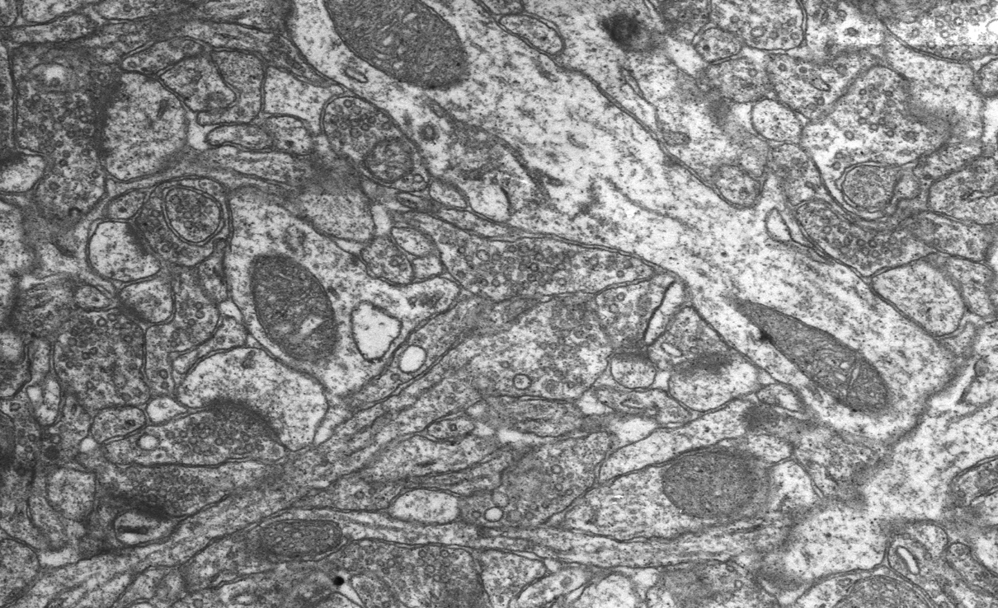

Рис. 3.26. Ультраструктура нейропілю СА1 зони гіпокампа у старих піщанок монгольських (група К), збільшення × 15 000.

Слід відмітити, що у тварин із групи Ф було відмічено збільшення та, можливо, функціональна перебудова мітохондрій. (Рис. 3.27.).

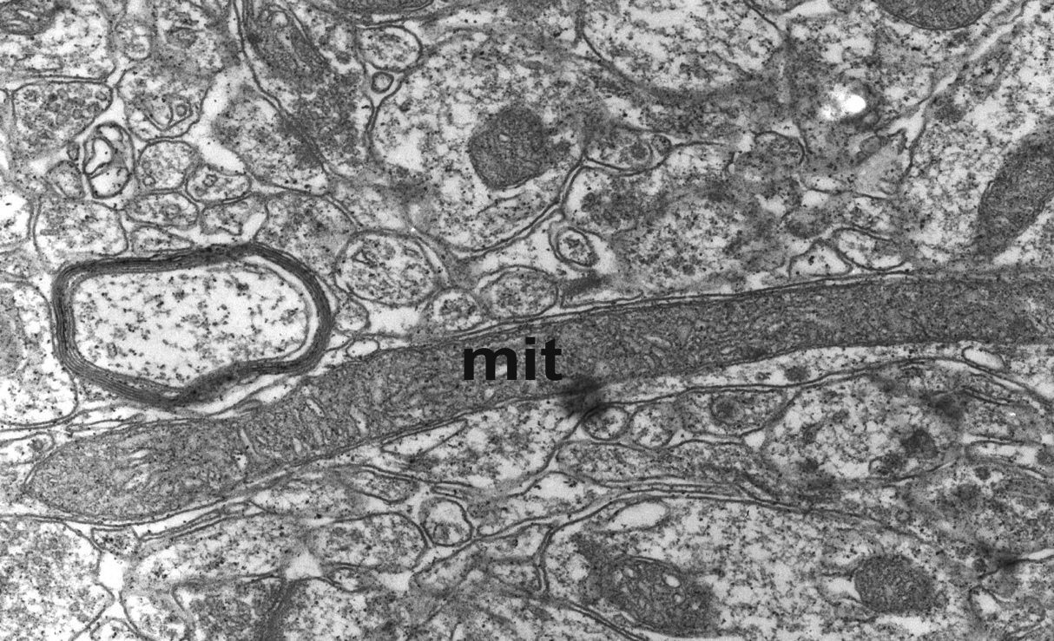

Рисунок 3.27. Ультраструктура СА1 зони гіпокампа у старих піщанок монгольських під впливом ФМПП (група Ф). Показане збільшення розміру мітохондрій (mit), збільшення × 18 000.

Також ми спостерігали такі морфологічні зміни як поява чисельних синаптичних контактів із двома чи більше синаптичними бутонами та перфорованих синапсів у групі Ф. (Рис. 3.28).

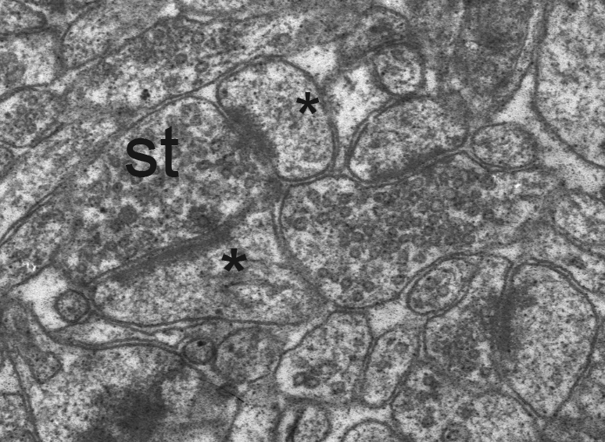

Рисунок 3.28. Ультраструктура СА1 зони гіпокампа у старих піщанок монгольських під впливом ФМПП (група Ф). Поява мультисинапсів (відмічені зірочками). St - синаптична терміналь, збільшення × 20 000.

Слід зазначити, що всі ці морфологічні зміни асоційованиі зі змінами синаптичної пластичності та можуть бути обумовленими механізмами, що активуються як в патологічних, так і у фізіологічних умовах. Такі параметри синаптичного контакту як його виміри, кривизна, форма, розмір пресинаптичної терміналі, щільність синаптичних везикул та їх розподіл, обумовлюють ефективність синаптичної трансмісії.

У середній частині *stratum radiatum* СА1 зони гіпокампа, що була проаналізована нами у нашому дослідженні, більша частина синаптичних контактів представлена збуджуючими синапсами, які закінчуються переважно на дендритах. Беручи до уваги цей факт, ми зосередили наш аналіз на пулі збуджуючих шипикових синапсів СА1 зони гіпокампа.

Щодо відносної кількості синаптичних терміналей на одиницю площі, то найбільша величина цього параметру була продемонстрована для дорослих тварин (група Д). Кількість терміналей на 100 µм2 у піщанок із контрольної групи старих тварин (група К) була майже втричі меншою у порівнянні із дорослими тваринами, але довготермінове споживання ФМПП збільшувало відносну кількість синаптичних контактів на 55% у тварин з групи Ф порівняно із тваринами групи К. (Рис. 3.29.). Однак слід зауважити, що площа синаптичних терміналей у старих тварин (як з групи К, так і з групи Ф) була майже втричі більша, ніж у дорослих тварин та практично не змінилася після терапії.

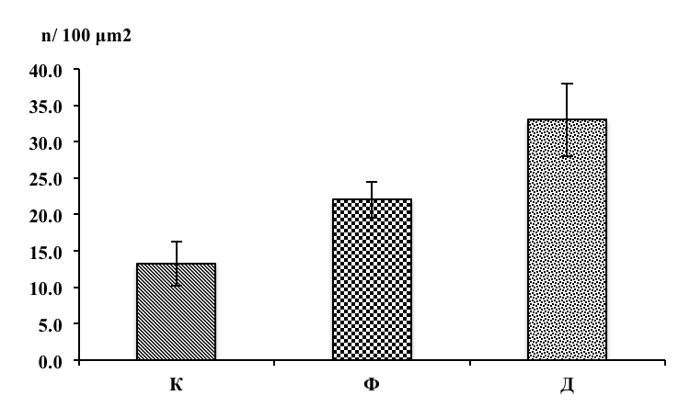

**a**

**b**

**с**

Рис. 3.29. Зміни кількості синаптичних терміналей у СА1 зоні гіпокампа піщанок монгольських. Група К – контрольна група старих піщанок, n=18; група Ф – старі тварини, які як додаток до дієти отримували ФМПП, n=14; група Д –дорослі самці піщанок монгольських, n=6. Малими літерами латинського алфавіту позначені відмінності між групами, достовірні при р<0,05.

Як відомо, кожна пресинаптична терміналь містить велику кількість синаптичних везикул, заповнених нейротрансмітером. Протягом екзо-ендоцитозного циклу синаптичні везикули змінюють своє розташування всередині синаптичної терміналі, і їх просторове розміщення, так само як кількість, може служити характеристикою кругообігу нейротрансмітеру.

Нами не спостерігалося достовірних відмінностей в такий показнику як середня кількість синаптичних везикул на терміналь між групою дорослих (група Д) та контрольною групою старих тварин (група К), однак під дією ФМПП у тварин з групи Ф було продемонстроване збільшення кількості везикул на терміналь. Результати тестів Краскала-Уолліса та Манна-Уітні виявили достовірні (p<0.05) відмінності у кількості синаптичних везикул на терміналь для пари Ф та К (Рис. 3.30.)

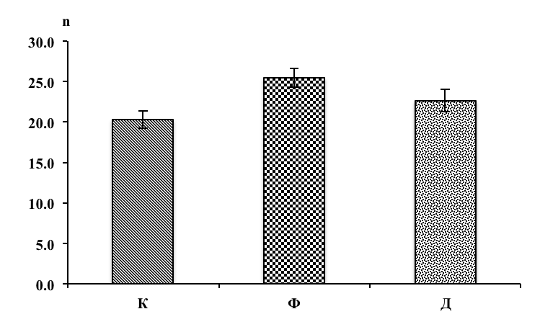

**a**

**b**

**c**

Рис. 3.30. Зміни кількості синаптичних везикул у синаптичних терміналях СА1 зони гіпокампа піщанок монгольських. Група К – контрольна група старих піщанок, n=18; група Ф – старі тварини, які як додаток до дієти отримували ФМПП, n=14; група Д –дорослі самці піщанок монгольських, n=6. Малими літерами латинського алфавіту позначені відмінності між групами, достовірні при р<0,05.

Також у гіпокампальних синапсах старих піщанок з контрольної групи та групи з терапією ФМПП (група Ф) були виявлені достовірні зміни в розташуванні синаптичних везикул, що включали збільшення відстані від синаптичних везикул до активної зони пресинаптичної терміналі (АЗ). Для оцінки результатів дослідження були використані тести Краскала-Уолліса та Манна-Уітні. В групах К та Ф відстань до активної зони була достовірно (p<0,05) збільшеною порівняно із групою дорослих тварин (група Д), відмінності між обома групами старих тварин не були достовірними (Рис. 3.31).

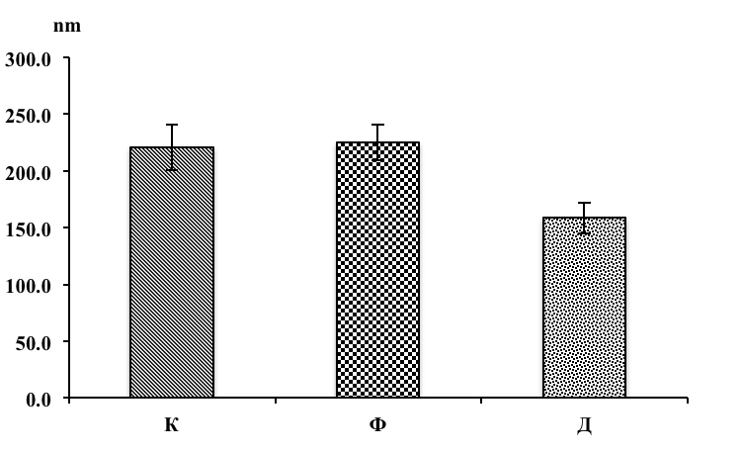

**a**

**a**

**b**

Рис. 3.31. Відстань від центру везикули до активної зони синаптичної терміналі у СА1 зоні гіпокампа піддослідних піщанок монгольських. Група К – контрольна група старих піщанок, n=18; група Ф – старі тварини, які як додаток до дієти отримували ФМПП, n=14; група Д –дорослі самці піщанок монгольських, n=6. Малими літерами латинського алфавіту позначені відмінності між групами, достовірні при р<0,05.

Оцінка такого параметру як відстань до найближчої сусідньої везикули (ВНС) була застосована для визначення здатності синаптичних везикул до формування просторових кластерів. Аналіз кластеризації везикул показав, що у старих піщанок монгольських з груп К та Ф синаптичні везикули були розділени більшою відстанню – середнє значення ВНС для групи К було на 30% вищим за середнє значення описаного показника для групи дорослих тварин (Рисунок 3.32.). Тести Краскалла-Уолліса та Манна-Уітні виявили достовірне (p<0.05) збільшення значення ВНС для обидвох груп старих піщанок у порівнянні із групою дорослих тварин. Але варто відмітити, що значення ВНС у групі Ф вірогідно відрізнялися від значень ВНС групи К та були ближчими до показників тварин з групи Д.

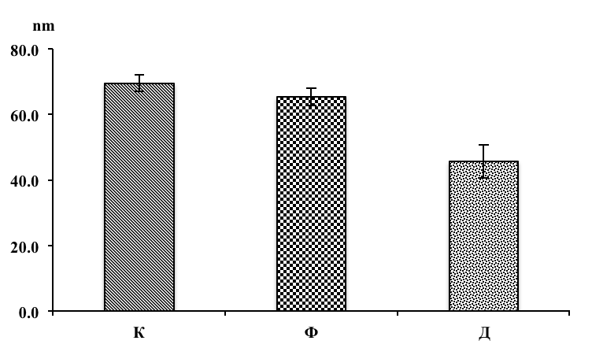

**a**

**b**

**c**

Рис. 3.32. Відстань від центру везикули до центру найближчої сусідньої везикули (ВНС) у синаптичних терміналях СА1 зоні гіпокампа піддослідних піщанок монгольських. Група К – контрольна група старих піщанок, n=18; група Ф – старі тварини, які як додаток до дієти отримували ФМПП, n=14; група Д –дорослі самці піщанок монгольських, n=6. Малими літерами латинського алфавіту позначені відмінності між групами, достовірні при р<0,05.

Також довготермінова терапія ФМПП в нашому дослідженні призвела до яскраво виражених структурних модифікацій типів синаптичних терміналей, таких як збільшення кількості перфорованих синапсів та чисельних синаптичних бутонів у тварин з групи Ф порівняно із групою К.

3.3.5. Р і в е н ь н е й р о с п е ц и ф і ч н и х б і л к і в у т к а н и н і г і п о к а м п а п і щ а н о к м о н г о л ь с ь к и х. Рівень водорозчинної форми NCAM у тканині гіпокампа старих піщанок монгольських (група К) був значно меншим у порівнянні із групою дорослих тварин (група Д) (0,45±0,08 µг/мг загального білка і 0,83±0,13 µг/мг загального білка відповідно) (Рис. 3.33.А). Що стосується концентрації мембранного NCAM, також спостерігалася подібна ситуація – кількість білка у тварин з групи К складала (14,5±1,66µг/мг загального білка) та була достовірно (р<0,05) меншою від кількості, що була притаманна дорослим тваринам з групи Д (17,5±1,63 µг/мг загального білка). Довготермінова терапія ФМПП попереджувала таке зменшення концентрації мембранного NCAM в тканині гіпокампа – у тварин з групи ФМПП не спостерігалося достовірних відмінностей у рівні мембранного NCAM в порівнянні із дорослими тваринами з групи Д. (Рис. 3.33 В).

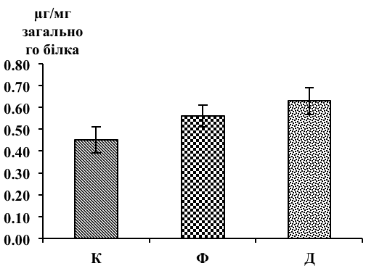

**a**

**b**

**b**

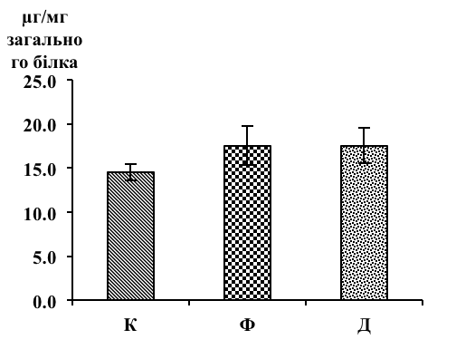

**a**

**b**

**b**

**A B**

Рис. 3.33. А. В.Зміни рівня водорозчинної (А) та мембранної (В) форм NCAM у тканині гіпокампа піддослідних піщанок монгольських. Група К – контрольна група старих піщанок, n=18; група Ф – старі тварини, які як додаток до дієти отримували ФМПП, n=14; група Д –дорослі самці піщанок монгольських, n=6. Дані представлені як середнє±СВ. Малими літерами латинського алфавіту позначені відмінності між групами, достовірні при р<0,05.

РОЗДІЛ 4

АНАЛІЗ ТА УЗАГАЛЬНЕННЯ РЕЗУЛЬТАТІВ ДОСЛІДЖЕНЬ

Стан ЕПН є основним наслідком хвороб, що уражують паренхіму підшлункової залози (панкреатит, муковісцидоз, обструкція головної протоки підшлункової залози, целіакія) та/або кислотної інактивації панкреатичних ферментів (синдром Золінгера-Елісона). До того ж, часто причинами ЕПН стають хіріргічні втручання, що стосуються шлунково-кишкового тракту [1]. Низька секреція панкреатичних ферментів також спостерігається у новонароджених [2, 3, 4] та людей старшого віку [5, 6]. Дефіцит травних ферментів може призводити до порушень розщеплення та всмоктування поживних речовин, що в кінцевому випадку, при відсутності належного лікування, веде до голодування та втрати ваги у дорослих та патологічних змін у рості та розвитку молодих індивідів [7]. Класична терапія ЕПН полягає у заміщенні ферментів підшлункової залози ферментними препаратами, отриманими із підшлункової залози свиней. Але незважаючи на високі дози панкреатичних ферментів, що використовуються впродовж лікування, досить часто не відбувається нормалізації травлення і повідомляється тільки про часткову корекцію стану ЕПН [8, 9, 10].

Гостра та хронічна панкреатична недостатність часто супроводжуються значними відхиленнями у функціонуванні ЦНС, які головним чином стосуються когнітивної та сенсоримоторної функції [11]. Багато пацієнтів, що страждають на хронічний панкреатит, повідомляють про симптоми, що асоціюються із розладами когнітивної функції, таких як депресивні симптоми [12, 13, 14], розлади сну [15] та зловживання опіоїдами [16]. Що стосується гострих та хронічних нейродегенеративних захворювань, то подібні симптоми частіше всього обумовлені масовою загибеллю нейронів [17]. Однак все ще існує брак досліджень морфологічного та функціонального стану головного мозку в умовах ЕПН та нез’ясованими залишаються механізми можливої корекції когнітивних розладів, обумовлених ЕПН.

У наш час лікування екзокринної панкреатичної недостатності базується на замісній ферментативній терапії панкреатичними ферментами (ЗТПФ). Панкреатичні ферменти застосовуються в медицині із 1938 року, коли вони офіційно були схвалені законодавством як харчові додатки [140]. Для оцінки правильного дозування та кількості активних ферментів, що можуть бути виділені із підшлункової залози свиней чи великої рогатої худоби, була проведена величезна кількість досліджень [141, 142]. На даний момент на фармацевтичному ринку представлені численні ферментативні препарати, такі як Creon 10 (33 200 USP амілази, 10 000 USP ліпази, 37 500 USP протеази), Pancreaze® (61 000 USP амілази, 21 000 USP ліпази, 37 000 USP протеази), Ultrase® (20 000 USP амілази, 4 500 USP ліпази, 25 000 USP протеази), Zymase (24 000 USP амілази, 12 000 USP ліпази, 24 000 USP протеази), Lipram (20 000 USP амілази, 4 500 USP ліпази, 25 000 USP протеази). Різноманітні препарати містять різні співвідношення свинячих та коров'ячих ферментів, кількість яких є значно більшою, ніж присутня в нормі в організмі людини [143]. Низька активність ліпази не може бути ефективно компенсована, бо симптоми недостатності починають проявлятися, коли рівень синтезу ліпази в ацинарних клітинах складає менше 10% від норми. Таким чином, дозування ферменту під час терапії має складати майже 100% від його нормальної кількості. При стані ЕПН рекомендована активність ліпази становить близько 25 000 - 75 000 U, що є вмістом приблизно 6-12 капсул препарату. Причиною підвищення рекомендованого дозування ферментів при ЗТПФ є кисле середовище шлунку, що інактивує активні білки. Так як продукція ППФ з тканин тварин є доволі затратною процедурою, бо потребує великої кількості тваринного матеріалу та високоякісних систем очистки білків, виникла проблема пошуку інших систем синтезу панкреатичних ферментів. На даний момент можливим є синтез ферментів у мікробіальних системах, як еу-, так і прокаріотичних [144,145].

Так, відомо, що бактеріальні ліпази залишаються стабільними у широкому діапазоні pH та мають вищу активність у порівнянні із своїми аналогами грибкового походження [146, 147]. І навпаки, амілази та протеази грибкового походження мають кращу фармакокінетику, ніж їх бактеріальні еквіваленти. Протеази є неспецифічними і широко використовуються в харчовій та фармацевтичній промисловості [148, 149, 150]. Мікробіальні ферменти широко використовуються і їх активність була підтверджена у різних умовах [151, 152, 153, 154].

Спираючись на дані літератури, можна стверджувати, що як панкреатичні, так і ферменти, подібні до панкреатичних, є активними в організмі реципієнта. Клінічна відповідь пацієнтів на терапію є позитивною та добре прогнозується. ЗТПФ та ФМПП добре відомі у лікуванні людей та тварин і були описані як терапії, що відновлюють нормальне травлення та абсорбцію поживних речовин [130, 142, 155, 156, 157]. Спосіб введення ферментів залежить від особливостей конкретного білку та його власної динаміки.

З 1877 року, коли Wilhelm Kühne відкрив здатність білків розщеплювати інші білки, важливість цієї знахідки з кожним роком стає все більшою для всього людствa [158]. Сьогодні ферменти відіграють важливу роль практично у всіх галузях промисловості. У нормі панкреатичні ферменти синтезуються в ацинарній тканині підшлункової залози та вивільняються до панкреатичних протоків і, в результаті, до дванадцятипалої кишки. Їх активація повязана із наявністю солей жовчних кислот, ентерокінази, оптимальним рН та навіть такими факторами, як механічне подрібнення їжі. Динаміка активності ферментів тісно повязана із типом їжі та моторикою кишечника [159, 160, 161].

Що стосується перших днів життя, то добре відомим є той факт, що молозиво, окрім необхідних поживних речовин, також забезпечує формування пасивного імунітету (за рахунок імуноглобулінів, що містяться у ньому) новонародженого поросяти, таким чином відіграючи суттєву роль у забезпеченні його виживання та розвитку [162, 163]. Протягом перших декількох днів постнатального розвитку всі необхідні імуноглобуліни та фактори росту можуть потрапити до кровообігу дитини завдяки системі «відкритого кишечника» („open‟ gut) [163, 164]. Існування подібної системи забезпечується наявністю у молозиві та у секреті підшлункової залози інгібіторів серинових протеаз (інгібітори Казаля та Боуман-Бірк) [165, 166]. Саме наявність згаданих інгібіторів допускає можливість абсорбції макромолекул, таких як імуноглобуліни, у кишечнику новонароджених поросят. Найвища концентрація імуноглобулінів знаходиться саме у молозиві. Відомо, що поросята, позбавлені молозива в перші години життя, часто помирають через швидкий розвиток діареї, що, обумовлена специфічними патогенами. Вважається, що причиною смерті в подібних випадках є саме бактеріальна діарея, яка розвивається завдяки відсутності транспорту факторів, обумовлюючих пасивний імунітет, від матері до новонародженого [167]. У парнокопитних подібний транспорт може здійснюватися виключно через слизову оболонку кишечнику із спожитого молозива до системи кровообігу новонародженого поросяти. Молозиво збагачене гормонами та біологічно активними пептидами, що призначені до безпосереднього виходу в кровяне русло завдяки «відкритому кишечнику» впродовж першої доби життя» [164, 168]. Таким чином, молозиво не тільки забезпечує порося необхідними поживними речовинами, але також забезпечує нормальний розвиток кишечнику (процес «закриття кишечнику» після першої доби постнатального розвитку) [169, 170].

Ряд досліджень протягом останніх десятиліть довів, що розвиток функцій шлунково-кишкового тракту (таких як моторика, секреція та всмоктування поживних речовин) завершується у ранньому постнатальному періоді і молозиво виступає у якості важливого регулятору цього процесу [171,172,173,174,175]. Також широковідомим є той факт, що поросята, які отримують більше молозива, є сильнішими та мають більш виражений смоктальний рефлекс [176,177,178,179]. Більш того, порівняльний аналіз поведінки вказує на можливість впливу молозива на морфо-функціональний стан головного мозку [180]. Таким чином, спостерігається зростаючий інтерес до потенціальних ефектів компонентів молозива на розвиток головного мозку. Деякі дослідження продемонстрували активну абсорбцію компонентів молозива, таких як лактоферин, трансферин, IgG та епідермальний фактор росту, та їх подальшу наявність у плазмі крові та цереброспінальній рідині [172, 181]. Цереброспінальна рідина, яка містить нейротрофічні фактори, важливі для виживання та проліферації нейронів, циркулює по системі шлуночків мозку і таким чином, компоненти молозива можуть приймати участь у розвитку мозку. Хоча наведені вище дані демонструють можливість прямого впливу компонентів молозива на мозок у період швидкого росту та розвитку, ми не знайшли даних щодо механізмів реалізації впливу споживання молозива на розвиток когнітивної функції у новонароджених поросят.

У нашому дослідженні ми сфокусувалися на можливих імунохімічних та морфологічних взаємодіях, що здійснюються під час розвитку гіпокампа у присутності чи відсутності молозива як основного компоненту харчування. Головною метою нашого дослідження була оцінка ролі молозива та одного з його компонентів (а саме імуноглобулінів) на розвиток гіпокампа у новонароджених поросят.

У парнокопитних імуноглобуліни не здатні до подолання плацентарного бар’єру і не потрапляють до кровообігу плода [182]. Таким чином, новонароджені поросята позбавлені імуноглобулінів і не мають жодної форми імунного захисту [183]. Їх виживання залежить безпосередньо від передачі імуноглобулінів матері через молозиво. Можливість епітеліоцитів кишечника новонароджених абсорбувати цілі макромолекули та транспортувати їх в інтактному вигляді до кровообігу є унікальною рисою копитних [184]. Протягом короткого часу відразу після народження шлунково-кишковий тракт є повністю «відкритим» для абсорбції макромолекул, і «закриття» кишечнику починається приблизно на 6-12 годину після введення молозива і завершується приблизно на 24-36 годину. Подібний транспорт макромолекул забезпечує постачання імуноглобулінів та факторів росту, необхідних для постнатального розвитку. Отримані нами дані підтверджують, що поросята, які отримували молозиво, мали достатні рівні імуноглобулінів у плазмі крові на третю добу постнатального розвитку (17-30 мг/мл), в той час як у групі тварин, вигодованих БД, не було виявлено імуноглобулінів в плазмі крові. Однак наші результати також свідчать про можливість «відкриття» кишечнику саме під впливом молозива. Так, рівень імуноглобулінів у крові поросят, що вигодовувалися БД, збагаченою імуноглобулінами, був достовірно меншим від рівня імуноглобулінів у крові тварин, вигодованих молозивом.

Попередні дослідження показали здатність молозива стимулювати синтез білку в клітинах шлунково-кишкового тракту новонароджених [185]. Наші результати підтверджують цю знахідку, демонструючи, що рівень білків в плазмі крові поросят, вигодованих БД,не збільшується впродож перших 24 годин постнатального розвитку.

Імунодефіцит у поросят призводить до загальної слабкості, апатії, діареї та зменшення ваги впродовж перших трьох діб постнатального розвитку. Також серед можливих наслідків слід відмітити затримку розвитку мозку і порушення когнітивної функції, що можуть бути спричинені стресом. Слід відмітити, що мозок свині досягає приблизно 50% свого максимального об’єму приблизно до 4 тижня після народження, а 90% сягає вже до віку 21-23 тижнів, подібні темпи розвитку спостерігаються і у новонароджених людей [186]. Для досягнення максимального рівня біосинтезу білків мозок потребує великої кількості компонентів молозива. До початку смоктання, імуноглобуліни не виявляються у плазмі крові новонароджених поросят і його рівень поступово зростає після початку введення молозива. Було продемонстровано, що абсорбовані імуноглобуліни швидко транспортуються до цереброспінальної рідини поросят впродовж натурального вигодовування молозивом, але не після штучного введення коров’ячого молозива [181]. Таким чином, можна зробити висновок про те, що транспорт макромолекул до цереброспінальної рідини та головного мозку у новонароджених поросят є селективно специфічним, однак його механізми все ще залишаються нез’ясованими.

Результати отримані в нашому дослідженні демонструють теденцію до збільшення ваги тіла та збільшення рівня загального білку та імуноглобулінів у плазмі крові поросят групи С впродовж перших трьох днів постнатального розвитку. Тварини, що були позбавлені молозива та вигодовувалися виключно БД впродовж перших 24 годин постнатального розвитку, не тільки демонстрували зменшену вагу тіла та рівень білків у плазмі крові, але також ознаки абсолютного імунодефіциту, що може призводити до затримки розвитку головного мозку на першому етапі постнатального розвитку. Ми відмітили знижений рівень нейроспецифічних білків у тканині гіпокампа поросят, годованих БД. Очевидним є той факт, що дефіцит імуноглобулінів та інших біоактивних речовин, що містяться в молозиві, призводить до затримки постнатального розвитку гіпокампа. Також не виключається, що подібний дефіцит призводить до порушень у розвитку функції шлунково-кишкового тракту. Результати дослідження Wolinski та співавторів [187], отримані в результаті подібного експерименту, показали, що збагачення БД імуноглобулінами має позитивний вплив на морфологію стінок шлунково-кишкового тракту і наближає гістологічну структуру кишечника штучно вигодованих поросят до структури шлунково-кишкового тракту тварин, вигодованих молозивом. Більш того, головний мозок новонароджених все ще потребує регуляції розвитку та «включення» шляхів його інтеграції з іншими органами та системами. Шлунково-кишковий тракт є системою, інтеграція якої перебігає в особливих умовах, бо протягом пренатального розвитку він не є необхідним для функціонування інших органів та систем організму. Таким чином, відразу після народження шлунково-кишковий тракт мусить бути інтегрований із іншими органами та системами для отримання та засвоєння всіх поживних речовин, але найперш потрібне забезпечення регуляції його функцій. Отже, інтеграція шлунково-кишкового тракту та центральної нервової системи є першочерговою потребою організму новонародженого. Ми стверджуємо, що більшість із швидких змін структури та функції головного мозку призначені для забезпечення регуляції та розвитку шлунково-кишечного тракту. Годування новонароджених поросят БД замість молозива не забезпечує фізіологічного постнатального розвитку мозку. Наші спостереження можуть служити доказом того, що на ранньому етапі постнатального розвитку відбувається міграція та дозрівання нейронів, і ці процеси є залежними від споживання молозива. Зменшення кількості нейронів у СА1 зоні гіпокампа впродовж першої доби постнатального розвитку поросят, годованих виключно БД, відбувалося з меншою інтенсивністю, ніж у групах тварин С та М, однак на 72 годину після народження кількість нейронів у поросят з групи БД становила тільки 50% від кількості нейронів, що була виявлена відразу після народження, подібно до тварин із групи С. У гіпокампі поросят, вигодованих молозивом, процес зменшення кількості нейронів відбувався скоріше впродовж перших 24 годин постнатального розвитку (на 32-34%), але на 72 годину кількість нейронів практично не змінилася. Отримані дані дозволяють нам припускати можливість існування деяких короткоживучих факторів у молозиві, які разом із імуноглобулінами впливають на час міграції та диференціації нейронів і характеристики яких у молозиві, що штучно зберігається, можуть змінюватися впродовж 24 годин.

Нещодавні дослідження довели, що формування контактів між нейронами в центральній нервовій системи впродовж раннього постнатального періоду є високодинамічним процесом [188,189,190]. Слід відмітити, що нейрони гіпокампа розташовані у просторі специфічним чином, що дозволяє робити досить докладну оцінку їх розмірів та кількості. Зміни у кількості нейронів впродовж перших 24 годин постнатального розвитку у поросят, вигодованих БД, узгоджувалися (чи були спричинені) пригніченням мікрогліогенезу, у порівнянні із тваринами з групи М. Клітини мікроглії представляють першу лінію захисту і беруть участь у трансформації вродженого імунітету в адаптивну імунну відповідь. Більш того, згідно сучасних даних, мікроглія може спрямовувати шляхи міграції нервових клітин, а також впливати на їх диференціацію [189,190,191,192]. Що стосується астроцитів, то ці клітини, які раніше вважалися трофічною підтримкою нейронів, зараз визнаються гетерогенним класом клітин із багатьма різноманітними функціями [193,194,195]. Головні функції астроцитів можуть бути розділені на три категорії – управління та підтримка міграції нейронів протягом розвитку, збереження мікрооточення нейронів та модуляція імунної відповіді у якості антиген-презентуючою клітини. Концепція гетерогенності астроцитів відіграє ключову роль для розуміння функцій та реакцій цих клітин [196]. На жаль, через високу щільність астроцитів нам не вдалося підрахувати їх кількість , але біохімічні дані продемонстрували, що позбавлення молозива впродовж перших 24 годин після народження призводило до гальмування розвитку астроцитів впродовж перших днів життя.

У нашому дослідженні збагачення БД імуноглобулінами покращувало як загальний стан здоров’я поросят, так і показники розвитку гіпокампа. Навіть низькі рівні імуноглобулінів, присутні в плазмі крові тварин, вигодованих БД+Іг, забезпечували зміни у гіпокампі піддослідних тварин, подібні до таких, що спостерігалися у поросят, вигодованих молозивом. Таких змін не спостерігалося в гіпокампі тварин, годованих виключно БД. Отримані дані підтверджують важливість природнього вигодовування, особливо впродовж перших днів постнатального розвитку, для становлення нормальної функції та імунного статуса головного мозку. Однак наші результати також свідчать про те, що не тільки імуноглобуліни, але і інши фактори із молозива впливають на розвиток мозку у ранньому постнатальному періоді, таким чином і пояснюється різниця між поросятами, вигодованими молозивом та тваринами групи БД+Іг.

Також наше дослідження підтверджує важливість імуноглобулінів для розвитку гіпокампа впродовж перших днів життя новонароджених поросят. Отримані результати розширюють існуючі на даний момент уявлення о таких процесах як нейро- та мікрогліогенез, описані Sanai та співавторами [197], які продемонстрували наявність шляхів міграції недозрілих нейронів у СВЗ, але не у зубчатій звивині та гіпокампі. Дані цих авторів, а також результати лабораторії Bland [198] виявили, що мікрогліальні клітини, будучи клітинами імунної відповіді, можуть відігравати певну роль у збереженні функцій пірамідних нейронів СА1 зони гіпокампа та зернистих клітин зубчатої звивини протягом постнатального розвитку.

Ми припускаємо, що розвиток гіпокампа є тісно повязаним із харчовими імуноглобулінами, які впливають на міграцію і дозрівання нейронів на ранніх етапах постнатального розвитку. Отже, модуляція цих процесів може призвести до відстрочених впливів на ефективність синаптичної трансмісії у подальшому житті. З іншого боку, імуноглобуліни з молозива можуть попереджувати розвиток діареї та втрату ваги тіла, що у кінцевому випадку теж попереджує затримку розвитку головного мозку. Безсумнівно, що питання потребує подальших досліджень для з’ясування молекулярних механізмів впливу компонентів молозива на процеси нейрогенезу, дозрівання шлунково-кишкового тракту та їх системних впливів на периферичну та центральну нервову систему.

У ході наших досліджень ми також зробили спробу оцінити вплив замісної ферментативної терапії ФМПП на поведінку та морфо-функціональний стан гіпокампа свиней із експериментальним станом ЕПН. Розвиток ЕПН значно зменшує рівень травних ферментів у дванадцятипалій кишці, спричиняючи погіршення розщеплення та абсорбції білків, жирів та вуглеводів [107]. Недостатнє живлення, яке виникає як результат ЕПН може спричиняти суттєве погіршення функції головного мозку. Як відомо, гострий панкреатит доволі часто провокує виникнення так званої панкреатичної енцефалопатії [199]. У наших дослідженнях ЕПН мала характер саме хронічного панкреатиту, ретельне спостереження за піддослідними тваринами не виявляло ознак гострого болю продовж розвитку ЕПН у свиней, хоча саме такі фактори як біль та метаболічна інтоксикація вважаються основними причинами розвитку дефіциту когнітивної функції, що супроводжує перебіг хронічного панкреатиту у людей [11]. Як біль, так і метаболічна інтоксикація разом із запальними процесами стають також основними причинами панкреатичної енцефалопатії. Після накладання лігатур на панкреатичну протоку свині не демонстрували жодних ознак болю та втрати апетиту. Таким чином, у свиней із штучно змодельованим станом ЕПН вищезазначені фактори не могли спричиняти істотного впливу на функцію та морфологію гіпокампа.

Результати, отримані в результаті поведінкових тестів продемонстрували патологічне зростання активності свиней із станом ЕПН, яке може бути спричинене рядом різних факторів, одним з основних серед яких є почуття голоду, обумовлене дефіцитом у розщепленні та абсорбції поживних речовин в умовах стану ЕПН. Подібна підвищена активність свиней, що страждають на ЕПН, може бути порівняна із «коморбідним безсонням» людей і наші результати узгоджуються із даними Taylor та співавторів, що охарактеризували розлади в роботі шлунково-кишкового тракту як стани, асоційовані із хронічним безсонням [200]

Згідно з ориманими морфологічними та біохімічними даними, ЕПН призводить до зменшення кількості пірамідних нейронів в СА1 зоні гіпокампа до 50% від норми, а також до зниженого рівня водорозчинної та мембранної форм NCAM. Слід зазначити, що NCAM приймає активну участь у формуванні і ремоделюванні синаптичних контактів, і зменшення рівня цих молекул призводить до погіршеної адгезіїї у нейрональних та нейрон-гліальних взаємодіях, що може пригнічувати синаптогенез та призводити до елімінації тих нервових клітин, які втратили сформовані синаптичні контакти [201,202].

Продемонстроване зменшення кількості пірамідних нейронів може бути спричинене стресс-індукованим пригніченням гіпокампального нейрогенезу, що є типовою відповіддю ЦНС на хронічний вплив стресуючих подразників [203]. В той самий час, зміни рівня NCAM, продемонстровані для тканини гіпокампа, можуть служити доказом погіршення синаптичної трансмісії, спричиненого станом ЕПН.

Нещодавно увагу дослідників привернули дослідження впливу різноманітних поживних речовин на розвиток головного мозку. Особливо значною є роль LCPUFAs. LCPUFAs, що споживаються, в їжі присутні переважно у формі тригліцеридів. Абсорбція довголанцюгових тригліцеридів найперш потребує ферментативної дії ліпаз, які розщеплюють тригліцериди шляхом гідролізу із утворенням моногліцеридів та вільних жирних кислот як кінцевих продуктів реакції, що можуть бути абсорбовані. Пацієнти із раком підшлункової залози, муковісцидозом [204,205] та люди старшого віку [5] мають дефіцит екзокринної функції підшлункової залози і не здатні забезпечувати нормальне розщеплення довголанцюгових тригліцеридів. Внаслідок подібної панкреатичної дисфункції такі люди часто страждають від недостатності жирних кислот. LCPUFAs мають величезний вплив на гостроту зору, когнітивну функцію та функціонування серцево-судинної системи впродовж всього життя людини, а також є критично важливими для нормального росту та розвитку новонароджених [206]. Як демонструють наші дослідження, кількість LCPUFAs у тканині гіпокампа достовірно збільшується після збагачення дієти свиней ФМПП. Таким чином, ми маємо підстави для припущення, що вплив замісної терапії ФМПП на морфофункціональний стан головного мозку забезпечується саме через підвищення абсорбції LCPUFAs. Отримані нами дані демонструють, що наслідками стану ЕПН можуть бути зменшення кількості пірамідних нейронів, зниження рівня NCAM та патологічна активність тварин, і в той самий час всі зазначені негативні ефекти можуть бути скориговані замісною терапією ФМПП. Подібний позитивний ефект ФМПП на функцію мозку повинен бути врахований для клінічного аспекту використання панкреатичних ферментів, які зазвичай використовуються для терапії ЕПН. Таким чином може бути забезпечена ефективна корекція порушеної функції ЦНС як у пацієнтів із станом ЕПН різноманітної етіології, так і у новонароджених та людей старшого віку, що мають вікові розлади екзокринної функції підшлункової залози.

Процес старіння, в свою чергу, зазвичай асоціюється із негативними змінами у головних фізіологічних функціях. Одними з найважливіших серед таких змін вважаються когнітивні розлади. Однією з причин подібних розладів є недостатність розщеплення та асиміляції поживних речовин у людей старшого віку, зокрема і така, обумовлена станом ЕПН різної етіології. Гіпокамп є однією із структур мозку, функція яких значно погіршується в процесі старіння. Найбільш відомими сенільними структурними змінами нервових клітин є значне зменшення кількості синаптичних контактів, зменшення кількості та довжини дендритів з одночасною втратою дендритних шипиків, сегментна демієлінізація аксонів. Можливо, що саме ці морфологічні зміни роблять вагомий внесок у когнітивні розлади та поведінкові проблеми, що часто супроводжують процес старіння [207].

Як добре відомо, харчування відіграє важливу підтримуючу роль в супроводі критично хворих неврологічних пацієнтів, особливо це стосується людей старшого віку. Ряд досліджень продемонстрував, що компоненти харчування із високою антиоксидантною активністю можуть попереджувати сенільні когнітивні розлади. Наприклад, годування старіючих щурів дієтою із високим вмістом чорниці поліпшувало їх результати у водному лабіринті Моріса [208] та параметри гіпокампальної пластичності, такі як нейрогенез, позаклітинна активація кіназ, рівні IGF-1 [209].

Також відомо, що старіння пов’язане із ґрунтовними змінами мікрофлори кишечника та порушеннями травлення. Серед чисельних розладів роботи шлунково-кишкового тракту особливе місце займає сенільний дефіцит екзокринної функції підшлункової залози [5]. У тих випадках, коли стан ЕПН пов'язаний із віковими змінами, екзокринна частина підшлункової залози є нечутливою до екзогенних стимулів, в тому числі, до малих кількостей кишечних гормонів родини ХЦК та секретину. Добре відомим також є той факт, що люди старшого віку, у яких діагностовано стан ЕПН, страждають від недостатності ферментів, їх організм не в стані розщеплювати та засвоювати більшість із спожитих компонентів харчування. Отримані нами результати продемонстрували покращення когнітивної функції та параметрів гіпокампальної пластичності у свиней із станом ЕПН після збагачення іх дієти ФМПП. Також нами було доведено, що накопичення PUFAs в тканинах гіпокампа, серця, печінки та підшкірної клітковини значно поліпшувалося в умовах споживання ФМПП тваринами із станом ЕПН.

Відкритим залишається питання, чи всі спожиті поживні речовини можуть досягнути мети і поліпшити функцію головного мозку у людей старшого віку, коли як мікрофлора шлунково-кишкового тракту, так і екзокринна функція підшлункової залози погіршені або не виконують своїх функцій. Дефіцит екзокринної функції підшлункової залози і недостатність ферментів можуть знівелювати всі ефекти компонентів харчування на функціонування головного мозку. Таким чином, можливість та механізми корекції сенільних розладів когнітивної функції з допомогою компонентів харчування потребують особливої уваги.

Особливої уваги заслуговують пов’язані із процесом старіння специфічні погіршення навчання та памяті, багато з яких обумовлено селективними ураженнями мигдалини та гіпокампа – структур лімбічної системи, які відповідальні за формування довготермінової памяті та забезпечення процесу навчання [133]. Просторове навчання широко використовується для оцінки когнітивних функцій, залежних від гіпокампа, у старіючих гризунів. Дефіцити просторового навчання, головним чином, виникають поступово і наростають із віком. Із літературних даних можна зробити висновок, що старіючі гризуни є доброю модельною системою для визначення сенільних змін у просторовій памяті. Так, наприклад, вже 11-місячні щури (лінія Fischer) демонструють деяке погіршення когнітивної функції у порівнянні із 4-місячними щурами [210]. Barnes та співавтори [134] вперше повідомили, що старіючі щури рідше використовують складні стратегії при вирішенні простого просторового завдання в Т-лабіринті, де можуть бути застосовані як егоцентрична стратегія, так і стратегія орієнтування по елементах оточення. Послідуючі дослідження встановили, що старіючі щури використовують різні поведінкові стратегії у водному лабіринті Моріса та Т-лабіринті, а виявлення пов’язаних із віком дефіцитів просторового навчання залежить від типу завдання та залучених до його вирішення стратегій [135]. Зокрема, автори відмітили, що здатність до вирішення просторових завдань з використанням егоцентричних стратегій у старіючих гризунів не змінюється із віком. У нашому дослідженні для оцінки поведінки піщанок монгольських був використаний тест спонтанного чередування в Т-лабіринті, і отримані нами результати підтверджують літературні дані. Так, старі піщанки монгольські з групи К дійсно демонстрували тенденцію до погіршення результатів поведінкових тестів із часом. Слід відмітити, що показники тактильної проби для правої та лівої кінцівок значно відрізнялися, тому і було вирішено аналізувати та представляти отримані дані окремо. Подібна різниця може відображати функціональну асиметрію головного мозку, яка була описана для гризунів, так само як і для інших тварин [211]. Очевидно, що результати тактильної проби можуть свідчити, що завдання ставало для піщанок складнішим в ході процесу старіння. Щодо тварин, дієта яких була збагачена ФМПП, то як випробування в Т-лабіринті, так і тактильна проба продемонстрували значне покращення послабленої із віком когнітивної функції піддослідних тварин після довготермінового споживання ФМПП. Базуючись на візуальних спостереженнях, ми можемо навіть припустити наявність ознак процессу навчання, продемонстрованих тваринами, що отримували терапію ФМПП. Так, тест спонтанного чередування в Т-лабіринті був практично проігнорований тваринами із групи 1. Лабіринт не викликав жодної зацікавленості з боку тварин. Хоча піщанки не були зацікавлені у відвідуванні лабіринту, вони також не проявляли жодних ознак тривожності. Зараз добре відомим є той факт, що позитивні зміни когнітивної функції, стимульовані впливом компонентів харчування, можуть включати у себе розвиток реверсивного навчання. Відомо, що реверсивне навчання є високочутливим до стимулів, що впливають на когнітивну функцію, і є показником гнучкості нервової системи [212]. Факт зміни поведінки тварин, що споживали ФМПП, під час тестування спонтанного чередування в Т-лабіринті може служити доказом покращення їх когнітивної функції. З іншого боку, слід відмітити, що розвиток реверсивного навчання міг бути спричинений відносно високою частотою проведення поведінкових тестів (на жаль, на даний момент часу не існує даних про оптимальну частоту поведінкових тестів для піщанок монгольських). В будь-якому випадку, можна зробити висновок про відмінність типів навчання, що спостерігалися, також слід відмітити, що реверсивне і аверсивне навчання забезпечуються різними структурами мозку (так, аверсивне навчання, прикладом якого може бути спонтанне чередування, відображає функції гіпокампа і мигдалини, в той час як реверсивне навчання – функції кори) [136].

Процес нейрогенезу у дорослих ссавців був продемонстрований для таких специфічних нейрогенних структур центральної нервової системи як субгранулярна зона (СГЗ) зубчастої звивини гіпокампа та субвентрикулярна зона (СВЗ) бокових шлуночків [213]. На різних стадіях нейрогенезу в нервових клітинах експресуються різноманітні маркери. Впродовж першої стадії (фаза проліферації) нові клітини експресують такі маркери як GFAP та nestin [214]. Nestin (NEural STem cell proteIN) є білком VI класу проміжних філаментів, що експресується протягом розвитку, (так, наприклад, в нейронах кори щурів експресія nestin спостерігається до 11 дня постнатального розвитку) та потім поступово заміщується на білки проміжних філаментів, специфічні для дозрілих клітин певного типу, такі як GFAP для астроцитів та різноманітні типи нейрофіламентів, характерні для нейронів. Подібним чином, у мозку дорослих гризунів проліферуючі клітини спочатку експресують nestin і вже потім розвивають морфологію та антигенні характеристики нейронів чи астроцитів. У дорослих трансгенних мишей, що експресують GFP (green fluorescent protein) під контролем регуляторних ділянок гену nestin, nestin-позитивні клітини зазвичай експресують полісиальовані NCAM (PSA-NCAM), даблкортін та фактор транскрипції NeuroD. В умовах культивування nestin-імунореактивні клітинні сфери диференціюються в нейрони та макроглію. Всі ці фактори, на думку деяких авторів, роблять nestin ідеальним маркером для оцінки нейрогенезу в дорослому мозку [215].

Стовбурові клітини, що забезпечують нейрогенез у гіпокампі дорослих особин, можуть знаходитися поза гіпокампом і служити джерелом прогеніторів, які мігрують до СГЗ та диференціююються в нові нейрони та глію. Виходячи з такої позиції, можна припустити, що nestin/GFAP-позитивні клітини можут представляти собою пул прогеніторів, а не стовбурові клітини. Також є можливість існування стовбурових клітин тільки впродовж короткого терміну відразу після народження для створення в цей час пулу прогеніторів. Згідно з цією моделлю, у зубчатій звивині дорослих особин повинен існувати обмежений пул проліферуючих прогеніторів. Виснаження цього пулу може служити поясненням поступового зменшення інтенсивності нейрогенезу, що спостерігається в процесі старіння. Так, наприклад, було продемонстровано, що активація ендогенного прогеніторного пулу призводить до масивної регенерації пірамідних нейронів гіпокампа після ішемічного пошкодження мозку [216].

Li та співавтори [217] у своїх дослідженнях продемонстрували, що старі тварини із нормальним або навіть підвищеним рівнем nestin-позитивних клітин в гіпокампі (який автори вважають показником рівня нейрогенезу) та нормальною кількістю NeuN-позитивних клітин (показник кількості диференційованих клітин) мають інтактну когнітивну функцію, в той час як тварини із зниженими показниками виявляють значний дефіцит когнітивної функції. У наших дослідженнях nestin-позитивні клітини були виявлені в шарі пірамідних нейронів гіпокампа. В цей же час ці клітини характеризувалися NeuN-імунореактивністю. У деяких клітин довгі nestin-позитивні відростки, подібні до дендритів були скеровані у глибші шари гіпокампа. Такі nestin/NeuN-позитивні клітини за своєю морфологією були подібні до пірамідних нейронів у всіх СА зонах гіпокампа (СА1-СА3). Структурні подібності між nestin/NeuN-позитивними клітинами та нейронами дозволили нам вважати цей тип клітин недозрілими нейронами.

Найбільша кількість nestin/NeuN-позитивних клітин була виявлена у групі дорослих піщанок монгольських, кількість клітин цього типу у групі К була достовірно меншою. Щодо кількості nestin/NeuN-позитивних клітин у тварин групи Ф, то вона була достовірно більшою у порівнянні із групою К. Таким чином, отримані нами дані підтверджують результати попередніх досліджень, які свідчать про те, що нейрогенез значно страждає в процесі старіння саме через зменшення кількості нейрональних стовбурових клітин у гіпокампі [218, 219] та в той же самий час дозволяють нам висунути припущення про підсилення процесу нейрогенезу після довготермінового споживання ФМПП як компоненту дієти.

Щодо ультраструктури СА1 зони гіпокампа, загальна кількість синаптичних контактів, що спостерігалася у старих піщанок монгольських, була значно меншою ніж у тварин групи Д, хоча площа поверхні синаптичних терміналей у старих тварин була майже вдвічі більшою, ніж у дорослих. Слід відмітити, що функціональна гіпертрофія пресинаптичних терміналей є добре відомим механізмом, що компенсує дефіцит синаптичної передачі [220].

Зменшення кількості синаптичних везикул в синаптичних терміналях, яке ми спостерігали в тканині гіпокампа старих піщанок, в свою чергу, вказує на погіршення процесу рециклізації везикул. Отримані нами дані свідчать про можливість корекції цього процесу збагаченням стандартної дієти старих тварин ФМПП.

Багато із нейрональних молекул клітинної адгезії (NCAM) продемонстрували свій позитивний вплив на синаптичну пластичність в дослідженнях на тваринних моделях [201]. Вважається, що клітинні механізми формування довготермінової памяті включають зміни у нейрональних взаємодіях на рівні синапсів. Описане залучення NCAM у функціональні модифікації синаптичних терміналей [221]. Так, наприклад, недостатність NCAM призводить до зниження щільності синапсів [202]. Молекули адгезії ініціюють формування синаптичних контактів, забезпечують їх стабілізацію та контролюють довготермінову синаптичну пластичність [222]. Було виявлено, що основним місцем локалізації NCAM є синаптичні терміналі, де вони поєднують пре-та постсинаптичну спеціалізацію, таким чином модулюючи функцію синапсу [223]. NCAM забезпечує зв’язування специфічних білків-адаптерів із пресинаптичною мембраною для регуляції формування та стабілізації дозрілих синаптичних контактів [224]. Альтернативний сплайсінг мРНК NCAM забезпечує існування трьох головних ізоформ даного білку – NCAM-180, -140, та -120. Всі ізоформи NCAM можуть забезпечувати синаптогенез [225]. Трансмембранні ізоформи NCAM можуть підлягати різноманітним модифікаціям, що забезпечують існування позаклітинних водорозчинних иа внутрішньоклітинних доменів молекули [226, 227]. Так, наприклад, у трансгенних мишей, що демонструють надекспресію водорозчинної форми NCAM, виявляється значне зменшення кількості синаптичних терміналей у ГАМК-ергічних інтернейронів та пірамідних нейронів [228]. Також підвищені рівні водорозчинної форми NCAM у гіпокампі та префронтальній корі спостерігаються у хворих на шизофренію [229].

Отримані нами дані продемонстрували, що експресія NCAM у гіпокампі піщанок монгольських знижується із віком майже вдвічі, таким чином відображаючи втрату синаптичних контактів, яка була продемонстрована ультраструктурним аналізом. Результати нашого дослідження показали, що дієта, збагачена ФМПП попереджує зниження рівня мембранного NCAM в тканині гіпокампа старих піщанок. Можна зробити висновок, що довготермінове споживання ФМПП поліпшує метаболізм NCAM, що призводить до покращення синаптичної трансмісії в гіпокампі старіючих тварин, таким чином, терапія сенільних розладів ФМПП має високий терапевтичний потенціал.

У нашому дослідженні ми спостерігали за непатологічним процесом старіння піщанок монгольських і також виявили повязані із віком поведінкові розлади, зменшення кількості синаптичних терміналей та погіршення синаптичної трансмісії. Слід зазначити, що окрім нормального старіння подібні явища також характерні для перебігу багатьох патологічних станів. Як когнітивна функція, так і пластичність мозку страждають при таких нейродегенеративних захворюваннях як хвороби Альцгеймера та Паркінсона, інсульти, синдром Дауна, шизофренія та травматичне пошкодження мозку [230,231,232,233,234,235,236].

Отримані в ході наших досліджень результати поведінкових тестів продемонстрували покращення когнітивної та сенсоримоторної функцій старих піщанок монгольських після довготермінового годування тварин дієтою, збагаченою ФМПП, більше того, оцінка змін вибраних параметрів пластичності гіпокампа (нейрогенез, кількість синаптичних терміналей та аналіз кластеризації синаптичних везикул) показала достовірне покращення вказаних параметрів, що узгоджувалося із зменшенням дефіциту когнітивної функції.

Для підшлункової залози також описані чисельні сенільні зміни. Приблизно після 60 років підшлункова залоза людини починає втрачати ваку та стає атрофічною. До того ж, спостерігаються такі гістологічні зміни як гіперплазія епітеліальної вистилки вивідних протоків, інтралобулярний фіброз та дегрануляція ацинарних клітин. Ці морфологічні зміни в підшлунковій залозі, що супроводжують процес старіння, дістали назву інволюції і призводять до зменшення секреторної здатності залози [6]. Таким чином, стан ЕПН, пов'язаний із сенільними змінами, робить абсорбцію більшості поживних речовин неможливою, особливо це стосується LC PUFAs, які є критично важливими для розвитку та функціонування мозку. Через знижений рівень та активність панкреатичної ліпази, LC PUFAs практично недоступні для організму (їх абсорбція у формі тригліцеридів є неможливою) [4, 237].

Наші власні дані також продемонстрували, що рівень LC PUFAs та кількість нейронів у свиней із штучно змодельованим станом ЕПН значно збільшилися після збагачення дієти тварин ФМПП.

Таким чином, ми можемо припустити той факт, що когнітивна функція і окремі параметри пластичності гіпокампа у старих піщанок монгольських покращилися саме через підвищений рівень LC PUFAs в крові тварин, спричинений довготерміновим збагаченням дієти ФМПП. Отримані нами дані дозволяють зробити висновок, що збагачення дієти ФМПП може забезпечувати протекцію центральної нервової системи від сенільних уражень.

Отже, в результаті проведених досліджень зостали висвітлені нові дані про закономірності змін клітин СА1 зони гіпокампа в умовах штучної і фізіологічної екзокринної панкреатичної недостатності у свиней свійських та піщанок монгольських. Фізіологічна екзокринна панкреатична недостатність новонароджених обумовлена низькою секреторною активністю підшлункової залози, а також наявністю в молозиві інгібіторів протеаз. Таким чином в перші години після народження забезпечується можливість абсорбції макромолекул, таких як імуноглобуліни, без їх попереднього розщеплення, що є критичним для розвитку новонародженого. Однак після дозрівання шлунково-кишкового тракту, коли кишечник стає непроникним для макромолекул, патологічна та пов’язана із віком фізіологічна екзокринна панкреатична недостатність призводять лише до порушення розщеплення та абсорбції поживних речовин. Таким чином, екзокринна панкреатична недостатність спричинює порушення структури і функції мозку, а відповідна терапія цього патологічного стану ферментами, подібними до панкреатичних, має виражений нейропротекторний ефект.

ВИСНОВКИ

У дисертаційній роботі представлено морфо-функціональне дослідження реакції клітин СА1 зони гіпокампа та нейропротекторної дії ферментів мікробіального походження, подібних до панкреатичних, в умовах екзокринної панкреатичної недостатності на моделях фізіологічної та штучної екзокринної панкреатичної недостатності у свині свійської та піщанки монгольської.

1. При фізіологічній інактивації панкреатичних ферментів у ранньому постнатальному періоді штучне вигодовування спричинює негативні зміни у процесах міграції нейронів та мікрогліальних клітин у гіпокампі новонароджених свиней. Подібні зміни можуть бути обумовлені відсутністю специфічних макромолекул, таких як імуноглобуліни, необхідних для розвитку центральної нервової сістеми новонароджених.
2. Збагачення дієти імуноглобулінами у використаній концентрації має виражену нейропротекторну дію в умовах фізіологічної екзокринної панкреатичної недостатності новонароджених. Цей результат припускає потенційну можливість застосування імуноглобулінів у медичній практиці в групах недоношених немовлят та дітей, які вигодовуються штучно.
3. Стан експериментальної екзокринної панкреатичної недостатності спричинює патологічне збільшення добової активності свиней на 16% та спричинює зменшення кількості пірамідних нейронів в СА1 зоні гіпокампа свиней на 44%. Такі зміни локомоторної активності можна використовувати як діагностичний фактор пошкодження зони СА1 гіпокампа.
4. Стан фізіологічної екзокринної панкреатичної недостатності сприяє розвитку когнітивної дисфункції, спричинює зменшення кількості Nestin/NeuN - позитивних нейронів на 60% та розвиток деструктивних ультраструктурних змін СА1 зони гіпокампа, таких як зменшення кількості синаптичних терміналей та порушення кластеризації синаптичних везикул. Перераховані зміни можуть відбуватися за рахунок порушення розщеплення та абсорбції поживних речовин, зокрема поліненасичених жирних кислот.
5. Як коротко- так і довготривала терапія ферментами мікробіального походження, подібними до панкреатичних, коригує поведінкові порушення та гальмує структурні зміни СА1 зони гіпокампа як в умовах фізіологічної, так і експериментальної екзокринної панкреатичної недостатності.

**СПИСОК ВИКОРИСТАНИХ ДЖЕРЕЛ**

1. Zingg U. Functional syndromes after surgery of the upper gastrointestinal tract / U. Zingg, D. Oertli // Therapeutische Umschau. Revue thérapeutique. – 2012. – Vol. 69. – P. 39-47.
2. Huang M.C. Differential tissues responses of (n-3) and (n-6) PUFA in neonatal piglets fed docosahexaenoate and arachidonoate / M.C. Huang, J.T. Brenna, A.C. Chao, C. Tschanz, D.A. Diersen-Schade, H.C. Hung // The Journal of Nutrition. – 2007. – Vol. 137. – P. 2049-2055.
3. Zoppi G. Exocrine pancreas function in pre-mature and full term neonates / G. Zoppi, G. Andreotti, F. Pajno-Ferrara, D.M. Njai, D. Gaburro // Pediatric Research. – 1972. – Vol. 96. –P. 880-886.
4. Jensen C. Absorption of individual fatty acids from long chain or medium chain triglyceride in very small infants / C. Jensen, N.R. Buist, T. Wilson // The American Journal of Clinical Nutrition. – 1986. – Vol. 43. – P. 745-751.
5. Majumdar A.N. Effect of aging on the gastrointestinal tract and the pancreas / A.N. Majumdar, R. Jaszewski, M.A. Dubick // Proceedings of the Society for Experimental Biology and Medicine. – 1997. – Vol. 215. – P. 134-144.
6. Al-Kaade S. Exocrine pancreatic insufficiency // Medscape Reference. Drugs, Diseases & Procedures – Mode of access:

http://emedicine.medscape.com/article/2121028-overview - Last access: December 2013.

1. Benabdeslam H. Biochemical assessment of the nutritional status of cystic fibrosis patients treated with pancreatic enzyme extracts / H. Benabdeslam, I. Garsia, G. Bellon, R. Gilly, A. Revol // The American Journal of Clinical Nutrition. – 1998. – Vol. 67. – P. 912-918.
2. Tabeling R. Studies on nutrient digestibilities (pre-caecal and total) in pancreatic duct-ligated pigs and the effects of enzyme substitution / R. Tabeling, P.C. Gregory, J. Kamphues // Journal of Animal Physiology and Animal Nutrition. – 1999. – Vol. 82. – P. 251-263.
3. Kalnins D. Maintenance of nutritional status in patients with cystic fibrosis: new and emerging therapies / D. Kalnins, M. Wilschanski // Drug Design, Development and Therapy. – 2012. – Vol. 6. – P.151-161.
4. Jongsma M.L. Neurodegenerative properties of chronic pain: cognitive decline in patients with chronic pancreatitis / M.L. Jongsma, S.A. Postma, P. Souren, M. Arns, E. Gordon, K. Vissers, O. Wilder-Smith, C.M. van Rijn, H. van Goor // PloSOne. – 2011. – Vol. 6. – P. e23363.
5. Gomez R.G. The neuropsychological profile of psychotic major depression and its relation to cortisol / R.G. Gomez, S.H. Fleming, J. Keller, B. Flores, H. Kenna, C. DeBattista, B. Solvason, A.F. Schatzberg // Biological Psychiatry. – 2006. – Vol. 60. –P. 472–478.
6. Gallassi R. The relationship between depression and cognition / R. Gallassi, A. Morreale, P. Pagni // Archives of Gerontology and Geriatrics. Supplement. – 2001. – Vol.7. – P.163–171.
7. Oosterman J.M. Memory functions in chronic pain: examining contributions of attention and age to test performance / J.M. Oosterman, L.C. Derksen, A.J. van Wijck, D.S. Veldhuijzen, R.P. Kessels // The Clinical Journal of Pain. – 2011. – Vol. 27. – P. 70–75.
8. Goel N. Neurocognitive consequences of sleep deprivation / N. Goel, H. Rao, J.S. Durmer, D.F. Dinges // Seminars in Neurology. – 2009. – Vol. 29. – P. 320–339.
9. Sjogren P. Impaired neuropsychological performance in chronic nonmalignant pain patients receiving long-term oral opioid therapy / P. Sjogren, A.B. Thomsen, A.K.Olsen // Journal of Pain and Symptom Management. – 2000. – Vol. 19. – P. 100–108.
10. Halpain S. Dynamics and pathology of dendritic spines / S. Halpain, K. Spencer, S. Graber // Progress in Brain Research. – 2005. – Vol. 147. – P. 29–37.
11. Liu J. Increased neurogenesis in the dentate gyrus after transient global ischemia in gerbils / J. Liu, K. Solway, R.O. Messing, F.R. Sharp // The Journal of neuroscience: The Official Journal of the Society for Neuroscience. – 1998. – Vol.18. – P. 7768–7778.
12. Winkelmann E.R. An ultrastructural analysis of cellular death in the CA1 field in the rat hippocampus after transient forebrain ischemia followed by 2, 4 and 10 days of reperfusion / E.R. Winkelmann, A. Charcansky, M.C. Faccioni-Heuser, C.A. Netto, M. Achaval // Anatomy and Embryology. – 2006. – Vol. 211, №5. – P.423-434.
13. Kirino T. Delayed neuronal death / T. Kirino // Neuropathology. – 2000. – Vol. 20. – P. 95-97.
14. Rao R. Early nutrition and brain development / R. Rao, M.K. Georgieff // Nelson C.A. The effects of early adversity on neurobehavioral development; Minnesota Symposium on Child Psychology. –N.J.: Erlbaum Associates, 2000. – P.1–30.
15. Kretchmer N. The role of nutrition in the development of normal cognition / N. Kretchmer, J.L. Beard, S. Carlson // The American Journal of Clinical Nutrition. – 1996. – Vol. 63(suppl). – P. 997S–1001S.
16. Nelson C.A. An integrative, multidisciplinary approach to the study of brain-behavior relations in the context of typical and atypical development / C.A. Nelson, F.E. Bloom, J.L. Cameron, D. Amaral, R.E. Dahl, D. Pine // Developmental Psychopathology. – 2002. – Vol. 14. – P. 499 –520.
17. Stead J.D. Transcriptional profiling of the developing rat brain reveals that the most dramatic regional differentiation in gene expression occurs postpartum / J.D. Stead, C. Neal, F. Meng, Y. Wang, S. Evans, D.M. Vazquez, S.J. Watson, H. Akil // The Journal of Neuroscience : the Official Journal of the Society for Neuroscience. – 2006. – Vol. 26. – P. 345–353.
18. Rao R. Perinatal iron deficiency alters the neurochemical profile of the developing rat hippocampus / R. Rao, I. Tkac, E.L. Townsend, R. Gruetter, M.K. Georgieff // The Journal of Nutrition. – 2003. – Vol. 133. – P. 3215–3221.
19. McCann J.C. Is docosahexaenoic acid, an n-3 long-chain polyunsaturated fatty acid, required for development of normal brain function? An overview of evidence from cognitive and behavioral tests in humans and animals / J.C. McCann, B.N. Ames // The American Journal of Clinical Nutrition. – 2005. – Vol. 82. – P. 281-295.
20. SanGiovanni J.P. Meta-analysis of dietary essential fatty acids and long-chain polyunsaturated fatty acids as they relate to visual resolution acuity in healthy preterm infants / J.P. SanGiovanni, S. Parra-Cabrera, G.A. Colditz, C.S. Berkey, J.T. Dwyer // Pediatrics. – 2000. –Vol. 105. –P. 1292-1298.
21. Morgan C. Fatty acid balance studies in term infants fed formula milk containing long-chain polyunsaturated fatty acids / C. Morgan, L. Davies, F. Corcoran, J. Stammers, J. Colley, S.A. Spencer, D. Hull // Acta Paediatrica. – 1998. – Vol. 87. –P. 136-142.
22. Young C. Fatty acid compositions of colostrum, cord blood, maternal blood and major infant formulas in Japan / C. Young, T. Hikita, S. Kaneko, Y. Shimizu, S. Hanaka, T. Abe, H. Shimasaki, R. Ikeda, Y. Miyazawa, A. Nakajima // Acta Paediatrica Japonica; Overseas edition. – 1997. – Vol. 39. – P. 299-304.
23. Breckenridge W.C. The lipid composition of adult rat brain synaptosomal plasma membranes / W.C. Breckenridge, G. Gombos, I.G. Morgan // Biochimica et Biophysica Acta. – 1972. – Vol. 266. – P. 695-707.
24. Parris M. Kidd Omega-3 DHA and EPA for cognition, behavior, and mood: clinical findings and structural-functional synergies with cell membrane phospholipids / M. Parris // Alternative Medicine Review. – 2007. – Vol. 12, №3. – P. 207-227.
25. Markakis E.A. Adult-generated neurons in the dentate gyrus send axonal projections to field CA3 and are surrounded by synaptic vesicles / E.A. Markakis, F.H. Gage // The Journal of Comparative Neurology. – 1999. – Vol. 406. – P. 449–460.
26. Zeisel S.H. Effect of choline deficiency on S-adenosylmethionine and methionine concentrations in rat liver / S.H. Zeisel, T. Zola, K. da Costa, E.A. Pomfret // The Biochemical Journal. – 1989. –Vol. 259. –P. 725–729.
27. Zeisel S.H. The fetal origins of memory: the role of dietary choline in optimal brain development / S.H. Zeisel // The Journal of Pediatrics. – 2006. – Vol. 149(5 Suppl). – P. S131–S136.
28. Makrides M. Erythrocyte docosahexaenoic acid correlates with the visual response of healthy, term infants / M. Makrides, K. Simmer, M. Goggin, R.A. Gibson // Pediatric Research. – 1993. –Vol. 33. – P. 425–427.
29. Birch E.E. Dietary essential fatty acid supply and visual acuity development / E.E. Birch, D.G. Birch, D.R. Hoffman, R. Uauy // Investigative Ophthalmology & Visual Science. – 1992. –Vol. 33. – P. 3242–3253.
30. Carlson S.E. Long-chain polyunsaturated fatty acids and development of human infants / S.E. Carlson // Acta Paediatrica. Supplement. – 1999. – Vol. 88. – P. 72–77.
31. Jensen C.L. Effects of n-3 fatty acids during pregnancy and lactation / C.L. Jensen // The American Journal of Clinical Nutrition. – 2006. – Vol. 83(suppl). – P.1452S–1457S.
32. McCann J.C. Is docosahexaenoic acid, an n_3 long-chain polyunsaturated fatty acid, required for development of normal brain function? An overview of evidence from cognitive and behavioral tests in humans and animals / J.C.McCann, B.N.Ames // The American Journal of Clinical Nutrition. - 2005. – Vol. 82. – P.281–295.
33. Rong-Zong L. Fatty acid binding proteins in brain development and disease / L. Rong-Zong, M. Raja, B. Michael, G. Zhihua, R. Godbout // International Journal of Developmental Biology. – 2010. – Vol. 54. – P. 1229-1239.
34. Pandol S.J. The Exocrine Pancreas / S.J. Pandol. – San Rafael (CA): Morgan & Claypool Life Sciences, 2010 – 65 pp.
35. Slack J. M. W. Developmental biology of the pancreas / J.M.W. Slack // Development. – 1995. – Vol.121. – P. 1569-1580.
36. Pandiri A.R. Overview of Exocrine Pancreatic Pathobiology / A.R. Pandiri // Toxicologic Pathology. – 2014. –Vol. 42. – P. 207–216.
37. Disease of the pancreas // Cyclopoedia of the Practice of Medicine / Friedreich N. – New York: William Wood, 1878. – P. 551.
38. Comfort H.W. Chronic relapsing pancreatitis: A study of 29 cases without associated disease of the biliary or gastrointestinal tract / H.W. Comfort, E.E. Gambill, A.H. Baggenstoss // Gastroenterology. – 1946. – Vol.6. – P. 239–285.
39. Ammann R.W. Progression of alcoholic acute to chronic pancreatitis / R.W. Ammann, B. Muellhaupt // Gut. – 1994. – Vol.35, №4. – P. 552–556.
40. Elsasser H.P. Repetitive ceruleininduced pancreatitis and pancreatic fibrosis in the rat / H.P. Elsasser, T. Haake, M. Grimmig, G. Adler, H.F. Kern // Pancreas. – 1992. – Vol.7, №3 – P. 385-390.
41. Freedman S.D. GP2, the homologue to the renal cast protein uromodulin, is a major component of intraductal plugs in chronic pancreatitis / S.D. Freedman, K. Sakamoto, R.P. Venu // Journal of Clinical Investigation. – 1993. – Vol.92, №1. – P. 83–90.
42. Quinton P.M. Cystic fibrosis: lessons from the sweat gland / P.M. Quinton // Physiology. – 2007. – Vol.22, №3. – P. 212–225.
43. Zielenski J. Genotype and phenotype in cystic fibrosis / J. Zielenski // Respiration. – 2000. – Vol. 67. – P. 117–133
44. Kulczycki L.L. A clinical perspective of cystic fibrosis and new genetic findings: relationship of CFTR mutations to genotype-phenotype manifestations / L.L. Kulczycki, M. Kostuch, J.A. Bellanti // American Journal of Medical Genetics. – 2003. – 116A. – P. 262–267.
45. Szeifert G.T. Morphology of cystic fibrosis at 17 weeks of gestation / G.T. Szeifert, M. Szabo, Z. Papp // Clinical Genetics. – 1985. – Vol.28. – P. 556–561.
46. Sturgess J.M. Structural and developmental abnormalities of the exocrine pancreas in cystic fibrosis / J.M. Sturgess // Journal of Pediatric Gastroenterology and Nutrition. – 1984. – Vol.3. – P. S55–S66.
47. Thomaidis T.S. The intestinal lesions in cystic fibrosis of the pancreas / T.S. Thomaidis, J.B. Arey // The Journal of Pediatrics. – 1963. – Vol.63. – P. 444–453.
48. Andersen D.H. Cystic fibrosis of the pancreas and its relation to celiac disease: a clinical and pathologic study / D.H. Andersen // American Journal of Diseaes of Children. – 1938. – Vol.56. – P. 344–399.
49. Farber S. Some organic digestive disturbances early in life / S. Farber // Journal of Michigan State Medical Society. – 1946. – Vol.44. – P. 587–594.
50. Bodian M. Fibrocystic disease of the pancreas: a congenital disorder of mucus production. Mucosis / M.Bodian // New York (NY): Grune & Stratton, 1953 – P. 67–146.
51. Tucker J.A. Inspissation of pancreatic zymogen material in cystic fibrosis / J.A. Tucker, A. Spock, S.S. Spicer, J.D. Shelburne, W. Bradford // Ultrastructural Pathology. – 2003. – Vol.27. – P. 323–335.
52. Pekas J.C. Exclusion of the exocrine pancreatic secretion: Effecton digestibility of soybean and milk protein by babypigs at various ages / J.C. Pekas, V.W. Hays, A.M. Thompson // The Jounal of Nutrition. – 1964. – Vol.82. – P. 277-286.
53. Hudman D.B. Digestive enzymes of the baby pig. Pancreatic and salivary amylase / D.B. Hudman, D.W. Friend, E.A. Hartman, G.C. Ashton, D.V. Catron // Journal of Agricultural and Food Chemistry. – 1957. – Vol.5. – P. 691.
54. Kitts W.D. The development of the digestive enzyme system of the pig during its preweaning phase of growth. Pancreatic amylase and lipase / W.D. Kitts, C.B. Bailey, A.J. Wood // Canadian Journal of Animal Science. – 1956. – Vol.36. – P. 45.
55. Lewis C.J. Digestive enzymes of the babypig. Pepsin and trypsin / C.J. Lewis, P.A. Hartman, C.H. Kiu, R.O. Baker, D.V. Catron // Journal of Agricultural and Food Chemistry. – 1957. – Vol.5. – P. 687.
56. Bucko A. Adaptations of enzymes activity of the rat pancreas on altered food intake / A. Bucko, Z. Kopec // Nutritio et dieta; European review of nutrition and dietetics. - 1968. – Vol.10. – P. 276.
57. Snook J.T. Dietary regulation of pancreatic enzymes in the rat with emphasis on carbohydrate / J.T. Snook // The American Journal of Physiology. – 1971. – Vol. 221. – P. 1383–1387.
58. Corring T. Development of digestive enzymes in the piglet from birth to 8 weeks. 1. Pancreas and pancreatic enzymes / T. Corring, A. Aumaitre, G. Durand // Nutrition and Metabolism. – 1978. – Vol.22. – P. 231–243.
59. Pond W.G. Pancreatic enzyme activities ofpigs up to three weeks of age / W.G. Pond, J.T. Snook, D. McNeill, W.E. Snyder, B.R. Stillings // Journal of Animal Science. – 1971. – Vol.33. – P. 1270 –1273.
60. Lindemann S.G. Effect of age, weaning and diet on digestive enzyme levels in the piglet / S.G. Lindemann, S.M. Cornelius, R.L. El Kandelgy, J.E. Pettigrew // Journal of Animal Science – 1986. – Vol.62. – P. 1298-1307.
61. Pitchumoni C.S. Pancreatic fibrosis in chronic alcoholics and nonalcoholics without clinical pancreatitis / C.S. Pitchumoni, M. Glasser, R.M. Saran, P. Panchacharam, W. Thelmo // The American Journal of Gastroenterology. – 1984. – Vol.79. – P. 382–388.
62. Schmitz-Moormann P. Changes of the pancreatic duct system associated with aging: their relations to parenchyma / P. Schmitz-Moormann, J. Hein // Virchows Archiv. A, Pathological anatomy and histology. – 1976. – Vol. 371. – P. 145–152.
63. Stamm B.H. Incidence and diagnostic significance of minor pathologic changes in the adult pancreas at autopsy: a systematic study of 112 autopsies in patients without known pancreatic disease / B.H. Stamm // Human Pathology. – 1984. – Vol.15. – P. 677–683.
64. Gullo L. Aging and exocrine pancreatic function / L. Gullo, M. Ventrucci, P. Naldoni, R. Pezzilli // Journal of the American Geriatrics Society. – 1986. – Vol.34. – P.790–792.
65. Gullo L. A study of pancreatic function among subjects over ninety years of age / L. Gullo, P. Simoni, M. Migliori, L. Lucrezio, M. Bassi, F. Frau, P.L. Costa, V. Nestico // Pancreatology. – 2009. – Vol.9. – P. 240–244.
66. Laugier R. Changes in pancreatic exocrine secretion with age: pancreatic exocrine secretion does decrease in the elderly / R. Laugier, J.P. Bernard, P. Berthezene, P. Dupuy // Digestion. – 1991. – Vol.50. – P. 202–211.
67. Vellas B. Exocrine pancreatic secretion in the elderly / B. Vellas, D. Balas, J. Moreau, M. Bouisson, F. Senegas-Balas, M. Guidet, A. Ribet // International journal of pancreatology: official journal of the International Association of Pancreatology. – 1988. – Vol. 3. – P. 497–502.
68. Mossner J. Exocrine pancreas function - does it change with age? / J. Mossner, H.J. Pusch, W. Koch // Aktuelle Gerontologie. – 1982. – Vol.12. – P. 40–43.
69. Rothenbacher D. Prevalence and determinants of exocrine pancreatic insufficiency among older adults: results of a population based study / D. Rothenbacher, M. Low, P.D. Hardt, H.U. Klor, H. Ziegler, H. Brenner // Scandinavian Journal of Gastroenterology. – 2005. – Vol.40. – P. 697–704.
70. Walkowiak J. Comparison of fecal elastase-1 determination with the secretin-cholecystokinin test in patients with cystic fibrosis / J. Walkowiak, W.K. Cichy, K.H. Herzig // Scandinavian Journal of Gastroenterology. – 1999. – Vol.34. – P. 202–207.
71. Walkowiak J. Longitudinal follow-up of exocrine pancreatic function in pancreatic sufficient cystic fibrosis patients using the fecal elastase-1 test / J. Walkowiak, S. Nousia-Arvanitakis, C. Agguridaki, M. Fotoulaki, K. Strzykala, A. Balassopoulou, M. Witt, K.H. Herzig // Journal of Pediatric Gastroenterology and Nutrition. – 2003. – Vol.36. – P. 474–478.
72. Luth S. Fecal elastase-1 determination: 'gold standard' of indirect pancreatic function tests? / S. Luth, S. Teyssen, K. Forssmann, C. Kolbel, F. Krummenauer, M.V. Singer // Scandinavian Journal of Gastroenterology. – 2001. – Vol.36. – P. 1092–1099.
73. Herzig K.-H. Fecal pancreatic elastase-1 levels in older individuals without known gastrointestinal diseases or diabetes mellitus / K.-H. Herzig, A.-K. Purhonen, K.M. Räsänen, J. Idziak, P. Juvonen, R. Phillps, J. Walkowiak // BMC Geriatrics. – 2011. – Vol.11. – P. 4.
74. Ferrone M. Pancreatic enzyme pharmacotherapy / M. Ferrone, M. Raimondo, J.S. Scolapio // Pharmacotherapy. – 2007. – Vol. 27. – P. 910–920.
75. DiMagno E.P. Relations between pancreatic enzyme ouputs and malabsorption in severe pancreatic insufficiency / E.P. DiMagno, V.L. Go, W.H. Summerskill // The New England Journal of Medicine. – 1973. – Vol.288. – P. 813–815.
76. Krishnamurty D.M. Delayed release pancrelipase for treatment of pancreatic exocrine insufficiency associated with chronic pancreatitis / D.M. Krishnamurty, A. Rabiee, S.B. Jagannath, D.K. Andersen // Therapeutics and Clinical Risk Management. – 2009. – Vol.5. – P. 507–520.
77. Bruno M.J. Comparative effects of adjuvant cimetidine and omeprazole during pancreatic enzyme replacement therapy / M.J. Bruno, E.A. Rauws, F.J. Hoek, G.N. Tytgat // Digestive Diseases and Sciences. – 1994. – Vol.39. – P.988–992.
78. Dominguez-Munoz J.E. Pancreatic enzyme therapy for pancreatic exocrine insufficiency / J.E. Dominguez-Munoz // Current Gastroenterology Reports. – 2007. – Vol. 9. – P.116–122.
79. Report of the expert committee on the diagnosis and classification of diabetes mellitus // Diabetes Care. – 2003. – Vol. 26 Suppl 1. – P. S5–20.
80. Sanklecha M. Chronic pancreatic insufficiency-think of Shwachmann Diamond Syndrome / M.Sanklecha, K. Balani // Indian Pediatrics. – 2012. – Vol. 49. –P. 417–418.
81. Ali S. Revisiting the problem of pancreatic exocrine insufficiency in surgical patients / S. Ali, M. Gagloo, S. Dhar // International Journal of Surgery. – 2012. – Vol. 28(2).
82. Rothermich N.O. Pancreatic encephalopathy / N.O. Rothermich, E. von Haam // Journal of Clinical. Endocrinology. – 1941. – Vol. 1. – P. 872–881.
83. Vogel F.S. Demyelinization induced in living rabbits by means of a lipolytic enzyme preparation / F.S. Vogel // Journal of Experimental Medicine. – 1951. – Vol. 93. – P. 297–304.
84. Bertrand I. Contribution a l'etude des encephalopathies d'origine pancreatique / I. Bertrand, G. Cerbonnet, J. Godet-Guillain // Revista de Neurologia. – 1958. – Vol. 98 – P. 245–262.
85. Delarue J. Encephalopathie subaigue secondaire a une pancreatite necrosante hemorragique / J. Delarue, G. Chomette, A. Monsaingeon, Y. Pinaudeau, Cl. Brocheriou // Archives of Anatomy and Pathology. – 1965. – Vol. 13. – P. 45–47.
86. De Falco F.A. Pancreatic encephalopathy. A case report with multifocal neurological signs / F.A. De Falco, D. Sollazzo, G. Campanella // Acta Neurologica. – 1980. – Vol. 2. – P. 482–487.
87. Sharf N. Pancreatic encephalopathy / N. Sharf, E. Bental // Journal of Neurology, Neurosurgery and Psychiatry. – 1971. – Vol. 34. – P. 375–361.
88. Chan C. Fatal brain stem event complicating acute pancreatitis / C. Chan, J. Fryer, G. Herkes, K. Prelog, T. Harrington // Journal of clinical neuroscience: official journal of the Neurosurgical Society of Australasia. – 2003. – Vol.10. – P. 351–358.
89. Ding X. Pancreatic encephalopathy in 24 patients with severe acute pancreatitis / X. Ding, C.A. Liu, J.P. Gong, S.W. Li // Hepatobiliary & pancreatic diseases international: HBPD INT. – 2004. – Vol. 3. – P. 608–611.
90. Bhalla A. Cerebral fat embolism as a rare possible complication of traumatic pancreatitis / A. Bhalla, A. Sachdev, S.S. Lehl, R. Singh, S. D’Cruz // JOP: Journal of the Pancreas. – 2003. – Vol. 4. – P.155–157.
91. Bonaz B. Abnormal brain microstructure in patients with chronic pancreatitis / B. Bonaz // Gut. – 2011. – Vol. 60. – P.1445–1446.
92. Frøkjær J.B. Altered brain microstructure assessed by diffusion tensor imaging in patients with chronic pancreatitis / J.B. Frøkjær, S.S. Olesen, M. Gram, Y. Yavarian, S.A.W. Bouwense, O.H.G. Wilder-Smith, A.M. Drewes // Gut. – 2011. Vol. 60. –P. 1554–1562.
93. Frøkjær J.B. Reduced cortical thickness of brain areas involved in pain processing in patients with chronic pancreatitis / J.B. Frøkjær, S.A.W. Bouwense, S.S. Olesen, F.H. Lundager, S.F. Eskildsen, H. Van Goor, O.H.G. Wilder–Smith, A.M. Drewes // Clinical Gastroenterology And Hepatology. – 2012. – Vol. 10. – P. 434–438.
94. Cajal R.S. Studies on the cerebral cortex / R.S. Cajal. – London: L. M. Kraft Lloyd-Luke, 1955. – Р. 75-79.
95. Lorente de Nó R. Studies on the structure of the cerebral cortex. II. Continuation of the study of the ammonic system / R. Lorente de Nó // Journal of Neurology and Psychology. – 1934. – Vol.46. – P. 113–177.
96. Hsu K.S. Characterization of the anoxia-induced long-term synaptic potentiation in area CA1 of the rat hippocampus / K.S. Hsu, C.C. Huang // British Journal of Pharmacology. - 1997. – Vol. 122. – P. 67 –681.
97. Geinisman Y. Induction of long-term potentiation is associated with an increase in the number of axospinous synapses segmented postsynaptic densities / Y. Geinisman, L. de Toledo-Morrell, F. Morrell // Brain Research. – 1991. – Vol. 566. – P.77–88.
98. Geinisman Y. Structural synaptic correlate of long-term potentiation: formation of axospinous synapses with multiple, completely partitioned transmission zones / Y. Geinisman, L. deToledo-Morrell, F. Morrell, R.E. Heller, M. Rossi, R.F. Parshall // Hippocampus. – 1993. – Vol. 3, №4. – P. 435–445.
99. Gewert K. The enzyme levels in blood are not affected by oral administration of a pancreatic enzyme preparation (Creon 10,000) in pancreatic-insufficient pigs / K. Gewert, S.A. Holowachuk, C. Rippe, P.C. Gregory, Ch. Erlanson-Albertsson, G. Olivecrona, D. Kruszewska, J. Valverde-Piedra, B. Weström, S.G. Pierzynowski // Pancreas. – 2004. – Vol. 28. – P. 80–88.
100. Spowart-Manning L. The T-maze continuous alternation task for assessing the effects of cognitive enhancers in the mouse / L. Spowart-Manning, F.J. van der Staay // Behavioural Brain Research. – 2004. – Vol. 151. – P. 37–46.
101. Pierzynowski S.G. Behavioral changes in response to feeding pancreatic-like enzymes to exocrine pancreatic insufficiency pigs / S.G. Pierzynowski, P. Swieboda, R. Filip, K. Szwiec, J.L. Valverde Piedra, D. Gruijc, O. Prykhodko, O. Fedkiv, D. Kruszewska, J. Botermans, J. Svendsen, G. Skibo, T. Kovalenko, I. Osadchenko, K. Goncharova, G. Ushakova, B. Weström // Journal of Animal Science. – 2012. – Vol. 90, Suppl 4. – P. 439–441.
102. Deacon R.M.J. T-maze alternation in the rodent / R.M.J. Deacon, J.N.P. Rawlins // Nature Protocols. – 2006. – Vol. 1. – P. 7–12.
103. Schallert T. CNS plasticity and assessment of forelimb sensorimotor outcome in unilateral rat models of stroke, cortical ablation, parkinsonism and spinal cord injury / T. Schallert, S.M. Fleming, J.L. Leasure, J.L. Tillerson, S.T. Bland // Neuropharmacology. – 2000. – Vol. 39. – P. 777–787.
104. Bouet V. The adhesive removal test: a sensitive method to assess sensorimotor deficits in mice / V. Bouet, M. Boulouard, J. Toutain, D. Divoux, M. Bernaudin, P. Schumann-Bard, T. Freret // Nature Protocols. – 2009. – Vol.4, №10. – P. 1560–1564.
105. Nikonenko A.G. Technique to quantify local clustering of synaptic vesicles using single section data / A.G. Nikonenko, G.G. Skibo // Microscopy Research and Technique. - 2004. – Vol. 65. – P. 287–291.
106. Nikonenko I. Presynaptic remodeling contributes to activity-dependent synaptogenesis / I. Nikonenko, P. Jourdain, D. Muller // The Journal of neuroscience: the Official Journal of the Society for Neuroscience. – 2003. – Vol. 23. –P. 8498–8505.
107. Mullen R.J. NeuN, a neuronal specific nuclear protein in vertebtates / R.J. Mullen, C.R. Buck, A.M. Smith // Development. – 1992. – Vol. 116. – P. 201–211.
108. McCall M.A. Targeted deletion in astrocyte intermediate filament (GFAP) alters neuronal physiology / M.A. McCall, R.G. Gregg, R.R. Behringer, M. Brenner, C.L. Delaney, E.J. Galbreath, C.L. Zhang, R.A. Pearce, S.Y. Chiu, A. Messing // Proceedings of the National Academy of Sciences of the United States of America. – 1996. – Vol. 93. – P. 6361–6366.
109. Florim da Silva S. Glial fibrillary acidic protein (GFAP)-like immunoreactivity in the visual system of the crab Ucides cordatus (Crustacea, Decapoda) boil / S. Florim da Silva, C.L. Corrêa, G.G. Tortelote, M. Einicker-Lamas, A.M. Martinez, S. Allodi // Biology of the Cell. - 2004. – Vol. 96. – P. 727–734.
110. Ito D. Microglia-specific localisation of a novel calcium binding protein, Iba1 / D. Ito, Y. Imai, K. Ohsawa, K. Nakajima, Y. Fukuuchi, S. Kohsaka // Brain Research. Molecular Brain Research. – 1998. – Vol.57, №1. – P. 1–9.
111. Hockfield S. Identification of major cell classes in the developing mammalian nervous system / S. Hockfield, R.D. McKay // The Journal of neuroscience: the official journal of the Society for Neuroscience. – 1986. – Vol. 5, №12. – P. 3310–3328.
112. Lowry O.H. Protein measurement with the Folin Phenol reagent / O.H. Lowry, N.J. Rosebrough, A.L. Farr, R.J. Randal // The Journal of Biological Chemistry. – 1951. – Vol. 193. – P. 265–275.
113. Fahey J.L. Quantitative determination of serum immunoglobulins in antibody agar plates / J.L. Fahey, E.M. McKelvey // Journal of Immunology. – 1965. – Vol. 94. – P. 84–90.
114. Carlsson L.C.T. Intestinal absorption of proteins by the neonatal piglet fed on sow’s colostrum with either natural or experimentally eliminate trypsin-inhibiting activity / L.C.T. Carlsson, B.R. Weström, B.W. Karlsson // Biology of the Neonate. – 1980. – Vol.38. – P. 309–320.
115. Moser H.W. Measurement of saturated very long chain fatty acid in plasma / H.W. Moser, A.B. Moser // Techniques in Diagnostic Human Biomedical Genetics: A Laboratory Manual. - New York (NY): Wiley-Liss Inc., 1991. - P.. 177–191.
116. Brenna J.T. alpha-Linolenic acid supplementation and conversion to n-3 long-chain polyunsaturated fatty acids in humans / J.T. Brenna, N.Jr. Salem, A.J. Sinclair, S.C. Cunanne // Prostaglandins, Leukotriens and Essential Fatty Acids. – 2009. – Vol. 80. – P. 85–91.
117. Lapillonne A. Reevaluation of the DHA requirement for the premature infant / A. Lapillonne, C.L. Jensen // Prostaglandins, Leukotriens and Essential Fatty Acids. – 2009. – Vol. 81. – P. 143–150.
118. Meng J. Gas chromatography-mass spectrometry analysis of essential oils from five parts of chaihu (*Radix Bupleuri Chinensis*) / J. Meng, X. Chen, W. Yang, J. Song, Y. Zhang, Z. Li, X. Yang, Z. Yang // Journal of Traditional Chinese Medicine. – 2014. – Vol. 34, №6. – P. 741–748.
119. Ushakova G.A. Effect of experimental hyperphenylalaninemia on the postnatal rat brain / G.A. Ushakova, H.A. Gubkina, V.A. Kachur, E.A. Lepekhin // International Journal of Developmental Neuroscience. – 1997. – Vol. 15, №1. – P. 29–36.
120. Ushakova G.A. Neural cell adhesion molecule (N-CAM) distribution may predict the effect of neurotoxins on the brain / G.A. Ushakova, V.A. Berezin, G.G. Skibo // Toxicon. – 1995. – Vol. 33, №4. – P. 577–581.
121. Bradford M. Rapid and sensitive methods for the quantitation of microgram quantities of protein utilizing the principle of protein-dye binding / M. Bradford // Analytical Biochemistry. – 1985. – Vol. 72. – P.  248–254.
122. Donaldson J. The effectiveness of enzymatic replacement therapy measured by turbidimetry and lipaemic index in exocrine pancreatic insufficient young, growing pigs, fed a high–fat diet / J. Donaldson, O. Fed'kiv, M. Pawłowska, S. Kowalik, K.H. Erlwanger, B. Weström, D. Kruszewska, S.G. Pierzynowski // Advances in Medical Science. – 2009. – Vol.54,№1. – P. 7–13.
123. Nakamura T. Pancreatic steatorrhea, malabsorption, and nutrition biochemistry: a comparison of japanese, european, and american patients with chronic pancreatitis / T.Nakamura, T.Takeuchi // Pancreas. – 1997. – Vol. 14, №4. – P.323–333.
124. Tyburczy C. Heart arachidonic acid is uniquely sensitive to dietary arachidonic and docosahexaenoic acid content in domestic piglets / C. Tyburczy, K.S. Kothapalli, W.J. Park, B.S. Blank, K.L. Bradford, J.P. Zimmer, C.M. Butt, N.Jr. Salem, J.T. Brenna // Prostaglandins, Leukotriens and Essential Fatty Acids. – 2011. – Vol. 85. – P. 335–343.
125. Diau G.Y. The influence of long chain polyunsaturate supplementation on docosahexaenoic acid and arachidonic acid in baboon neonate central nervous system / G.Y. Diau, A.T. Hsieh, E.A. Sarkadi-Nagy, V. Wijendran, P.W. Nathanielsz, J.T. Brenna // BMC Medicine. – 2005. – Vol.3. – P. 11.
126. Arterburn L.M. Distribution, interconversion, and dose response of omega 3 fatty acids in humans / L.M. Arterburn, E.B. Hall, H. Oken // The American Journal of Clinical Nutrition. - 2006. – Vol. 83(suppl). – P. 1467S–1476S.
127. Rosenzweig E.S. Impact of aging on hippocampal function: plasticity, network dynamics, and cognition / E.S. Rosenzweig, C.A. Barnes // Progress in Neurobiology. – 2003. – Vol. 69. – P. 143–179.
128. Barnes C.A. Spatial memory deficit in senescent rats / C.A. Barnes, L. Nadel, W.K. Honig // Canadian Journal of Psychiatry. – 1980. – Vol. 34. –P. 29–39.
129. Begega A. Effects of ageing on allocentric and egocentric spatial strategies in the Wistar rat / A. Begega, S. Cienfuegos, S. Rubio, J.L. Santín, R. Miranda, J.L. Arias // Behavioural Processes. – 2001. – Vol. 53. – P. 75–85.
130. Nashiro K. Age-related similarities and differences in brain activity underlying reversal learning / K. Nashiro, M. Sakaki, L. Nga, M. Mather // Frontiers in Integrative Neuroscience. – 2013. – Vol. 7. – P. 37
131. Issa A.M. Hypothalamic-pituitary-adrenal activity in aged, cognitively impaired and cognitively unimpaired rats / A.M. Issa, W. Rowe, S. Gauthier, M.J. Meaney // The Journal of neuroscience: the official journal of the Society for Neuroscience. – 1990. – Vol. 10, №10. – P. 3247–3254.
132. Geinisman Y. Hippocampal markers of age-related memory dysfunction: behavioral, electrophysiological and morphological perspectives / Y. Geinisman, L. Detoledo-Morrell, F. Morrell, R.E. Heller // Progress in Neurobiology. – 1995. – Vol. 45, №3. – P. 223–252.
133. Raz N. Age-related deficits in generation and manipulation of mental images: II. The role of dorsolateral prefrontal cortex / N. Raz, S.D. Briggs, W. Marks, J.D. Acker // Psychology and Aging. – 1999. – Vol. 14, №3. – P. 436–444.
134. Jinno S. Decline in adult neurogenesis during aging follows a topographic pattern in the mouse hippocampus / S. Jinno // The Journal of Comparative Neurology. – 2011. – Vol. 519. – P. 451–466.
135. Safdi M., The effect of oral pancreatic enzymes (Creon 10 capsule) on steatorrhea / M. Safdi, P.K. Bekal, S. Martin, Z. Saeed, F. Burton, P.P. Toskes // Pancreas. – 2006. – Vol. 33. – P. 156–162.
136. Thorat V. Randomised clinical trial: the efficacy and safety of pancreatin enteric-coated minimicrospheres (Creon 40000 MMS) in patients with pancreatic exocrine insufficiency due to chronic pancreatitis - a double-blind, placebo-controlled study / V. Thorat, N. Reddy, S. Bhatia, A. Bapaye, J.S. Rajkumar, D.D. Kini, M.M. Kalla, H. Ramesh // Alimentary Pharmacology and Therapeuticals. – 2012. – Vol. 36, №5. – P. 426–436.
137. Trapnell B.C. Efficacy and safety of PANCREAZE® for treatment of exocrine pancreatic insufficiency due to cystic fibrosis / B.C. Trapnell, S.D. Strausbaugh, M.S. Woo, S.-Y. Tong, S.A. Silber, A.E. Mulberg, G. Leitz // Journal of cystic fibrosis: official journal of the European Cystic Fibrosis Society. – 2010. – Vol. 10. – P. 230–356.
138. Keller J. Human pancreatic exocrine response to nutrients in health and disease / J. Keller, P. Layer // Gut. – 2005. – Vol. 54, №6. – P. 1–28.
139. Bora L. Recent advances in production and biotechnological applications of thermostable and alkaline bacterial lipases / L. Bora, D. Gohain, R. Das // Journal of Chemical Technology and Biotechnology. – 2013. – Vol. 88, №11. – P. 1959–1970.
140. Sarker P.K.. Optimization and partial characterization of culture conditions for the production of alkaline protease from Bacillus licheniformis P003 / P.K. Sarker, S.A. Talukdar, P. Deb, S.A. Sayem, K. Mohsina // Springerplus. – 2013. –Vol. 2. – P. 506.
141. Moreau J. Comparison of fungal lipase and pancreatic lipase in exocrine pancreatic insufficiency in man. Study of their in vitro properties and intraduodenal bioavailability / J. Moreau, M. Bouisson, M.F. Saint-Marc-Girardin, F. Pignal, G. Bommelaer, A. Ribet // Clinics and research in hepatology and gastroenterology. – 1988. –Vol. 12, №11. – P. 787–792.
142. Suzuki A. Effect of Bacterial or Porcine Lipase With Low- or High-Fat Diets on Nutrient Absorption in Pancreatic-Insufficient Dogs / A. Suzuki, A. Mizumoto, R. Rerknimitr, M.G. Sarr // Gastroenterology. – 1999. – Vol. 116, №2. – P. 431–437.
143. Kumar C.G. Microbial alkaline proteases: From a bioindustrial viewpoint / C.G. Kumar, H. Takagi // Biotechnology Advances. – 1999. – Vol. 17. – P. 561–594.
144. Janecek S. Sequence similiarities and evolutionary relationships of microbial, plant and animal alpha amylases / S. Janecek // European Journal of Biochemistry. – 1994. – Vol. 224. – P. 519–524.
145. Underkofler L.A. Production of microbial enzymes and theire applications / L.A. Underkofler, R.R. Barton, S.S. Rennert // Applied Microbiology. -1958. – Vol. 6, №3. –P. 212–221.
146. Chen G.C. Activity enhancement and stabilization of lipase from Pseudomonas cepacia in polyallylamine-mediated biomimetic silica / G.C. Chen, I.C. Kuan, J.R. Hong, B.H. Tsai, S.L. Lee, C.Y. Yu // Biotechnology Letters. – 2011. – Vol. 33. – P. 525–529.
147. Mrozik A. Lipaza bakteryjna rodzajów pseudomonas i burkholderia oraz ich wykorzystanie w biotechnologii / A. Mrozik, K. Hupert-Kocurek, S. Łobużek // Postepy Mikrobiologii. – Vol. 45. – P. 19–26.
148. Behrman H.R. Adaptation of canine pancreatic enzymes to diet composition / H.R. Behrman, M.R. Kare // Journal of Physiology. – 1969. – Vol. 205, №3. – P. 667– 676.
149. Borowitz D., Liprotamase long-term safety and support of nutritional status in pancreatic-insufficient cystic fibrosis / D. Borowitz, C. Stevens, L.R. Brettman, M. Campion, M. Wilschanski, H. Thompson // Journal of Pediatric Gastroenterology and Nutrition. – 2012. – Vol. 54, №2. – P. 248–257.
150. Fieker A. Enzyme replacement therapy for pancreatic insufficiency: present and future / A. Fieker, J. Philpott, M. Armand // Clinical and Experimental Gastroenterology. – 2011. – Vol. 4. – P. 55–73.
151. Huber R. Structural basis of the activation and action of trypsin / R. Huber, W. Bode // Account of Chemical Research. – 1978. –Vol. 11. – P. 114–122.
152. Lee K.Y. Pancreatic exocrine response to long-term high-fat diets in rats / K.Y. Lee, H.C. Ahn, C. Kim, S.H. Kim, D.K. Kim, H.S. Park // Journal of the Pancreas. – 2006. – Vol. 7, №4. – P. 397–404.
153. Snoeck V. Gastrointestinal transit time of nondisintegrating radio-opaque pellets in suckling and recently weaned piglets / V. Snoeck, N. Huyghebaert, E. Cox, A. Vermeire, J. Saunders, J.P. Remon, F. Verschooten, B.M. Goddeeris // Journal of Control Release. – 2004. – Vol. 94, №1. – P. 143–153.
154. Tlaskalova-Hogenova H. Development of immune responses in early pig ontogeny / H. Tlaskalova-Hogenova, L. Mandel, I. Trebichavsky, F. Kovaru, R. Barot, J. Sterzl // Veterinarian Immunology and Immunopathology. – 1994. – Vol. 43, №1-3. – P. 135–142.
155. Alonso-Spilsbury M. Perinatal asphyxia pathophysiology in pig and human: a review / M. Alonso-Spilsbury, D. Mota-Rojas, D. Villanueva-García, J. Martínez-Burnes, H. Orozco, R. Ramírez-Necoechea, A.L. Mayagoitia, M.E. Trujillo // Animal Reproduction Science. – 2005. – Vol.90, №1-2. – P. 1–30.
156. Markowska-Daniel I. Dynamic changes of immunoglobulin concentrations in pig colostrum and serum around parturition / I. Markowska-Daniel, M. Pomorska-Mól, Z. Pejsak // Polish Journal of Veterinary Science. – 2010. – Vol. 13, №1. – P. 21–27.
157. Foisnet A. Relationships between colostrum production by primiparous sows and sow physiology around parturition / A. Foisnet, C. Farmer, C. David, H. Quesnel // Journal of Animal Science. – 2010. – Vol. 88, №5. – P. 1672–1683.
158. Piñeiro A. Trypsin inhibitor from cow colostrum. Isolation, electrophoretic characterization and immunologic properties / A. Piñeiro, F. Ortega, J. Uriel // Biochimica et Biophysica Acta. – 1975. – Vol. 379, №1. – P. 201–206.
159. Grafa R. The bifunctional rat pancreatic secretory trypsin inhibitor/monitor peptide provides protection against premature activation of pancreatic juice / R. Grafa, S. Klauserb, S.-I. Fukuokac, M. Schiessera, D. Bimmlera // Pancreatology. – 2003. – Vol. 3. – P. 195–206.
160. Gomez G.G. Effect of immunoglobulin source on survival, growth, and hematological and immunological variables in pigs / G.G. Gomez, O. Phillips, R.A. Goforth // Journal of Animal Science. – 1998. – Vol. 76, №1. – P. 1–7.
161. Milon A. Influence of birth prematurity on colostrum composition and subsequent immunity of piglets / A. Milon, A. Aumaitre, J. Le Dividich, J. Franz, J.J. Metzger // Annales de recherches vétérinaires. Annals of veterinary research. – 1983. – Vol. 14, №4. – P. 533–540.
162. Jensen A.R. Development of intestinal immunoglobulin absorption and enzyme activities in neonatal pigs is diet dependent / A.R. Jensen, J. Elnif, D.G. Burrin, P.T. Sangild // The Journal of Nutrition. – 2001. –Vol. 131, №12. – P. 3259–3265.
163. Siggers J. Transition from parenteral to enteral nutrition induces immediate diet-dependent gut histological and immunological responses in preterm neonates / J. Siggers, P.T. Sangild, T.K. Jensen, R.H. Siggers, K. Skovgaard, A.C. Støy, B.B. Jensen, T. Thymann, S.B. Bering, M. Boye // American journal of physiology. Gastrointestinal and liver physiology. – 2011. – Vol. 301, №3. – P. G435–G445.
164. Xu R.J. Development of the newborn GI tract and its relation to colostrum/milk intake: a review / R.J. Xu // Reproduction, Fertility, and Development. – 1996. – Vol. 8, №1. – P. 35–48.
165. Mubiru J.N. Growth and development of the exocrine pancreas in newborn pigs: the effect of colostrum feeding / J.N. Mubiru, R.J. Xu // Biology of the Neonate. – 1997. – Vol. 71, №5. – P. 317–326.
166. Marion J. Small intestine growth and morphometry in piglets weaned at 7 days of age. Effects of level of energy intake / J. Marion, M. Biernat, F. Thomas, G. Savary, Y. Le Breton, R. Zabielski, I. Le Huërou-Luron, J. LeDividich // Reproduction, Nutrition, Development. – 2002. – Vol. 42, №4. – P. 339–354.
167. Woliński J., Exogenous leptin controls the development of the small intestine in neonatal piglets / J. Woliński, M. Biernat, P. Guilloteau, B.R. Weström, R. Zabielski // Journal of Endocrinology. – 2003. – Vol. 177, №2. – P. 215–222.
168. Korczynski W. Central and local (enteric) action of orexins / W. Korczynski, M. Ceregrzyn, R. Matyjek, I. Kato, A. Kuwahara, J. Wolinski, R. Zabielski // Journal of Physiology and Pharmacology. – 2006. – Vol.57, Suppl 6. – P. 17–42.
169. Weström B.R. Levels of immunoreactive insulin, neurotensin, and bombesin in porcine colostrum and milk / B.R. Weström, R. Ekman, L. Svendsen, J. Svendsen, B.W. Karlsson // Journal of Pediatric Gastroenterology and Nutrition. – 1987. – Vol. 6, №3. – P. 460–465.
170. Koldovský O. Hormones in milk / O. Koldovský // Vitamins and Hormones. – 1995. – Vol. 50. – P. 77–149.
171. Zabielski R. Effects of intraduodenal administration of tarazepide on pancreatic secretion and duodenal EMG in neonatal calves / R. Zabielski, V. Leśniewska, J. Borlak, P.C. Gregory, P. Kiela, S.G. Pierzynowski, W. Barej // Regulatory Peptides. – 1998. – Vol.78, №1-3. – P. 113–123.
172. Rauprich A.B. Influence of feeding different amounts of first colostrum on metabolic, endocrine, and health status and on growth performance in neonatal calves / A.B. Rauprich, H.M. Hammon, J.W. Blum // Journal of Animal Science. – 2000. – Vol. 78, №4. – P. 896–908.
173. Choi H.S., Neuroprotective effects of consuming bovine colostrum after focal brain ischemia/reperfusion injury in rat model / H.S. Choi, Y.G. Ko, J.S. Lee, O.Y. Kwon, S.K. Kim, C. Cheong, K.H. Jang, S.A. Kang // Nutrition Research and Practice. – 2010. – Vol. 4, №3. – P. 196–202.
174. Harada E. Characteristic transfer of colostrum-derived biologically active substances into cerebrospinal fluid via blood in natural suckling neonatal pigs / E. Harada, Y. Araki, E. Furumura, T. Takeuchi, K. Sitizyo, T. Yajima, T. Kuwata // Journal of veterinary medicine. A, Physiology, pathology, clinical medicine. – 2002. – Vol. 49, 7. – P. 358–364.
175. Salmon H., Humoral and cellular factors of maternal immunity in swine / H. Salmon, M. Berri, V. Gerdts, F. Meurens // Developmental and comparative immunology. – 2009. – Vol. 33,№3. – P. 384–393.
176. Lecce J.G. Protection of agammaglobulinemic piglets from porcine rotavirus infection by antibody against simian rotavirus SA-11 / J.G. Lecce, H.L.Jr. Leary, D.A. Clarke, R.P. Batema // Journal of Clinical Microbiology. – 1991. – Vol. 29, №7. – P. 1382–1386.
177. Svendsen J. Intestinal macromolecular transmission in newborn pigs: Implications for management of neonatal pig survival and health / J. Svendsen, B.R. Weström, A.-C. Olsson // Livestock Production Science. – 2005. – Vol. 97. – P. 183–191.
178. Burrin D.G., Porcine colostrum and milk stimulate visceral organ and skeletal muscle protein synthesis in neonatal piglets / D.G. Burrin, R.J. Shulman, P.J. Reeds, T.A. Davis, K.R. Gravitt // The Journal of Nutrition. – 1992. – Vol. 122, №6. – P. 1205–1213.
179. Conrad M.S. Brain Growth of the Domestic Pig (Sus scrofa) from 2 to 24 Weeks of Age: A Longitudinal MRI Study / M.S. Conrad, R.N. Dilger, R.W. Johnson // Developmental Neuroscience. – 2012. – Vol. 34, №4. – P. 291–298.
180. Woliński J. Effect of feeding colostrum versus exogenous immunoglobulin G on gastrointestinal structure and enteric nervous system in newborn pigs / J. Woliński, M. Słupecka, B. Weström, O. Prykhodko, P. Ochniewicz, A. Arciszewski, E. Ekblad, K. Szwiec, G. Ushakova, G. Skibo, T. Kovalenko, I. Osadchenko, K. Goncharova, J. Botermans, S. Pierzynowski // Journal of Animal Science. – 2012. – Vol. 90, Suppl 4. – P. 327–330.
181. Buffelli M. Perinatal switch from synchronous to asynchronous activity of motoneurons: link with synapse elimination / M. Buffelli, G. Busetto, L. Cangiano, A. Cangiano // Proceedings of the National Academy of Sciences of the United States of America. – 2002. – Vol. 99, №20. – P. 13200–13205.
182. Hays S.L., Long-term effects of neonatal stress on adult conditioned place preference (CPP) and hippocampal neurogenesis / S.L. Hays, R.J. McPherson, S.E. Juul, G. Wallace, A.G. Schindler, C. Chavkin, C.A. Gleason // Behavioural Brain Research. – 2012. – Vol. 227, №1. – P. 7–11.
183. Feliciano D.M. Newborn cortical neurons: only for neonates? / D.M. Feliciano, A. Bordey // Trends in neurosciences. – 2013. – Vol. 36, №1. – P. 51–61.
184. Aarum J. Migration and differentiation of neural precursor cells can be directed by microglia / J. Aarum, K. Sandberg, S.L. Haeberlein, M.A. Persson // Proceedings of the National Academy of Sciences of the United States of America. – 2003. – Vol. 100, №26. – P. 15983–15988.
185. Ziv Y. Synergy between immune cells and adult neural stem/progenitor cells promotes functional recovery from spinal cord injury / Y. Ziv, H. Avidan, S. Pluchino, G. Martino, M. Schwartz //Proceedings of the National Academy of Sciences of the United States of America. – 2006. – Vol. 103, №35. – P. 13174–13179.
186. Beutner C. Generation of microglial cells from mouse embryonic stem cells / C. Beutner, K. Roy, B. Linnartz, I. Napoli, H. Neumann // Nature Protocols. – 2010. – Vol. 5, №9. – P. 1481–1494.
187. Ben Achour S. Astrocyte-neuron communication: functional consequences / S. Ben Achour, O. Pascual // Neurochemical Research. – 2012. – Vol. 37, №11. – P. 2464–2473.
188. Losi G., The role of astroglia in the epileptic brain / G. Losi, M. Cammarota, G. Carmignoto // Frontiers in Pharmacology. – 2012. – Vol. 3. – P. 132.
189. Molofsky A.V. Astrocytes and disease: a neurodevelopmental perspective / A.V. Molofsky, R. Krencik, E.M. Ullian, H.H. Tsai, B. Deneen, W.D. Richardson, B.A. Barres, D.H. Rowitch // Genes & Development. – 2012. – Vol. 26, №9. – P. 891–907.
190. Chaboub L.S. Deneen B. Developmental Origins of Astrocyte Heterogeneity: The Final Frontier of CNS Development / L.S. Chaboub, B. Deneen // Developmental Neuroscience. – 2012. – Vol. 34, №5. – P. 379–388.
191. Sanai N. Corridors of migrating neurons in the human brain and their decline during infancy / N. Sanai, T. Nguyen, R.A. Ihrie, Z. Mirzadeh, H.H. Tsai, M. Wong, N. Gupta, M.S. Berger, E. Huang, J.M. Garcia-Verdugo, D. Rowitch, A. Alvarez-Bulla // Nature. – 2011. – Vol. 478, №7369. – P. 382–386.
192. Bland S.T. Enduring consequences of early-life infection on glial and neural cell genesis within cognitive regions of the brain / S.T. Bland, J.T. Beckley, S. Young, V. Tsang, L.R. Watkins, S.F. Maier, Bilbo S.D. // Brain, behavior, and immunity. – 2010. – Vol. 24, №3. – P. 329–338.
193. Zhang X.P. Pathogenesis of pancreatic encefalopaty in severe acute pancreatitis / X.P. Zhang, H. Tian // Hepatobiliary & pancreatic diseases international. – 2007. – Vol. 6. – P. 134–140.
194. Taylor D.J. Comorbidity of chronic insomnia with medical problems / D.J. Taylor, L.J. Mallory, K.L. Lichstein, H.H. Durrence, B.W. Riedel A.J. Bush // Sleep. – 2007. – Vol. 30. – P. 213–218.
195. Secher T. Effect of an NCAM mimetic peptide FGL on impairment in spatial learning and memory after neonatal phencyclidine treatment in rats / T. Secher, V. Berezin, E. Bock, B. Glenthøj // Behavioural Brain Research. – 2009. – Vol. 199. – P. 288–297.
196. Perlson E. Dynein interacts with the neural cell adhesion molecule (NCAM180) to tether dynamic microtubules and maintain synaptic density in cortical neurons / E. Perlson, A.G. Hendricks, J.E. Lazarus, K. Ben-Yaakov, T. Gradus, M. Tokito, E.L. Holzbaur // The Journal of biological chemistry. – 2013. – Vol. 288. – P. 27812–27824.
197. Babic S. Cell proliferation in the hippocampus and in the heart is modified by exposure to repeated stress and treatment with memantine / S. Babic, M. Ondrejcakova, J. Bakos, E. Racekova, D. Jezova // Journal of psychiatric research. – 2012. – Vol. 46. – P. 526–532.
198. Littlewood J.M., Diagnosis and treatment of intestinal malabsorption in cystic fibrosis / J.M. Littlewood, S.P. Wolfe, S.P. Conway // Pediatric Pulmonology. – 2006. – Vol. 41. – P. 35–49.
199. Couper R.. Pancreatic disorders and cystic fibrosis: working group report of the first world congress of pediatric gastroenterology, hepatology, and nutrition / R. Couper, D. Belli, P. Durie, K. Gaskin, J. Sarles, S. Werlin // Journal of Pediatric Gastroenterology and Nutrition. – 2002. – Vol. 35, Suppl 2. – P. S213–S223.
200. Russell F.D. Distinguishing health benefits of eicosapentaenoic and docosahexaenoic acids / F.D. Russell, C.S. Bürgin-Maunder // Marine Drugs. – 2012. – Vol. 10. – P. 253 –2559.
201. Pannese E. Morphological changes in nerve cells during normal aging / E. Pannese // Brain Structure & Function. – 2011. – Vol. 216, №2. – P. 85–89.
202. Andres-Lacueva C. Anthocyanins in aged blueberry-fed rats are found centrally and may enhance memory / C. Andres-Lacueva, B. Shukitt-Hale, R.L. Galli, O. Jauregui, R.M. Lamuela-Raventos, J.A. Joseph // Nutritional Neuroscience. – 2005. – Vol. 8. – P. 111–120.
203. Casadesus G. Modulation of hippocampal plasticity and cognitive behavior by short-term blueberry supplementation in aged rats / G. Casadesus, B. Shukitt-Hale, H.M. Stellwagen, X. Zhu, H.G. Lee, M.A. Smith, J.A. Joseph // Nutritional Neuroscience. – 2004. – Vol. 7. – P. 309–316.
204. Frick K.M. Age-related spatial reference and working memory deficits assessed in the water maze / K.M. Frick, M.G. Baxter, A.L. Markowska, D.S. Olton, D.L. Price // Neurobiology of Aging. – 1995. – Vol.16. – P.149–160.
205. Shinohara Y. Experience enhances gamma oscillations and interhemispheric asymmetry in the hippocampus / Y. Shinohara, A. Hosoya, H. Hirase // Nature Communications. – 2013. – Vol. 4. – P. 1652.
206. Deacon R.M. Appetitive position discrimination in the T-maze / R.M. Deacon // Nature Protocols. – 2006. – Vol.1, №1. – P. 13–15.
207. Reynolds B.A. Generation of neurons and astrocytes from isolated cells of the adult mammalian central nervous system / B.A. Reynolds, S. Weiss // Science. – 1992. – Vol. 255, №5052. – P. 1707–1710.
208. Lendahl U., The use of cell lines in neurobiology / U. Lendahl, R.D. McKay // Trends in Neuroscience. –1990. – Vol. 13, №4. – P. 132–137.
209. Boldrini M., Hippocampal angiogenesis and progenitor cell proliferation are increased with antidepressant use in major depression / M. Boldrini, R. Hen, M.D. Underwood, G.B. Rosoklija, A.J. Dwork, J.J. Mann, V. Arango // Biological Psychiatry. – 2012. – Vol. 72, №7. – P. 562–571.
210. Nakatomi H. Regeneration of hippocampal pyramidal neurons after ischemic brain injury by recruitment of endogenous neural progenitors / H. Nakatomi, T. Kuriu, S. Okabe, S. Yamamoto, O. Hatano, N. Kawahara, A. Tamura, T. Kirino, M. Nakafuku // Cell. – 2002. – Vol. 110. – P. 429–441.
211. Li X.L., Changes of autologous neural stem cells in the hippocampi of aging mice / X.L. Li, S. de Wang, H.Y. Qu, B.Q. Zhao, T. Zhang, J.P. Zhou, Q. Li, M.J. Sun // Neuroscience Letters. – 2009. – Vol. 463. – P. 119–124.
212. Brazel C.Y.. Aging and neuronal replacement / C.Y. Brazel, M.S. Rao // Ageing Research Reviews. – 2004. – Vol. 3. – P. 465–483.
213. Lois C., Long-distance neuronal migration in the adult mammalian brain / C. Lois, A. Alvarez-Buylla // Science. – 1994. – Vol. 264. – P.1145–1148.
214. Krasnov I.B. Ultrastructure of dendritic spines in the somatosensory cortex of rat's brain following 5- and 33-day hypergravity / I.B. Krasnov, L.N. D'iachkova, T.D. Burtseva, I.V. Krasnikova // Aerospace and environmental medicine. – 2012. – Vol. 46, №5. – P. 46–51.
215. Skibo G.G. Increased immunogold labelling of neural cell adhesion molecule isoforms in synaptic active zones of the chick striatum 5-6 hours after one-trial passive avoidance training / G.G. Skibo, H.A. Davies, D.A. Rusakov, M.G. Stewart, M. Schachner // Neuroscience. – 1998. – Vol. 82, №1. – P.1–5.
216. Kochlamazashvili G. Restoration of synaptic plasticity and learning in young and aged NCAM-deficient mice by enhancing neurotransmission mediated by GluN2A-containing NMDA receptors / G. Kochlamazashvili, O. Bukalo, O. Senkov, B. Salmen, R. Gerardy-Schahn, A.K. Engel, M. Schachner, A. Dityatev // The Journal of Neuroscience: the Official Journal of the Society for Neuroscience. – 2012. – Vol. 32, №7. – P. 2263–2275.
217. Dityatev A. Synaptic strength as a function of post- versus presynaptic expression of the neural cell adhesion molecule NCAM / A. Dityatev, G. Dityateva, M. Schachner // Neuron. – 2000. – Vol. 26, №1. – P. 207–217.
218. Shetty A. The neural cell adhesion molecule promotes maturation of the presynaptic endocytotic machinery by switching synaptic vesicle recycling from adaptor protein 3 (AP-3)- to AP-2-dependent mechanisms / A. Shetty, V. Sytnyk, I. Leshchyns'ka, D. Puchkov, V. Haucke, M. Schachner // The Journal of neuroscience: the official journal of the Society for Neuroscience. – 2013. – Vol. 33, №42. – P. 16828–16845
219. Dityatev A. Polysialylated neural cell adhesion molecule promotes remodeling and formation of hippocampal synapses / A. Dityatev, G. Dityateva, V. Sytnyk, M. Delling, N. Toni, I. Nikonenko, D. Muller, M. Schachner // The Journal of neuroscience: the official journal of the Society for Neuroscience. – 2004. – Vol. 24, №42. – P. 9372–9382.
220. Hübschmann M.V. Neural cell adhesion molecule function is regulated by metalloproteinase-mediated ectodomain release / M.V. Hübschmann, G. Skladchikova, E. Bock, V. Berezin // Journal of neuroscience research. – 2005. – Vol. 80, №6. – P. 826–837.
221. Hinkle C.L. Metalloprotease-induced ectodomain shedding of neural cell adhesion molecule (NCAM) / C.L. Hinkle, S. Diestel, J. Lieberman, P.F. Maness // Journal of Neurobiology. – 2006. – Vol. 66, №12. – P. 1378–1395.
222. Pillai-Nair N. Neural cell adhesion molecule-secreting transgenic mice display abnormalities in GABAergic interneurons and alterations in behavior. Journal of Neuroscience: the Official Journal of the Society for Neuroscience. – 2005. –Vol. 25, №18. – P. 4659-4671.
223. Vawter M.P., VASE-containing N-CAM isoforms are increased in the hippocampus in bipolar disorder but not schizophrenia / M.P. Vawter, J.J. Hemperly, T.M. Hyde, S.E. Bachus, D.M. VanderPutten, A.L. Howard, H.E. Cannon-Spoor, M.T. McCoy, M.J. Webster, J.E. Kleinman, W.J. Freed // Experimental Neurology. – 1998. – Vol. 154, №1. – P. 1–11.
224. Reddy P.H. Amyloid beta, mitochondrial dysfunction and synaptic damage: implications for cognitive decline in aging and Alzheimer’s disease / P.H. Reddy, M. Flint Beal // Trends in Molecular Medicine. – 2008. – Vol.14, №2. – P. 45–53.
225. Reddy P.H. Amyloid-beta and mitochondria in aging and Alzheimer's disease: implications for synaptic damage and cognitive decline / P.H. Reddy, M. Manczak, P. Mao, M.J. Calkins, A.P. Reddy, U. Shirendeb // Journal of Alzheimers Disease. – 2010. – Vol. 20, Suppl 2. – P. S499–512.
226. Kovalenko T. Ischemia-induced modifications in hippocampal CA1 stratum radiatum excitatory synapses / T. Kovalenko, I. Osadchenko, A. Nikonenko, I. Lushnikova, K. Voronin, I. Nikonenko, D. Muller, G. Skibo // Hippocampus. – 2006. – Vol. 16, №10. – P. 814–825.
227. Lott I.T. Neurological phenotypes for Down syndrome across the lifespan / I.T. Lott // Progress in Brain Research. – 2012. – Vol. 197. – P. 101–121.
228. Vázquez-Roque R.A. Chronic administration of the neurotrophic agent cerebrolysin ameliorates the behavioral and morphological changes induced by neonatal ventral hippocampus lesion in a rat model of schizophrenia / R.A. Vázquez-Roque, B. Ramos, C. Tecuatl, I. Juárez, A. Adame, F. de la Cruz, S. Zamudio, R. Mena, E. Rockenstein, E. Masliah, G. Flores // Journal of neuroscience research. – 2012. – Vol. 90, №1. – P. 288–306.
229. Ansari M.A. Oxidative stress and modification of synaptic proteins in hippocampus after traumatic brain injury / M.A. Ansari, K.N. Roberts, S.W. Scheff // Free Radical Biology & Medicine. – 2008. – Vol. 45, №4. – P. 443–452.
230. Faludi G. Synaptic changes in the brain of subjects with schizophrenia / G. Faludi, K. Mirnics // International Journal of Developmental Neuroscience. – 2011. – Vol. 29, №3. – P. 305–309
231. Guyton A. Textbook of medical physiology / Guyton A., Hall J.E. – Philadelphia, Pensylvania: Elsevier, 2006. – P. 808–819.